Pohřebiště na Dolním náměstí v Olomouci v průběhu 11.–13. století.

Bakalářská práce
Dominika VÁCLAVÍKOVÁ
Studijní obor: jednooborová archeologie
Prezenční studium

Vedoucí práce: Mgr. Pavel Šlézar, Ph.D.

Olomouc 2017

Palacký University Olomouc
Faculty of Arts
Department of History

The burial site on the Lower Square in Olomouc during 11th to 13th century

Bachelor´s thesis
Dominika Václavíková
Branch of study: Archaeology
Full-time study

Supervisor: Mgr. Pavel Šlézar, Ph.D.

Olomouc 2017

Čestné prohlášení
Prohlašuji, že jsem bakalářskou práci vypracovala samostatně a použila pouze literaturu uvedenou v seznamu.

V Olomouci 2017
………………………………..
podpis

Poděkování
Děkuji Mgr. Pavlu Šlézarovi, Ph.D. za pomoc při vedení bakalářské práce. Mé poděkování patří též PhDr. Josefu Bláhovi a Mgr. Richardu Zatloukalovi, Ph.D. za spolupráci při získávání údajů pro výzkumnou část práce. V poslední řadě bych chtěla poděkovat za cenné rady, trpělivost, ochotu a pomoc celému oddělení archeologických výzkumů Národního památkového ústavu v Olomouci.

Obsah
Anotace 3
Annotation 3
Cíl práce 4
Abstrakt 5
Úvod 7
1 Periodizace raného středověku 8
2 Přírodní podmínky a lokalizace Dolního náměstí 10
2.1 Historie výzkumů na Dolním náměstí 12
2.2 Další mladohradištní pohřebiště v Olomouci 13
2.2.1 Biskupské náměstí 13
2.2.2 Dómské návrší 13
2.2.3 Klášterní Hradisko 14
2.2.4 Žerotínovo náměstí – Kostel sv. Michala 14
2.2.5 Hrnčířská ulice 14
2.2.6 Kostel sv. Mořice 14
2.2.7 Náměstí Republiky 15
2.2.8 Olomouc – Slavonín, „U Hvězdárny“ 15
2.2.9 Ulice Mahlerova 16
2.2.10 Ulice Ostružnická 16
2.2.11 Ulice Pekární 16
2.2.12 Ulice Pekařská 16
2.2.13 Ulice Univerzitní 16
2.2.14 Ulice Wurmova 17
3 Popis hrobů 18
4 Pohřební ritus 56
4.1 Orientace hrobových jam 56
4.2 Rozměry a tvary hrobových jam 57
4.3 Poloha jedinců 59
4.4 Zvláštní úpravy hrobových jam 60
5 Antropologické posouzení kosterního materiálu 61
6 Vyhodnocení inventáře hrobů 62
6.1 Šperky a součásti oděvu 62
6.1.1 Esovité záušnice 62
6.1.2 Prsten 64
6.1.3 Přezka 65
6.2 Textilie 66
6.3 Hrobový zásyp 67
7 Archeobotanická analýza 70
8 Prostorový vývoj pohřebiště a jeho datování 72
Závěr 75
Resumé 78
Summary 78
Seznam pramenů a literatury 79
Seznam obrázků, tabulek a příloh 82
Přílohy 84

Anotace
Bakalářská práce se zabývá otázkou pohřbívání na Dolním náměstí v Olomouci v průběhu 11.–13. století. Konec pohřbívání souvisí s lokací města. Empirická část práce zahrnuje kapitoly o přírodních podmínkách či historii lokality a je vytvořena na základě odborné literatury. Výzkumná část se zabývá archeologickou, antropologickou a archeobotanickou analýzou. Analýze je podroben materiál získaný z výzkumů z let
1991–1993 od Dr. Bláhy a 2011–2013 od Dr. Zatloukala. Práce vytváří obraz samotného pohřebiště – způsob pohřbívání, podoba milodarů atd. Práce rozšiřuje spektrum mladohradištních pohřebišť na území Olomouce. Výsledky analýzy potvrdily, že pohřebiště splňuje prvky typické pro mladohradištní období bez výrazných odchylek. V budoucnu lze práci využít jako komparativní dílo pro zpracování jiného pohřebiště nebo jako podklad pro vytvoření souhrnné publikace zaměřené na středověké, zejména mladohradištní, pohřebiště.
Klíčová slova: archeologie, Olomouc, středověk, archeologické výzkumy, Dolní náměstí, mladohradištní pohřebiště

Annotation
The bachelor´s thesis is focused on the issue of burials on the Lower Square in Olomouc from 11th to 13th century. The end of burials is connected with the location of the town. An empirical part contains chapters about natural conditions and the history of the site. This part is based on information from professional literature. A research part is focused on archaeological, anthropological and archaeobotanical analysis. The work analyses material from excavations during 1991–1993 by Dr. Bláha and 2011–2013 by Dr. Zatloukal. The thesis forms the shape of burial ground – methods of burials, form of things in graves, etc. Bachelor´s thesis extends the spectrum of burial grounds in Olomouc in Hillfort period. The results of the analyse confirmed that this necropolis site fulfils every aspect typical for the Hillfort period without distinct deviations. In future it can be used as a comparative work for processing another burial ground or as a base for formation of a summary publication about mediaeval necropolis site, mainly from Hillfort period.
Key words: archaeology, Olomouc, medieval, archaeological excavation, the Lower square, the Hillfort period

Cíl práce
Práce se komplexně zabývá přítomností pohřebiště na Dolním náměstí v Olomouci v průběhu 11.–13. století, tedy v období ještě před lokací samotného města. Za hlavní cíl si práce klade vytvoření různých náhledů na pohřbívání. Zmiňme nejen náhled archeologický, ale také antropologický či archeobotanický. Primárním cílem je archeologická analýza, která spočívá ve vyhodnocení archeologického materiálu, získaného z výzkumů probíhajících na Dolním náměstí v letech 1991–1993 a 2011–2013, a dataci založené na principu stratigrafie – vzájemná poloha hrobů, poloha hrobů vůči kostelu atd. Za další důležitou analýzu v případě pohřebiště považujeme antropologickou. Na základě poznatků získaných kolegy z Ostravské univerzity bude práce zkoumat případné souvislosti např. mezi věkem a milodary, pohlavím a milodary atd. Práce se bude potýkat s neúplností antropologického zpracování pohřebiště, což výsledky výrazně omezí. Poslední užitou analýzou se stává analýza archeobotanická, díky které bude určen druh dřeva, ze kterého byly vyhotoveny rakve. Celá výzkumná práce probíhá ve spolupráci s teoretickými znalostmi získanými z odborné literatury – otázka přírodních podmínek, historie lokality. Všechny zjištěné aspekty napomohou k vytvoření uceleného obrazu pohřebiště a představy o pohřbívání v období mladohradištním na Dolním náměstí v Olomouci. Pohřebiště bude na závěr zasazeno do celkového obrazu pohřebišť z mladohradištního období v Olomouci.

Abstrakt
Práce řeší otázku pohřbívání na Dolním náměstí v Olomouci v průběhu
11.–13. století, což je období označované odborníky jako mladohradištní doba. Výzkum podstoupily dva soubory materiálu. První soubor byl získán výzkumem Dr. Bláhy z let
1991–1993. Druhý soubor pochází z výzkumu Dr. Zatloukala z let 2011–2013. V případě obou souborů pozorujeme zejména základní archeologické zpracování.
Při tvorbě práce byla zpracována data několika druhů. Kromě dat archeologických se jedná o data antropologická či archeobotanická. Archeologické zpracování spočívá v práci s movitými artefakty (evidence nálezů, datace) a dokumentací (písemná, kresebná, fotografická). V případě movitých artefaktů disponujeme keramikou z hrobového zásypu, což v případě datace bylo přínosné pouze částečně. Z hrobů pochází zejména kovové výrobky – nejpočetněji zastoupené esovité záušnice. Zpracováním antropologických dat se zabývali pracovníci Ostravské univerzity. Nepodařilo se však provést komplexní zpracování, což výrazně omezilo možné závěry. Poslední data pocházejí z archeobotanické analýzy. Jedná se o určení druhu dřeva, které bylo používáno k výrobě rakví. V rámci této analýzy jsme se převážně pokusili potvrdit fakt, že rakve byly vyráběny převážně z dubu popř. jedle. V případě archeobotaniky bylo možno provést rovněž analýzu hrobového zásypu, k čemuž však nedošlo z hlediska časové tísně.
Provedeným výzkumem jsme zjistili, že se jedná o pohřebiště se všemi náležitostmi mladohradištní doby. Hroby byly objeveny v celkovém počtu 167 v rámci obou výzkumů. Hrobové jámy ve většině případů nabývaly oválný nebo obdélný půdorys a rozměry závisely na velikostech kostry. Jedinci byli uloženi v orientaci Z–V, v poloze na zádech, ruce podél těla a nohy natažené. Jedná se o poměrně chudé pohřebiště, což je dáno příchodem křesťanství, kdy v hrobech nacházíme v nízkém počtu esovité záušnice, přezky atd. V souvislosti s křesťanstvím byl dodatečně k pohřebišti dobudován kostel, což potvrzuje narušení některých hrobů kostelními zdmi.
Přínosem této práce je zejména komplexní zpracování pohřebiště z archeologického hlediska. Za důležité považujeme propojení obou výše zmíněných výzkumů. Práci výrazně obohacují poznatky z jiných oborů – antropologie, archeobotanika. Vzhledem k tomu, že došlo k rozšíření dosavadních znalostí vztahujících se mladohradištního pohřbívání v Olomouci, může práce sloužit jako podklad pro souhrnnou publikaci zabývající se mladohradištními pohřebišti v Olomouci. Z důvodu omezeného rozsahu prováděných stavebních prací nebylo možné provést výzkum celého pohřebiště.

Úvod
Předkládaná práce si klade za cíl vytvořit souhrn veškerých informací, které se podařilo získat v průběhu dvou výzkumů realizovaných na Dolním náměstí v Olomouci, a to v souvislosti s existencí pohřebiště v průběhu 11.–13. stol. První výzkum provedl v letech 1991–1993 doktor Josef Bláha, v blízkosti dnešní Neptunovy kašny, během kterého se podařilo objevit 33 hrobů, což je poměrně výrazné množství na vcelku malém území.
Další výzkum proběhl v letech 2011–2013 spojený s probíhající akcí zvanou Stavební úpravy Dolního náměstí v Olomouci. Jednalo se o rozsáhlý výzkum, který pokryl rozlohu celého Dolního náměstí. V případě otázky pohřbívání nás bude zajímat především část označená jako sektor A, kde se podařilo v průběhu výzkumu objevit 125 kostrových hrobů, a dále oblast sektoru C s nálezem 9 kostrových hrobů. Je nutno upozornit na fakt, že se nemusí jednat o celkový rozsah pohřebiště, jelikož v mnoha případech se hroby nacházely alespoň částečně mimo území výzkumu, a tudíž dokopány nebyly.
Páteř práce tvoří vlastní text, který je členěn do kapitol, popř. podkapitol, pokud to situace vyžaduje. Práce má dvě základní části. První kapitoly nabývají zejména teoretický ráz. Jedná se o kapitoly zabývající se obecně mladohradištním obdobím, pohřebišti v Olomouci, přírodním prostředím lokality atd. Kapitolou „Popis hrobů“ začíná další část práce, jež se zabývá archeologickou, antropologickou a archeobotanickou analýzou pohřebiště. Druhou část práce tvoří zejména poznatky získané z nálezových zpráv a dalších odborných zpráv, zejména z oblasti antropologie. Práci zakončuje kapitola „Prostorový vývoj pohřebiště a jeho datování”, jež obsahuje základní souhrn nejdůležitějších informací získaných v průběhu výzkumu a propojení poznatků obou výzkumů. V práci nechybí ani doplňky formou tabulek a dokumentace kresebné, popř. fotografické.

Periodizace raného středověku
První členění raného středověku provedl Josef Ladislav Píč, který vytvořil dvě základní období: starší pohanská perioda a mladší knížecí perioda (Měřínský 2002, 27). Z této periodizace vycházel Jan Schránil, jenž definoval dvě slovanská období: starší hradištní perioda – příchod Slovanů – 9. stol. a historická perioda knížecí – 10. a 11. stol. (Jurková 2010, 12). Na základě změn pohřebního ritu na Moravě a hrobové výbavy vydefinoval Ladislav Inocenc Červinka tři období: 1. nejstarší – žárové hroby, 6.–11. stol., 2. ploché kostrové hroby starší, období Velkomoravské říše, 3. mladší – ploché kostrové hroby s mincemi a esovitými záušnicemi, 11. stol. (Měřínský 2002, 27). Později se svou periodizací přichází Jan Eisner, který termín doba hradištní používá jako platný periodizační stupeň a vytváří tak čtyři období: 1. doba předhradištní, 2. starší doba hradištní, 3. střední doba hradištní a 4. mladší doba hradištní (Prokopová 2009, 9).
Čtyřstupňovou periodizaci v roce 1948 vytvořil Josef Poulík. Základem periodizace se stala keramika: 1. časně slovanská keramika pražského typu (500–650), 2. zdobená, ručně lepená a obtáčená, podunajská keramika (650–800), 3. obtáčená i vytáčená keramika zdobená regionálními kolky (800–950), 4. mladohradištní keramika s vysokým obsahem tuhy
(950–1200). V poválečném období výrazně do vytváření chronologie zasáhl vliv marxismu, kdy základním faktorem třídění byly politické a sociální vztahy. Tento typ periodizace vytvořil Ján Dekan: 1. předhradištní (6.–8. stol.), 2. velkomoravská doba (9. stol.), 3. mladší doba hradištní (10.–11. stol.). Podobnou periodizaci vytvořili také Rudolf Turek a Anton Točík. Jaroslav Böhm pro svou periodizaci jako faktor využil rozvoj výrobních sil: 1. období slovanské předfeudální, 2. období starší protofeudální a 3. období mladší protofeudální (Měřínský 2002, 29–30). Zdeněk Měřínský vytvořil nejnovější pětistupňovou periodizaci (Prokopová 2009, 9):
- období časně slovanské – 1.–2. třetina 6. stol./ 2.–3. třetina 7. stol.
- kultura s keramikou pražského typu, příchod Slovanů
- starší doba hradištní – 670/680–8/9. stol.
- období předvelkomoravské
- střední doba hradištní – 800/900–1000
- velkomoravské či povelkomoravské období
- mladší doba hradištní – 950–1150/1200
- pozdní doba hradištní – 1200–1250
- doznívání mladší doby hradištní a pomalý přechod k vrcholnému středověku
Podobnou periodizaci zmiňuje i prof. Josef Unger ve svých skriptech Archeologie středověku (Unger 2008, 5), kde uvádí následující časové stupně:
- doba stěhování národů – 400–600
- doba hradištní – 600–1250
  - před hradištní – 600–650
  - starší doba hradištní – 600/650–800
  - střední doba hradištní – 800–950
  - mladší doba hradištní – 950–1200
  - pozdní doba hradištní – 1200–1250
V rámci jiného dělení pak uvádí:
- časně či raně slovanské období – 6.–7. stol.
  - 1. fáze – 530–600
  - 2. fáze – 600–650 (Sámova říše)
  - 3. fáze – 650–700
- předvelkomoravské období – 8. – poč. 9. stol.
- velkomoravské období – do 10. stol.

Přírodní podmínky a lokalizace Dolního náměstí
Olomouc a jeho okolí patří do oblasti úrodných Vněkarpatských sníženin, přesněji do tzv. Hornomoravského úvalu. Plocha této sníženiny dosahuje 1 315 km² a střední nadmořská výška se pohybuje kolem 225,8 m n. m. (Demek – Novák 1992, 38). Zasahuje jak do oblasti České vysočiny, tak do oblasti Karpat. Jedná se o sníženinu protaženou ve směru SSZ–JJV. Na severu přechází ve výběžek ústící do podhůří Hrubého Jeseníku. Z východu Hornomoravský úval vymezuje Nízký Jeseník, ze západu Litenčická pahorkatina a ve střední části pak Drahanská vrchovina. Na východě přechází do Moravské brány a na západě do Vyškovské brány. S Dolnomoravským úvalem jej spojuje Napajedelská brána. Z východních sousedů lze jmenovat Kelečskou pahorkatinu, Hostýnské vrchy a Vizovickou pahorkatinu. Celé území je rozděleno do třech základních částí: severní, střední a jižní (Demek 1965, 220).
Z geologického hlediska základ tvoří neogenní a kvartérní sedimenty, ve kterých lze nalézt ostrůvky tvořené horninami Českého masívu (Demek 1965, 220). V případě okrajových částí sníženin se setkáváme s mocnými závějemi a návějemi spraší, které vytváří lem jihovýchodního okraje České vysočiny. V případě niv řek můžeme vidět přítomnost navátých písků. Samotné říční sedimenty vytváří terasovité stupně a údolní nivy. Údolní nivy v úvalech mohou dosahovat poměrně výrazných šířek. Kužely řek tvoří zejména proluviální uloženiny (Demek – Novák 1992, 72).
Hlavní osu Hornomoravského úvalu vytváří řeka Morava, jež pramení na Kralickém Sněžníku (1 423 m). Území Moravy opouští po soutoku s řekou Dyje, se kterou vytváří hraniční řeku Rakouska, Slovenska a Děvína. Následně se tok vlévá do Dunaje. Plocha povodí řeky Moravy tak činí 26 580 km². Výrazným přítokem řeky Moravy na území Olomouce je Bystřice, jejíž délka povodí činí asi 53,9 km (Demek – Novák 1992, 158).

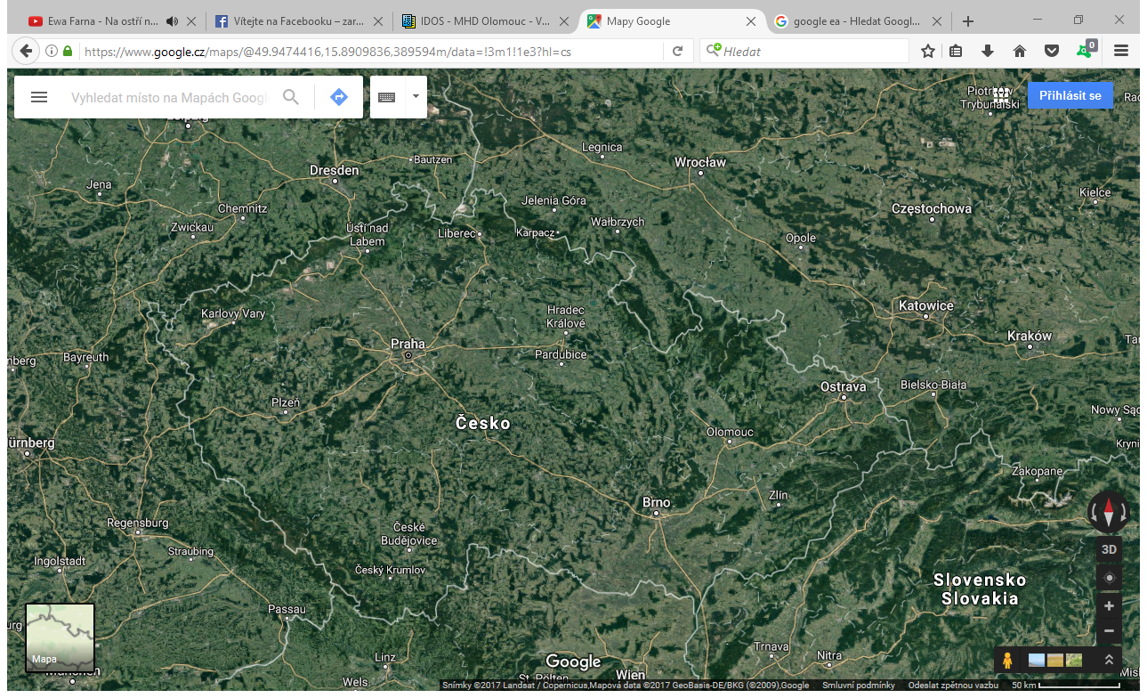
Obr. 1: Lokalita Olomouc – Dolní náměstí na mapě České republiky (převzato z Google mapy)

Historie výzkumů na Dolním náměstí
Během let 1991–1993 proběhl na Dolním náměstí archeologický výzkum, během kterého se podařilo objevit 33 kostrových hrobů. Ve třech hrobech byly součástí hrobové výbavy esovité záušnice, kterých se našlo celkem šest. Pohřbívalo se převážně do rakví a někteří jedinci měli dokonce i koženou obuv. Dále se podařilo objevit i jiný textil a vlasy (Michna 1992, 413). Hloubka se pohybovala kolem 160–180 cm. Některé hroby se navzájem narušovaly, což indikuje vícegenerační a velice intenzivní pohřbívání. V ženských hrobech se nalézal zejména typický slovanský šperk, a to esovitá záušnice (Bláha 2001, 43–44).
Od září 2011 do června 2013 probíhala na Dolním náměstí akce zvaná Stavební úpravy Dolního náměstí v Olomouci. Plocha výzkumu dosáhla 885 m². Pravěké a středověké souvrství se nacházelo v hloubce 1,10–2,5 m. Výzkum byl vymezen do pěti základních sektorů A, B, C, D a E. Pro plochu A byla příznačná Neptunova kašna a rozloha plochy se pohybovala kolem 509 m². V případě plochy B byl stěžejním prvkem mariánský morový sloup a plocha dosahovala 333 m². Na ploše C probíhal předstihový archeologický výzkum, jenž dosáhl geologického podloží. Rozloha plochy byla 43 m². Selektivní sondy se nacházely na území plochy D. Na ploše E se konal průzkum za pomocí detektorů (Zatloukal 2014,
243–244).
Od 2. pol. 13. stol. zde fungovalo tržiště, což se velice výrazně promítlo zejména do mocností odpadních vrstev. Až v období novověku se podařilo úroveň náměstí stabilizovat. V roce 1758 dochází k budování obranného příkopu z důvodu obléhání města pruským králem Fridrichem II. Nejstarší nálezy pochází z mladší doby bronzové a jde o deset žárových hrobů. V SZ části náměstí se podařilo objevit základy kaple sv. Markéty. V říjnu 2011 došlo k nálezu jihozápadního nároží kamenné zděné stavby románského stáří. Jednalo se o jednolodní kostelík zakončený apsidou, který svou stavbou zasahoval do kostrového pohřebiště (viz obr. č. 41). Vznik kostela se klade do 2. pol. 12. stol., což dokládá dochované základové zdivo a jeden řádek nadzemního kvádříkového zdiva. Součástí lodi byla rovněž románská terakotová dlažba. V průběhu 12.–13. stol. byl kostel obestavěn větším románsko-gotickým kostelem, jehož obdélníkovou loď zakončovala apsida. Podlaha kostela se sestává z břidlicových desek. Do poloviny 15. stol. došlo k přestavbě kaple sv. Markéty na zaklenutou stavbu. Z roku 1465 pochází stížnost kramářů na chátrání kostela. V průběhu 20. let 16. stol. kaple i kostel zanikají. Povrch tržiště od 14. stol. tvoří štěrkové dláždění. Díky tomu, že podloží se sestává z jílů, se dochovalo velké množství organického materiálu, kovů, dřeva a odřezků kůže. Zvláštní nález představuje šest poutních odznaků z období 13.–14. stol. – jeden exemplář vyobrazuje trůnící Pannu Marii s Ježíškem z Cách a druhý sv. Serváce z Maastrichtu (Michna 2013, 400–401).

Další mladohradištní pohřebiště v Olomouci
Kapitola obsahuje informace o jednotlivých pohřebištích nacházejících se v katastru města Olomouce. Hovoříme zde celkem o 13 lokalitách. Hlavní osnovu kapitoly tvořilo zejména dílo Dr. J. Bláhy „Olomoucké hřbitovy a kolumbária“ (Bláha 2001) a disertační práce doktora Martina Živného „Pohřební ritus na Moravě v 11.–15. stol. ve středoevropském kontextu“ (Živný 2005). Základní informace ze zmíněných prací byly doplněny o články z periodika Vlastivědný věstník moravský.

Biskupské náměstí
V roce 1995–1996 proběhl v oblasti Tereziánské Zbrojnice archeologický výzkum. Jednalo se o 2. etapu výzkumu. Plocha výzkumu se pohybovala kolem 77 m² a podloží se nacházelo v hloubce 220–230 cm. Slovanský horizont představovala horní vrstva z doby
9.–13. stol. V hloubce 145 cm se podařilo objevit kostrový hrob mladé ženy v orientované poloze. U její lebky se nacházela postříbřená bronzová náušnice s oboustrannými hrozníčky, což nám indikuje období 9.–10. stol. U pravé ruky ležel železný nožík. V okolních zásypech se nacházel velký počet jednotlivých kostí, což spojujeme s existencí rozsáhlejšího pohřebiště z období závěru Velké Moravy. Z 9. stol. pochází osm dětských hrobů v hloubce 130–140 cm. Kulturní vrstvy 10.–13. stol. obsahovaly fragment hliněného glazovaného vajíčka z 11.–12. stol. a dva kamenné kadluby na odlévání křížků (Michna 1997, 392–393). K mladohradištnímu období přiřazujeme pět hrobů objevených na křižovatce ulic Akademická a Mariánská. Patrně se jedná o okraj pohřebiště patřícímu ke katedrálnímu kostelu sv. Petra (Živný 2005, 283). Hroby se nacházely v hloubce 105–130 cm, byly souvislé i orientované. Datace je kladena na přelom 11. a 12. stol. (Bláha 2001, 45).

Dómské návrší
V průběhu let 1974–1975 proběhl na Rajském dvoře archeologický výzkum, ovšem nebyl umožněn úplný plošný odkryv. Během výzkumu se podařilo identifikovat celkem 19 hrobů a 30 jedinců. Velké množství hrobů bylo zničeno stavebními pracemi. Z celkového počtu se podařilo identifikovat devět mužů, dvě ženy, šest blíže neurčených dospělých jedinců a dvě děti. Následně během výzkumu mezi léty 1979–1980 bylo objeveno dalších pět hrobů, ve kterých se nacházeli celkem tři muži. Dalším zdrojem informací se stává sběrový materiál, ze kterého se podařilo získat ostatky čtyř mužů a jedné ženy. Věkové rozpětí pohřbených se pohybuje u mužů v rozmezí 20–60 let a u žen 40–50 let. V případě dětí máme jednoho jednoročního zástupce, jednoho dvouročního a jednoho v rozmezí 7–8 let (Stloukal 1981, 276).

Klášterní Hradisko
První stopy pohřbívání nalézáme v 11. stol. a pohřbívání zde trvá až do 12. stol. Podařilo se objevit několik desítek hrobů spadajících do dané doby, se stopami dřevěných rakví a u mnoha hrobů se prokazatelně našlo kamenné obložení. Předpokládá se, že se pohřbívalo do zaniklých objektů. Ve výbavě hrobů se často nalézají esovité záušnice (Čižmář – Kohoutek 1997, 282–284). Pohřebiště vzniklo při klášteře jako v případě Třebíče (Živný 2005, 66). Jde o ploché kostrové pohřebiště (Jurková 2010, 241).

Žerotínovo náměstí – Kostel sv. Michala
V roce 1985 se podařilo objevit dva hroby v superpozici a vrstvu s ojedinělými kostmi z hrobů, k jejichž poškození došlo při stavbě konventního kostela dominikánského kláštera. Hroby nejspíš patří ke starší románské svatyni darované Václavem I. nově příchozímu řádu dominikánů. U první kostry se podařilo najít dvě deformované měděné záušnice s esovitým zakončením na obou koncích, které spadají do doby 12. – pol. 13. stol. Během výzkumu se narazilo také na zlomky mladořímské keramiky (Bistřický – Michna – Pojsl 1986, 323).

Hrnčířská ulice
V roce 1993 byla v Hrnčířské ulici objevena kulturní vrstva s obsahem kostí, jež bývá dávána do souvislosti s pohřebištěm kostela sv. Michala (Živný 2005, 282).

Kostel sv. Mořice
V průběhu let 1978 a 1979 proběhl u jižní věže kostela výzkum, během kterého se podařilo objevit víceetážový hřbitov. Ve spodním patře se nacházely esovité záušnice z 12. stol. Kromě esovitých záušnic se podařilo najít pozdněrománskou dlaždici a díky tomu klademe období vzniku kostela do 1. pol. 11. stol. (Bláha 2001, 44). V průběhu středověku a novověku se zde nacházel nejrozsáhlejší hřbitov, k jehož zrušení došlo v roce 1784 (Živný 2005, 284).

Náměstí Republiky
V roce 1956 proběhl výzkum, během kterého se podařilo objevit bronzové záušnice v bývalém klášteře klarisek (Živný 2005, 284). Jde o ojedinělý hrob u jižního zdiva (Jurková 2010, 241).

Olomouc – Slavonín, „U Hvězdárny“
V letech 1996–1997 na lokalitě proběhl výzkum, kdy bylo objeveno 350 hrobů. 1/3 hrobů spadá do období 10.–11. stol. a zbytek do velkomoravského období. Do mladšího období spadá východní část pohřebiště. Nachází se zde mělké hroby s chudou pohřební výbavou, které vytváří pravidelné řady. V deseti případech se setkáváme s typickými ženskými okrasami mladohradištního období – záušnice malého průměru ze stříbra či bronzu, v některých případech můžeme vidět i postříbřené podoby. Setkáváme se jak s drátovými formami, tak i se silnějšími kusy. V šesti hrobech se nacházely stříbrné mince jako obol mrtvých. Jde o zvyk pocházející z Karpatské kotliny. Jedná se především o arpádovské denáry Ondřeje I. (1047–1060). V tomto případě se podařilo objevit první údělné olomoucké ražby Vratislava II. z let 1054–1061 a jedna mince pochází z období Břetislava I., z doby před mincovní reformou. Ve třetí třetině 11. stol. je pohřbívání na této lokalitě postupně ukončeno a slavonínská nekropole ztrácí svůj význam (Bém 2001, 63–64).
Další výzkum proběhl v květnu 2000. Podařilo se objevit 60 hrobů s dochovanými 54 jedinci. Hroby vytvářely nepravidelný ovál o rozměrech 24 x 14 m. Skladba jedinců byla poměrně pestrá. Bylo zde 21 nedospělých jedinců, 19 mužů, 13 žen a jeden neurčený jedinec. Orientace hrobů dodržovala osu V–Z a jámy byly mělké. V hrobové výbavě se nacházely železné nožíky, bronzem nebo stříbrem plátované esovité záušnice a 7 stříbrných denárových ražeb. V pěti případech se mince nacházela v pravé ruce jedince. V jednom případě byl místo mince v ruce nalezen střep, který měl nejspíš minci nahrazovat. Z mincí zde nacházíme denár krále Štěpána, dva denáry krále Ondřeje, dva denáry Spytihněva II. a dva denáry Oty Sličného (Jurková 2010, 266).
Slavonínské pohřebiště řadíme mezi typická plochá. Pohřebiště bylo situováno v blízkosti vesnice. Na základě milodarů můžeme konstatovat, že se jedná již o křesťanské pohřebiště, ačkoliv v několika případech se můžeme setkat s přežitky pohanství. Konec pohřbívání datujeme do konce 11. století, což naznačují dva denáry Oty Sličného nalezené v hrobech 59 a 64. Pohřebiště bývá řazeno do druhého horizontu nekropolí mladohradištního období (Vrána 2008, 43).

Ulice Mahlerova
V roce 1996 u kaple sv. Jana Sarkandra probíhaly stavební práce, během nichž se podařilo objevit torzo hrobu (Živný 2005, 282).

Ulice Ostružnická
Při archeologickém výzkumu v roce 1984 se podařilo objevit kulturní vrstvy
12.–13. stol., jejichž mocnost dosahovala až 3 m. V jedné z neporušených vrstev byly objeveny zlomky lidské lebky datované na přelom 12. a 13. stol. (Michna 1984, 342).

Ulice Pekární
Jednalo se o záchranný výzkum OSSPPOP během stavby plánové přípojky. Základem prací byla výkopová rýha o délce 10 m a hloubce 150–200 cm. Došlo k realizaci průzkumu základů augustiánského kláštera, který zde fungoval v průběhu 13.–18. stol. Během výzkumu byla provedena dokumentace zbytků nejstaršího městského opevnění včetně přístupové cesty. Podařilo se objevit také neporušené slovanské vrstvy z průběhu 9.–11. stol., které se vyznačovaly bohatým inventářem. Nejstarší doklady v této oblasti však pochází z pozdní doby kamenné (Michna 1976, 313–314).
Jde o ploché kostrové pohřebiště. Mezi milodary se objevují náušnice, nespočet kostí, nožů, proplétaček a skleněné korálky. Může se jednat o rozrušené slovanské pohřebiště (Jurková 2010, 244).

Ulice Pekařská
První výzkum proběhl v letech 1982–1984 na staveništi Domu služeb. Bylo objeveno osm hrobů datovaných do průběhu 12. stol. V jednom z nich se však nacházela nádoba ze staršího období (Michna 1985, 341).
V roce 1989 proběhla 3. etapa předstihového výzkumu. Podařilo se objevit doklady časně slovanského osídlení. Velkomoravské období reprezentovaly čtyři dětské hroby, jež považujeme za pokračování pohřebiště objeveného během výzkumu v letech 1982–84. Konec pohřbívání je kladen do 11. stol. Poznatky z 10.–12. stol. vypovídají o řemeslnicko-kupeckém rozvoji (Michna 1990, 424).

Ulice Univerzitní
Na lokalitě ul. Univerzitní č. 18 se podařilo objevit skalní prohlubeň zasypanou v průběhu 13. stol. (Michna 1993, 414). V suterénu severního traktu proběhl výzkum, během kterého byla objevena skalní prohlubeň. V zásypu se nacházela keramika datovaná do období staršího než 12. stol. Kromě keramiky se zde nacházely také zvířecí kosti a ojediněle kosti lidské. Může se jednat buď o předlokační hřbitov, nebo o součást židovského hřbitova (Bláha 2001, 44–45).

Ulice Wurmova
Lokalita se nachází na SV periférii Předhradí. Výzkum se rozkládal na ploše 75 m², nacházelo se zde velkomoravské pohřebiště a nad ním 50 hustě kladených hrobů z 2. pol. 11. stol. až 1. pol. 13. stol. Na lokalitě byl situován románský kostelík s půlkruhovým závěrem, jehož zasvěcení je neznámé. K destrukci lokality dochází při lokaci města (Bláha 2001, 45). Podařilo se objevit zbytky základového zdiva z neopracovaného kamene, které svou výstavbou poničilo asi 6–7 kostrových hrobů mladohradištní nekropole. V hrobové výbavě se nacházely esovité záušnice a prstýnky z bronzového plechu, drátku a ze skla. Přítomnost hrudek malty v hrobech indikuje přítomnost maltou budované stavby (Michna 2000, 411).

Popis hrobů
V rámci následující kapitoly se budeme věnovat jednotlivým hrobům z obou výše zmíněných výzkumů. Informace vycházejí z nálezových zpráv vyhotovených po dokončení výzkumu. V úvodních řádcích u jednotlivých hrobů jsou uvedeny informace ohledně umístění hrobu v rámci výzkumu, jednotlivé čtverce výzkumu, uložení a zachovalost jedinců, případně informace o obsahu hrobového zásypu. V případě, že hrob narušuje jiný hrob či konstrukce, nachází se zde i tato informace.
Tabulka uvedená u každého hrobu obsahuje následující informace: typ pohřbu, hrobová jáma, hrobový zásyp, rozměry, úprava hrobu, orientace, milodary a půdorys. Pod pojmem typ pohřbu většinou uvádíme plochý, což znamená, že hrob netvořila žádná mohyla ani konstrukce, ale jednalo se o uložení jedince do země a jeho zasypání zeminou. V kolonce hrobová jáma uvádíme číselné označení hrobové jámy (např. 0519, 0520, …), na ni pak navazuje hrobový zásyp, uváděný číselným označením (např. 194, 196, …). Rozměry udávají délku a šířku hrobové jámy, v případě oválného půdorysu pak průměr oválu. Údaje jsou uváděny v centimetrech. Úprava hrobu definuje, zdali součástí pohřbu byla např. rakev, deska či konstrukce, v případě, že ano, je uvedeno příslušné číslo. Orientace hrobu bývá většinou západ–východ (Z–V), ale můžeme se setkat i s drobnými odchylkami. U milodarů bývá uveden výčet nalezených předmětů, pokud se v hrobě nějaké našly. Půdorys udává tvar hrobové jámy, který může být následující: A. Obdélníkový (Obd.) – který dále ještě můžeme dělit (Obd. 1: s ostrými, popř. mírně zaoblenými rohy; Obd. 2: s větším zaoblením všech, či některých rohů; Obd. 3: se zvlněnými stěnami; Obd. 4: s konvexním vyklenutím stěn; Obd. 5 s konkávním vyklenutím stěn), B. Lichoběžníkový (L), C. Oválný (O). Definování půdorysů vychází z disertační práce Michala Živného (Živný 2005).
- H 195
Hrob se nacházel ve čtverci F12/F13. Dochovala se lebka a část pravé poloviny těla. Zbytek byl odstraněn při stavbě zdi k. 906, kontextu 195 zeď porušila levé chodidlo kostry k. 203 a pod lebkou leží další femur ze staršího hrobu.
typ pohřbu | - | úprava hrobu | -
hrobová jáma | - | orientace | Z–V
hrobový zásyp | 194 | milodary | -
rozměry | - | půdorys | -

- H 197
Hrob byl situován ve čtverci D3. Dochovala se pouze horní část skeletu, která není zcela kompletní, jelikož chybí horní končetiny. V anatomické poloze se nachází lebka, u které se podařilo nalézt 2 kusy záušnic velkého formátu. Vedle lebky leželo několik mléčných zubů. Nebyl zjištěn hrob, který by tento hrob narušil.
typ pohřbu | plochý | úprava hrobu | -
hrobová jáma | 0519 | orientace | Z–V
hrobový zásyp | 196 | milodary | 2 záušnice
rozměry | d: -, š: - (n.) | půdorys | O

- H 203
Hrob byl součástí čtverce D3. Pravý horní kvadrant byl odstraněn hrobem k. 207. Chybí pravá ruka a pravá polovina pánve, lebka je rozpůlená. Dochovalo se pravé chodidlo, levé bylo odstraněno jiným hrobem. U levé ruky se našla skládka kostí z chybějící pravé poloviny těla. V zásypu se nacházela keramika a slitky kovu.
typ pohřbu | plochý | úprava hrobu | -
hrobová jáma | 0520 | orientace | Z–V
hrobový zásyp | 202 | milodary | -
rozměry | uměle určená: d: 130 cm, š: 45 cm (n.) | půdorys | Obd. 2

- H 205
Hrob byl situován ve čtverci D3. Levá polovina hrobu byla odebrána hrobem k. 207. V hrobě chybí levá horní a dolní končetina. Horní polovina trupu se zčásti nachází v neanatomické poloze. Lebka byla oddělena sečnou ránou, zranění v týlu jsou již nezhojená. Část pánve byla přemístěna a označena jako k. 205b. V zásypu se nacházelo výrazné množství keramiky.
typ pohřbu | plochý | úprava hrobu | -
hrobová jáma | 0521 | orientace | Z–V
hrobový zásyp | 204 | milodary | -
rozměry | uměle určená: d: 110 cm, š: 35 cm | půdorys | Obd. 2

- H 207
Hrob se nachází ve čtverci D3. Horní část hrudníku byla odstraněna hrobem k. 214. Skelet ležel v rakvi, nebo alespoň na prkně. Od pasu dolů je skelet dobře zachován včetně kůstek chodidel. U levé nohy leží několik obratlů, podle velikosti se nejedná o jeden skelet. U levé stehenní kosti leží dlouhá strávená kost.
typ pohřbu | plochý | úprava hrobu | rakev (405)
hrobová jáma | 0522 | orientace | Z–V
hrobový zásyp | - | milodary | -
rozměry | d: 70 cm, š: 26 cm | půdorys | Obd. 2

- H 210
Hrob se nachází ve čtverci D3. Dochovaná byla pouze malá část levé poloviny skeletu – kost stehenní, pažní, žebra a jedna dlouhá kost. Hrob byl porušen hrobem k. 203. Stratigrafie je zčásti patrná podle hrobové jámy k. 523. V zásypu se nachází velké množství keramiky.
typ pohřbu | plochý | úprava hrobu | -
hrobová jáma | 0523 | orientace | Z–V
hrobový zásyp | 209 | milodary | -
rozměry | uměle určená: d: 175 cm, š: 17 cm | půdorys | Obd. 2

- H 212
Hrob je součástí čtverce D3. Horní část skeletu byla nevysvětlitelným způsobem odstraněna. Z lebky se zachovala pouze mandibula v neanatomické poloze. Od pánve dolů je skelet zachován. Nohy se dochovaly včetně kůstek chodidel – jsou v superpozici se zdí k. 906, která je neporušuje.

typ pohřbu | plochý | úprava hrobu | -
hrobová jáma | 0524 | orientace | Z–V
hrobový zásyp | - | milodary | -
rozměry | uměle určená: d: 80 cm, š: 28 cm | půdorys | Obd. 2

- H 214
typ pohřbu | - | úprava hrobu | rakev (404)
hrobová jáma | 0526 | orientace | -
hrobový zásyp | 213 | milodary | -
rozměry | d: 90 cm, š: 17 cm | půdorys | Obd. 1

- H 217
Hrob se nachází ve čtverci D3. Pravou polovinu hrobu porušuje novodobý výkop k. 510. U nohou se nachází skládka kostí, která pravděpodobně nepatří ke skeletu k. 217. V zásypu se nacházela keramika.
typ pohřbu | plochý | úprava hrobu | -
hrobová jáma | 0510 | orientace | Z–V
hrobový zásyp | 216 | milodary | -
rozměry | d: 90 cm, š: 17 cm | půdorys | L

- H 219
Hrob leží ve dvou čtvercích C3 a D3. Hrob porušuje hrob k. 195 a z větší části byl odebrán zdí k. 906. Na kost pažní a loketní přímo proniká písčitá malta z k. 906. Část kostry zůstala v profilu P3. I tento hrob porušil níže ležící kostru.
typ pohřbu | plochý | úprava hrobu | -
hrobová jáma | - | orientace | Z–V
hrobový zásyp | - | milodary | -
rozměry | - | půdorys | -

- H 223
Hrob se nachází na pomezí čtverců D4 a E4. Lebka byla odstraněna mladší jámou – ossariem, kde byla situována kumulace lidských kostí s velkým množstvím lebek. Jedná se nejspíš o hroby odstraněné při stavbě kaple sv. Markéty. Při stavbě kaple sv. Markéty došlo k odstranění dolní části skeletu a to od kolen. Na stehenních kostech byla nalezena malta. Součástí hrobu byly také zbytky rakve. V zásypu se nacházela zvířecí kost.

typ pohřbu | plochý | úprava hrobu | rakev (407)
hrobová jáma | 0528 | orientace | Z–V
hrobový zásyp | 222 | milodary | -
rozměry | uměle určená: d: 112 cm, š: 34 cm | půdorys | Obd. – blíže neurčeno

- H 227
Hrob byl nalezen na pomezí čtverců D4 a E4. Uložení jedince na zádech, ruce ležely volně podél těla, v případě lebky došlo k lehkému poškození rýčem. Chodidla končí těsně u zdi kaple sv. Markéty. Je možné, že budou chybět některé články prstů, jelikož mohly být odstraněny touto zdí.
typ pohřbu | plochý | úprava hrobu | -
hrobová jáma | - | orientace | JZ–SV
hrobový zásyp | 226 | milodary | -
rozměry | uměle určená: d: 106 cm, š: 37 cm | půdorys | O

- H 228
Hrob se nachází na pomezí čtverců D4 a E4. Jedná se o skelet batolete uložený v dřevěné rakvi, nebo na dřevěné podložce. Oblast chodidel narušuje zeď kaple sv. Markéty. Není úplně přesně jasné, zda chodidla zeď poškodila, jelikož kosti chodidel jsou značně zetlelé. Nejsou natažené.
typ pohřbu | plochý | úprava hrobu | rakev (409)
hrobová jáma | 0537 | orientace | Z–V
hrobový zásyp | 249 | milodary | -
rozměry | uměle určená: d: 24 cm, š: 16 cm (n.) | půdorys | Obd. 2

- H 230
Hrob se nachází ve čtverci E4. Jedná se o dětský skelet. V oblasti pánve došlo k přerušení v důsledku přítomnosti zdi kaple sv. Markéty. Horní část lebky narušil výkop pro skládku kostí k. 180. Dochovala se dolní i horní čelist. Součástí hrobu byla i rakev, ve které byl jedinec uložen.
typ pohřbu | plochý | úprava hrobu | rakev
hrobová jáma | - | orientace | Z–V
hrobový zásyp | 229 | milodary | -
rozměry | uměle určená: d: 27 cm, š: 17 cm | půdorys | Obd. 1

- H 232
Hrob je situován ve čtverci E4. Jde o dětský skelet uložený na zádech s rukama podél těla. Od pánve dolů došlo k odstranění kvůli přítomnosti zdi kaple sv. Markéty. Horní polovina byla narušena při výkopu jámy s výplní k. 180. Součástí nebyla žádná dřevěná deska, pohřeb byl pravděpodobně pouze v rubášku.
typ pohřbu | plochý | úprava hrobu | -
hrobová jáma | 0539 | orientace | Z–V
hrobový zásyp | 231 | milodary | -
rozměry | uměle určená: d: 25 cm, š: 16 cm | půdorys | Obd. 1

- H 234
Hrob se nachází na pomezí čtverců D4 a E4. Jde o kompletní skelet uložený na zádech s rukama podél těla. Chodidla už se částečně nachází pod zdí kaple sv. Markéty. Součástí hrobu byla rakev nebo dřevěná deska. U nohou jedince se podařilo najít dva železné hřebíky, u pánve jeden železný hřebík a u lebky taktéž jeden, nejspíš se jedná o kování rakve. V zásypu byla nalezena keramika.
typ pohřbu | plochý | úprava hrobu | rakev (408)
hrobová jáma | 0535 | orientace | Z–V
hrobový zásyp | 233 | milodary | -
rozměry | uměle určená: d: 114 cm, š: 32 cm | půdorys | O

- H 236
Hrob je lokalizován ve čtverci C2. Nejedná se o superpozici hrobů k. 236 a 237, hroby se navzájem neporušují. Dochovala se pouze kost pažní, loketní vřetenní a to pouze bez hlav kloubů, dále část pravé lopatky a několik žeber. Hrob opět narušuje výkop k. 180.
typ pohřbu | plochý | úprava hrobu | -
hrobová jáma | 0535 | orientace | Z–V
hrobový zásyp | - | milodary | -
rozměry | uměle určená: d: 52 cm, š: 12 cm | půdorys | Obd. 2

- H 237
Hrob se nachází ve čtverci C2. Jde pouze o holenní a lýtkovou kost levé nohy. K poničení hrobu došlo při stavbě základu pro cihlovou stavbu k. 900. Hrob je datován na přelom 12.–13. stol.

typ pohřbu | plochý | úprava hrobu | -
hrobová jáma | - | orientace | Z–V
hrobový zásyp | - | milodary | -
rozměry | uměle určená: d: 83 cm, š: 40 cm | půdorys | Obd. 1

- H 239
Hrob se nalézá na pomezí čtverců D1 a D2. Hrob byl porušen a jeho velká část byla silně zetlelá. Skelet není umístěn v anatomické poloze, páteř se lomí do pravého úhlu, což považujeme za stopy postmortální manipulace.
typ pohřbu | - | úprava hrobu | -
hrobová jáma | 0530 | orientace | Z–V
hrobový zásyp | 238 | milodary | -
rozměry | uměle určená: d: 70 cm, š: 60 cm | půdorys | Obd. 1

- H 241
Hrob se nachází ve čtverci D1. Jedná se o druhotnou polohu dvou kostí pažních a třech femurů. Mezi pažními kostmi chybí hrudník. Je možné, že došlo k uložení do vedlejšího hrobu k. 239.
typ pohřbu | plochý | úprava hrobu | -
hrobová jáma | 0531 | orientace | Z–V
hrobový zásyp | 241 | milodary | -
rozměry | uměle určená: d: 24 cm, š: 13 cm | půdorys | Obd. 2

- H 243
Hrob je situován do čtverce D1. Dochovala se pouze levá lýtková a holenní kost a dále z pravé části lýtková kost. Je možné, že došlo k narušení hrobu hrobem k. 239. Polovina hrobu se však nalézá za hranicí výzkumu – profil P1.
typ pohřbu | plochý | úprava hrobu | -
hrobová jáma | 0532 | orientace | Z–V
hrobový zásyp | 242 | milodary | -
rozměry | uměle určená: d: 22 cm, š: 18 cm | půdorys | Obd. 2

- H 246
Hrob se nalézá ve čtverci E4. V anatomické poloze jsou uloženy holenní a lýtkové kosti a části chodidel. Stehenní kosti chybí a zbytek kostí se nachází za hranicí výzkumu pod profilem P3. V místě stehenních kostí se nachází lebka a obratel.
typ pohřbu | plochý | úprava hrobu | -
hrobová jáma | 0534 | orientace | Z–V
hrobový zásyp | 245 | milodary | -
rozměry | uměle určená: d: 46 cm, š: 40 cm | půdorys | Obd. 2

- H 288
Hrob je lokalizován ve čtverci C1. Jedná se o volný pohřeb dítěte v rubáši bez rakve na zádech, ruce se s největší pravděpodobností nacházely v klíně (pravá ruka ovšem chybí), nohy jsou natažené a jejich spodní polovina je překřížená. Chodidla chybí, což způsobuje nejspíš narušení výkopem k. 500. Datace hrobu spadá do 12.–13. stol.
typ pohřbu | plochý | úprava hrobu | -
hrobová jáma | 0540 | orientace | Z–V
hrobový zásyp | 287 | milodary | -
rozměry | uměle určená: d: 43 cm, š: 22 cm | půdorys | Obd. 2

- H 290
Hrob se nachází ve čtverci C1. Skelet se nachází vleže na zádech, ruce jsou volně podél těla, nohy jsou volně natažené a ve spodní části překřížené. Pohřeb je uložen v dřevěné rakvi.
typ pohřbu | plochý | úprava hrobu | -
hrobová jáma | 0541 | orientace | Z–V
hrobový zásyp | 289 | milodary | -
rozměry | d: 68 cm, š: 38 cm | půdorys | nepravidelný

- H 292
Hrob je lokalizován na pomezí čtverců C1 a C–1. Jedná se o uložení na zádech, ruce volně podél těla, nohy natažené. Stehenní kosti narušuje v polovině další objekt. Skelet považujeme jinak za velice dobře zachovalý. Uložení je v dřevěné rakvi, což dokazuje přítomnost bočnic. V zásypu se nacházela keramika.
typ pohřbu | plochý | úprava hrobu | rakev (428)
hrobová jáma | 0543 | orientace | Z–V
hrobový zásyp | 291 | milodary | -
rozměry | uměle určená: d: 117 cm, š: 48 cm | půdorys | Obd. 1
- H 294
Hrob je situován ve čtverci C1. Uložení je vleže na zádech, ruce jsou nataženy podél těla, nohy jsou volně natažené a u pravé nohy se nalézá železný předmět. V zásypu hrobu se rovněž nacházel železný slitek.
typ pohřbu | plochý | úprava hrobu | -
hrobová jáma | 0542 | orientace | Z–V
hrobový zásyp | 293 | milodary | -
rozměry | uměle určená: d: 64 cm, š: 29 cm | půdorys | Obd. 2

- H 298
Hrob se nachází ve čtverci C1. Jde o uložení vleže na zádech, ruce volně podél těla, nohy natažené. Opět zde hovoříme o dobře zachovalém skeletu. Tělo bylo nejspíš uloženo na dřevěné desce, dokonce se dřevo zachovalo i v oblasti dolních končetin. Jde o novorozence.
typ pohřbu | plochý | úprava hrobu | rakev (429)
hrobová jáma | 0544 | orientace | Z–V
hrobový zásyp | 297 | milodary | -
rozměry | d: 47 cm, š: 28 cm | půdorys | O

- H 300
Hrob je situován ve čtverci C1. Uložení je vleže na zádech, ruce volně podél těla, nohy natažené. Nad levou paží je uložen skelet dítěte k. 302. Skelet je dobře zachovalý.
typ pohřbu | plochý | úprava hrobu | -
hrobová jáma | 0545 | orientace | Z–V
hrobový zásyp | 299 | milodary | -
rozměry | d: 117 cm, š: 56 cm | půdorys | Obd. 2

- H 302
Hrob se nachází ve čtverci C1. Jedinec je uložen vleže na zádech, ruce volně podél těla, nohy natažené. Hovoříme o poměrně dobře zachovalém skeletu. Dítě se nacházelo u levé ruky staršího jedince k. 300. Část lebky zabíhá pod levou končetinu jedince k. 300.
typ pohřbu | plochý | úprava hrobu | -
hrobová jáma | 0545 | orientace | Z–V
hrobový zásyp | 299 | milodary | -
rozměry | uměle určená: d: 117 cm, š: 56 cm | půdorys | Obd. 2

- H 304
Hrob je situován ve čtverci C1. Uložení je vleže na zádech, levá končetina v klíně, pravá podél těla. Dolní končetiny jsou natažené. Lebku narušuje výkop a zachována je pouze báze lební.
typ pohřbu | plochý | úprava hrobu | -
hrobová jáma | 0547 | orientace | Z–V
hrobový zásyp | 303 | milodary | -
rozměry | d: 80 cm, š: 32 cm | půdorys | Obd. 2

- H 306
Hrob se nalézá ve čtverci C1. Jedinec je uložen vleže na zádech, ruce volně podél těla, nohy natažené s kotníky u sebe. Hovoříme o poměrně dobře zachovalém skeletu. Jde o nemluvně.
typ pohřbu | plochý | úprava hrobu | -
hrobová jáma | 0548 | orientace | Z–V
hrobový zásyp | 305 | milodary | -
rozměry | d: 51 cm, š: 13 cm | půdorys | Obd. 2

- H 309
Hrob je lokalizován ve čtverci C1. Jde o poměrně dobře zachovalou kostru, uloženou na zádech, ruce podél těla s uložením v klíně, nohy natažené. Asi 8 cm od lebky se podařilo najít kachli. Jde o dítě 7–8 let.
typ pohřbu | plochý | úprava hrobu | -
hrobová jáma | 0549 | orientace | Z–V
hrobový zásyp | 308 | milodary | -
rozměry | uměle určená: d: 96 cm, š: 25 cm | půdorys | Obd. 2

- H 311
Hrob se nachází ve čtverci C1. Kostra ležela na zádech, ale její stav byl dost špatný, zejména lebka a hrudník. Jde o nemluvně kolem 1,5 roku.
typ pohřbu | plochý | úprava hrobu | -
hrobová jáma | 0550 | orientace | Z–V
hrobový zásyp | 310 | milodary | -
rozměry | uměle určená: d: 45 cm, š: 14 cm | půdorys | Obd. 1

- H 313
Hrob je situován ve čtverci C1. Zachovala se pouze část torza – několik hrudních a bederních obratlů. Vidíme zde narušení jinými hroby.
typ pohřbu | plochý | úprava hrobu | -
hrobová jáma | 0551 | orientace | Z–V
hrobový zásyp | 312 | milodary | -
rozměry | uměle určená: d: 28 cm, š: 30 cm | půdorys | Obd. 1

- H 315
Hrob se nachází ve čtverci C1.
typ pohřbu | plochý | úprava hrobu | -
hrobová jáma | 0552 | orientace | Z–V
hrobový zásyp | 314 | milodary | -
rozměry | uměle určená: d: 37 cm, š: 30 cm | půdorys | Obd. 1

- H 318
Hrob je situován ve čtverci C1. Jedinec se nachází vleže na zádech, ruce zkřížené v klíně. Nohy překříženy v kotnících. Hovoříme o poměrně dobře zachovalém skeletu, který je uložen v superpozici nad pravou nohou k. 320, ale je stratigraficky mladší než k. 320.
typ pohřbu | plochý | úprava hrobu | -
hrobová jáma | 0553 | orientace | Z–V
hrobový zásyp | 317 | milodary | -
rozměry | uměle určená: d: 54 cm, š: 17 cm | půdorys | Obd. 2

- H 320
Hrob se nachází na pomezí čtverců C1 a D1. Jedinec se nachází vleže na zádech, ruce volně podél těla, nohy natažené. Nad pravou horní končetinou najdeme dětský skelet k. 318, který narušil část pravé dolní končetiny. Mezi pohřby hovoříme o krátké časové prodlevě.
typ pohřbu | plochý | úprava hrobu | -
hrobová jáma | 0554 | orientace | Z–V
hrobový zásyp | 319 | milodary | -
rozměry | d: 120 cm, š: 43 cm | půdorys | L

- H 322
Hrob je lokalizován ve čtverci C1. V poloze na zádech má jedinec pokrčené nohy a horní končetiny mu chybí. Lebka je pravděpodobně celá strávená.
typ pohřbu | plochý | úprava hrobu | -
hrobová jáma | 0555 | orientace | SZ–JV
hrobový zásyp | 321 | milodary | -
rozměry | uměle určená: d: 25 cm, š: 14 cm | půdorys | Obd. 1

- H 324
Hrob se nalézá ve čtverci C1. Jedná se o druhotně přemístěný a špatně zachovalý skelet. Od kolen končetiny naprosto chybí, dále chybí lebka, pravá polovina hrudníku a paže. Torzo vykazuje značně anatomickou polohu. V oblasti žeber se nacházel silně zkorodovaný skleněný prstýnek. V zásypu se nacházel zvířecí zub a keramika.
typ pohřbu | plochý | úprava hrobu | -
hrobová jáma | 0556 | orientace | SZ–JV
hrobový zásyp | 323 | milodary | -
rozměry | uměle určená: d: 35 cm, š: 17 cm | půdorys | Obd. 2

- H 326
Hrob je uložen ve čtverci C1. Uložení je vleže na zádech, bohužel hrob je narušen výkopem k. 500 od trupu dolů. Hrob zabíhá pod románskou stavební úroveň. Jde o nemluvně.
typ pohřbu | plochý | úprava hrobu | -
hrobová jáma | 0557 | orientace | SZ–JV
hrobový zásyp | 325 | milodary | -
rozměry | uměle určená: d: 21, š: 14 cm | půdorys | Obd. 2

- H 328
Hrob se nachází ve čtverci C1. Jde o nemluvně.
typ pohřbu | - | úprava hrobu | -
hrobová jáma | 0558 | orientace | Z–V
hrobový zásyp | 327 | milodary | -
rozměry | uměle určená: d: 50 cm, š: 25 cm | půdorys | Obd. 2

- H 330
Hrob je lokalizován ve čtverci C1. Dochovala se pouze lebka, pravá klíční kost a žebro. Lebku zčásti pokrývá malta, která pronikla i do dutiny ústní. Musíme brát v patrnost, že se může jednat o druhotně přemístěný skelet.
typ pohřbu | - | úprava hrobu | -
hrobová jáma | 0559 | orientace | Z–V
hrobový zásyp | 329 | milodary | -
rozměry | uměle určená: d: 33 cm, š: 23 cm | půdorys | Obd. 1

- H 337
Hrob se nalézá ve čtverci C4. Jedinec se nachází vleže na zádech, ruce podél těla, nohy natažené. Lebka je ovšem značně poškozena. Jde o nemluvně.
typ pohřbu | - | úprava hrobu | -
hrobová jáma | 0560 | orientace | SZ–JV
hrobový zásyp | 336 | milodary | -
rozměry | uměle určená: d: 59 cm, š: 26 cm | půdorys | Obd. 1

- H 339
Hrob je situován ve čtverci C1. Jedinec se nacházel vleže na zádech, ruce podél těla. Nalevo od lebky byla nalezena záušnice. Asi 2/3 těla byly ponechány pod přívodem vody. Jedná se o dospělého jedince.
typ pohřbu | - | úprava hrobu | rakev (429, 430)
hrobová jáma | 0561 | orientace | Z–V
hrobový zásyp | 338 | milodary | záušnice
rozměry | uměle určená: d: 38 cm, š: 24 cm | půdorys | Obd. 1

- H 341
Hrob se nachází ve čtverci D1. Jedinec se nachází vleže na zádech s nataženýma nohama. Stav zachování kosti je dobrý. Horní část těla zabíhá pod profil. Jde o nemluvně.
typ pohřbu | - | úprava hrobu | -
hrobová jáma | 0563 | orientace | Z–V
hrobový zásyp | 340 | milodary | -
rozměry | d: 40 cm, š: 22 cm | půdorys | Obd. 2

- H 343
Hrob je situován ve čtverci C1. Jde o uložení vleže, na zádech, ruce podél těla. Dolní 2/3 zasahují pod přívod vody. Lebka je silně poškozená. Jde o dítě.
typ pohřbu | - | úprava hrobu | -
hrobová jáma | 0563 | orientace | Z–V
hrobový zásyp | 342 | milodary | -
rozměry | uměle určená: d: 25 cm, š: 24 cm | půdorys | Obd. 2

- H 347
Hrob se nalézá ve čtverci C1. Jedinec je uložen na zádech, ruce má překřížené přes břicho, nohy natažené. Jedná se o poměrně dobře zachovalý skelet dospělého jedince.
typ pohřbu | - | úprava hrobu | -
hrobová jáma | 0564 | orientace | Z–V
hrobový zásyp | 346 | milodary | -
rozměry | d: 126 cm, š: 35cm | půdorys | Obd. 2

- H 349
typ pohřbu | - | úprava hrobu | -
hrobová jáma | 0569 | orientace | Z–V
hrobový zásyp | 348 | milodary | organický obal
rozměry | d: 45 cm, š: 20 cm | půdorys | Obd. 1

- H 352
Hrob je situován ve čtverci D1. Dochovala se pouze část dolních končetin v natažené poloze. Zbytek se s velkou pravděpodobností nachází pod profilem.
typ pohřbu | - | úprava hrobu | -
hrobová jáma | 0568 | orientace | Z–V
hrobový zásyp | 351 | milodary | -
rozměry | d: 48 cm, š: 46 cm | půdorys | O

- H 354
Hrob se nachází ve čtverci C–1. Jedinec se nachází vleže na zádech s nataženýma nohama. Zachovala se pouze pravá dolní končetina a levá od kolene dolů. Zbytek opětovně zůstal v profilu.

typ pohřbu | - | úprava hrobu | -
hrobová jáma | 0571 | orientace | Z–V
hrobový zásyp | 353 | milodary | -
rozměry | uměle určená: d: 60 cm, š: 20 cm | půdorys | Obd. 2

- H 358
typ pohřbu | - | úprava hrobu | -
hrobová jáma | 0570 | orientace | Z–V
hrobový zásyp | 357 | milodary | -
rozměry | uměle určená: d: 36 cm, š: 19 cm | půdorys | Obd. 2

- H 361
Hrob je uložen ve čtverci B5. Uložení je vleže na zádech, ruce podél těla, nohy natažené. Lebka zcela chybí, na druhou stranu se nám zachovala rakev. Chybí těla krčních obratlů a většiny hrudních obratlů. Nejspíš hovoříme o 12. stol.
typ pohřbu | - | úprava hrobu | rakev (413)
hrobová jáma | 0577 | orientace | Z–V
hrobový zásyp | 362 | milodary | -
rozměry | uměle určená: d: 112 cm, š: 25 cm | půdorys | L

- H 364
Hrob se nachází ve čtverci C6. Jedinec se nachází vleže na zádech. Pravá horní silně poškozená končetina se nachází na břiše. Levá horní končetina je uložena dlaní vzhůru. Dolní končetiny jsou mírně pokrčeny a pravá je ještě vybočena ven do strany.
typ pohřbu | plochý | úprava hrobu | -
hrobová jáma | 0587 | orientace | Z–V
hrobový zásyp | 363 | milodary | -
rozměry | d: 90 cm, š: 31 cm | půdorys | O

- H 366
Hrob je uložen ve čtverci C6. Uložení bylo vleže na zádech a horní i dolní končetiny v natažené poloze. K poškození lebky pravděpodobně došlo tlakem víka rakve. Kosti nohy jsou značně roztroušeny. Jedná se o muže. Je pravděpodobné, že součástí hrobové výbavy byl kámen.

typ pohřbu | plochý | úprava hrobu | rakev (417)
hrobová jáma | 0579 | orientace | Z–V
hrobový zásyp | 365 | milodary | -
rozměry | uměle určená: d: 100 cm, š: 26 cm | půdorys | Obd. 2

- H 368
Hrob se nachází na pomezí čtverců B5 a B6. Jedinec je uložen vleže na zádech s rukama složenýma v klíně a nataženýma nohama. Zachovala se také kostrč. Chodidla zabíhají pod vodovod a levé chodidlo zcela chybí. Součástí hrobu je rakev.
typ pohřbu | - | úprava hrobu | rakev (414)
hrobová jáma | 0575 | orientace | Z–V
hrobový zásyp | - | milodary | -
rozměry | uměle určená: d: 178 cm, š: 60 cm | půdorys | Obd. 2

- H 370
Hrob je lokalizován ve čtverci B6. Jedinec se nachází v poloze vleže na zádech. Pravá ruka je volně položena podél těla a levá pokrčená v lokti, paže je položena na břiše. Nohy mají nataženou podobu. Skelet kryje dřevěná rakev. V zásypu se nacházela keramika a zvířecí kost.
typ pohřbu | plochý | úprava hrobu | rakev (415)
hrobová jáma | 0574 | orientace | Z–V
hrobový zásyp | 369 | milodary | -
rozměry | d: 95 cm, š: 30 cm | půdorys | Obd. 2

- H 374
Hrob se nachází ve čtverci C6. Uložení vleže na zádech a ruce se nachází volně podél těla. Skelet kryje dřevěná deska k. 418, pod kterou se našla volná dutinka, což může indikovat možnou činnost drobných hlodavců. Jde o nemluvně.
typ pohřbu | plochý | úprava hrobu | -
hrobová jáma | 0573 | orientace | Z–V
hrobový zásyp | 373 | milodary | -
rozměry | uměle určená: d: 93 cm, š: 40 cm | půdorys | Obd. 2

- H 376
Hrob je uložen ve čtverci C7. Poloha jedince je vleže na zádech a ruce se nachází volně podél těla. Nohy jsou natažené. Jedinec se nachází v masivní dřevěné rakvi, nad skeletem byla patrná volná dutina. K přemístění drobnějších kostí došlo činností drobných hlodavců, Horní polovina skeletu se nacházela mimo výzkum, a tudíž k preparaci nedošlo.
typ pohřbu | plochý | úprava hrobu | rakev (419)
hrobová jáma | 0572 | orientace | Z–V
hrobový zásyp | 375 | milodary | -
rozměry | uměle určená: d: 72 cm, š: 37 cm | půdorys | -

- H 379
typ pohřbu | plochý | úprava hrobu | rakev (420)
hrobová jáma | 0580 | orientace | Z–V
hrobový zásyp | 378 | milodary | -
rozměry | uměle určená: d: 30 cm, š: 45 cm | půdorys | L

- H 380
Hrob se nacházel na pomezí čtverců B7 a C7. Jde o uložení vleže na zádech, ruce podél těla a s nataženýma nohama. Dochovaly se zbytky tkaniny, nejspíš se jedná o pohřební rubáš. Rovněž se zachovala rakev. Jde o dítě kolem sedmi let. V zásypu byla nalezena keramika.
typ pohřbu | - | úprava hrobu | rakev (421)
hrobová jáma | 0592 | orientace | Z–V
hrobový zásyp | 379 | milodary | -
rozměry | uměle určená: d: 80 cm, š: 35 cm | půdorys | Obd. 1

- H 383
Hrob je situován na pomezí tří čtverců B6/B7 a C6. Jedinec je uložen vleže na zádech, ruce podél těla a nohy natažené. Zachovala se rovněž rakev s víkem (k. 422). Kvůli přítomnosti vzduchové bubliny je nutné počítat s činností drobných hlodavců. V zásypu se našla keramika a zvířecí kost.
typ pohřbu | - | úprava hrobu | rakev (422)
hrobová jáma | 0595 | orientace | Z–V
hrobový zásyp | 382 | milodary | -
rozměry | uměle určená: d: 119 cm, š: 47 cm | půdorys | Obd. 2

- H 385
Hrob je lokalizován do čtverce C6. Uložení je vleže na zádech, ruce podél těla, nohy natažené. Došlo k narušení pravé strany hrobu k. 423.
typ pohřbu | - | úprava hrobu | -
hrobová jáma | 0598 | orientace | Z–V
hrobový zásyp | 384 | milodary | -
rozměry | uměle určená: d: 125 cm, š: 35 cm | půdorys | Obd. 1

- H 387
Hrob se nachází na pomezí dvou čtverců B7 a C7. Jedinec je uložen vleže na zádech. Nedochovala se pravá horní končetina a levá se dochovala v klíně. U dolních končetin předpokládáme natažení, jelikož se dochovaly pouze stehenní kosti. Hrob narušují jiné.
typ pohřbu | plochý | úprava hrobu | -
hrobová jáma | 0593 | orientace | SZ–JV
hrobový zásyp | 386 | milodary | -
rozměry | uměle určená: d: 80 cm, š: 37 cm | půdorys | L
- H 389
Hrob je situován na pomezí čtverců B8 a C8. Uložení je vleže na zádech, ruce podél těla a natažené nohy. Od ramen se však ostatky nachází mimo oblast výzkumu.
typ pohřbu | plochý | úprava hrobu | -
hrobová jáma | 0590 | orientace | S–J
hrobový zásyp | 388 | milodary | -
rozměry | d: 116 cm, š: 42 cm | půdorys | Obd. 1

- H 391
Hrob se nalézá ve čtverci B6. Jedinec se nachází vleže na zádech, ruce podél těla, natažené nohy. Na lebce se podařilo objevit otisk tkaniny. Ztvrdlá zachovalá tkanina se nachází téměř pod celým skeletem. Jde o nemluvně asi 1 rok.
typ pohřbu | plochý | úprava hrobu | -
hrobová jáma | 0596 | orientace | Z–V
hrobový zásyp | 391 | milodary | -
rozměry | d: 54 cm, š: 18 cm | půdorys | Obd. 2

- H 393
Hrob je uložen ve čtverci C6. Jde o dítě okolo 1 roku věku. Zachovala se rakev k. 423. Pod víkem se nalézala vzduchová dutina, díky čemuž mohli drobní hlodavci provádět změny v uspořádání kostí. Okolo hlavičky se nacházel zbytek tkaniny.
typ pohřbu | - | úprava hrobu | rakev (423)
hrobová jáma | 0599 | orientace | -
hrobový zásyp | - | milodary | -
rozměry | uměle určená: d: 40 cm, š: 20 cm | půdorys | Obd. 1

- H 396
Hrob se nachází na pomezí dvou čtverců B7 a C7. Horní část těla se nám nezachovala, nohy jsou nataženy a ruce se nachází podél těla.
typ pohřbu | plochý | úprava hrobu | -
hrobová jáma | 0589 | orientace | Z–V
hrobový zásyp | 395 | milodary | -
rozměry | uměle určená: d: 105 cm, š: 50 cm | půdorys | L

- H 399
Hrob je situován ve čtvercích B8, C7 a C8. Jedinec byl uložen vleže na zádech, ruce podél těla, nohy natažené. Horní polovina hrobu však zasahuje mimo hranici výzkumu. Pravděpodobně došlo k narušení hrobem k. 420.
typ pohřbu | plochý | úprava hrobu | rakev (424)
hrobová jáma | 5402 | orientace | Z–V
hrobový zásyp | 398 | milodary | -
rozměry | uměle určená: d: 113 cm, š: 38 cm | půdorys | Obd. 1

- H 601
Hrob se nalézá ve čtverci C6. Uložení vleže na zádech, ruce podél těla, nohy natažené. Součást hrobu tvoří také rakev k. 425 s víkem, vzduchová dutina se nezachovala. Pod pravou horní končetinou se podařilo objevit pravou tibii dalšího jedince, také talus a calcaneus. V zásypu se objevila keramika a železný hřebík, který tvořil součást rakve.
typ pohřbu | plochý | úprava hrobu | rakev (425)
hrobová jáma | 4501 | orientace | SZ–JV
hrobový zásyp | 600 | milodary | -
rozměry | uměle určená: d: 118 cm, š: 58 cm | půdorys | Obd. 1
- H 605
Hrob je lokalizován ve čtverci C6. Jedinec je uložen vleže na zádech, nohy natažené a ruce položené na břiše. Rakev se neobjevila, ale jedinec měl nejspíš na sobě rubáš. Zásyp tvořila keramika.
typ pohřbu | Plochý | úprava hrobu | -
hrobová jáma | 4503 | orientace | SZ–JV
hrobový zásyp | 604 | milodary | -
rozměry | uměle určená: d: 181 cm, š: 46 cm | půdorys | Obd. 1

- H 608
Hrob se nalézá ve čtverci C6. Jedinec leží na zádech, nohy natažené, ale dochovala se pouze dolní část dolních končetin.
typ pohřbu | plochý | úprava hrobu | -
hrobová jáma | 4501 | orientace | SZ–JV
hrobový zásyp | 600 | milodary | -
rozměry | uměle určená: d: 118 cm, š: 58 cm | půdorys | Obd. 2

- H 610
Hrob je situován ve čtverci C6. Uložení je vleže na zádech, nohy natažené. Velká část zasahuje pod zdivo, tudíž se dochovala pouze část dolních končetin.
typ pohřbu | plochý | úprava hrobu | -
hrobová jáma | 4506 | orientace | SZ–JV
hrobový zásyp | 609 | milodary | -
rozměry | uměle určená: d: 44 cm, š: 18 cm | půdorys | Obd. 2

- H 612
Hrob se nachází ve čtverci C7. Jedinec leží na zádech s nataženýma nohama. Zachovala se pouze část dolních končetin. Rakev se objevila, ale došlo k jejímu značnému strávení.
typ pohřbu | plochý | úprava hrobu | rakev (431)
hrobová jáma | 4507 | orientace | SZ–JV
hrobový zásyp | 611 | milodary | prsten,  zlomek prstenu
rozměry | uměle určená: d: 141 cm, š: 46 cm | půdorys | Obd. 1

- H 625
Hrob je lokalizován ve čtverci C6. Uložení je vleže na zádech, nohy natažené. Zaujala především dobře patrná hrobová jáma. Jedinec byl oblečen v rubáši.
typ pohřbu | plochý | úprava hrobu | -
hrobová jáma | 4508 | orientace | SZ–JV
hrobový zásyp | 626 | milodary | -
rozměry | uměle určená: d: 176 cm, š: 40 cm | půdorys | Obd. 2

- H 627
Hrob se nalézá ve čtverci B7. Jedinec je uložen vleže na zádech, ruce podél těla, nohy natažené. Dochází k zásahu dolních končetin mimo zkoumanou plochu.
typ pohřbu | plochý | úprava hrobu | -
hrobová jáma | 4508 | orientace | SZ–JV
hrobový zásyp | 626 | milodary | -
rozměry | uměle určená: d: 135 cm, š: 48 cm | půdorys | L

- H 631
Hrob je situován ve čtverci C6. Uložení je vleže na zádech, ruce podél těla a nohy pokrčené v kolenou. Zachovaly se zbytky tkaniny, nejspíš se jednalo o rubáš.
typ pohřbu | - | úprava hrobu | -
hrobová jáma | 4510 | orientace | Z–V
hrobový zásyp | 636 | milodary | -
rozměry | uměle určená: d: 73 cm, š: 45 cm | půdorys | Obd. 2

- H 633
Hrob se nalézá ve čtverci C6. Předpokládá se pohřeb v rubáši. Levá horní končetina ležela v natažené poloze stejně tak i dolní končetiny.
typ pohřbu | plochý | úprava hrobu | -
hrobová jáma | 4514 | orientace | SZ–JV
hrobový zásyp | 632 | milodary | -
rozměry | uměle určená: d: 59 cm, š: 22 cm | půdorys | Obd. 2

- H 635
Hrob je situován ve čtverci B7. Zachovala se pouze 1/3 pravé horní končetiny a to od kosti pažní dolů, pravá stehenní kost a oba zbytky dolních končetin.
typ pohřbu | plochý | úprava hrobu | -
hrobová jáma | 4511 | orientace | Z–V
hrobový zásyp | 643 | milodary | -
rozměry | uměle určená: d: 103 cm, š: 33 cm | půdorys | Obd. 1

- H 637
Hrob se nachází ve čtverci C6. Došlo k jeho narušení díky hrobu k. 646. Je zde poměrně patrná hrobová jáma, bohužel náleží hrobu k. 646. Jedná se o nedospělého jedince uloženého na zádech, ruce podél těla, nohy natažené. Zachovaly se zde zbytky tkaniny. V zásypu se našla keramika a kost.
typ pohřbu | plochý | úprava hrobu | -
hrobová jáma | 4515 | orientace | SZ–JV
hrobový zásyp | 636 | milodary | -
rozměry | d: 121 cm, š: 30 cm | půdorys | Obd. 2

- H 639
Hrob leží ve čtverci B7. Dochází k porušení dolních končetin skeletem k. 627.
typ pohřbu | - | úprava hrobu | -
hrobová jáma | 4513 | orientace | SZ–JV
hrobový zásyp | 638 | milodary | -
rozměry | uměle určená: d: 131 cm, š: 55 cm | půdorys | Obd. 2

- H 642
Hrob se nachází ve čtverci C6. Jedinec leží na zádech, pravá horní končetina směřuje do pánve, levá se nachází podél těla, dochází k lehkému pokrčení dolních končetin v kolenou. Zachovalo se víko rakve k. 426. Chybí zde většina lebky, což může být způsobeno odběrem jiného hrobu. V zásypu se našla keramika.
typ pohřbu | plochý | úprava hrobu | rakev (426)
hrobová jáma | 4516 | orientace | SZ–JV
hrobový zásyp | 641 | milodary | -
rozměry | uměle určená: d: 34 cm, š: 12 cm | půdorys | Obd. 2

- H 644
Hrob je situován ve čtverci B6. Zachovala se pouze osová kostra.
typ pohřbu | plochý | úprava hrobu | -
hrobová jáma | 4512 | orientace | Z–V
hrobový zásyp | 643 | milodary | -
rozměry | uměle určená: d: 57 cm, š: 27 cm | půdorys | Obd. 1

- H 646
Hrob se nachází ve čtverci C6. Uložení je vleže na zádech, nohy natažené. Dochovala se část levé paže a levá část hrudníku, 3 bederní obratle. Došlo k narušení hrobu hrobem k. 637. Objevila se hrobová jáma a boční deska.
typ pohřbu | plochý | úprava hrobu | -
hrobová jáma | 4517 | orientace | SZ–JV
hrobový zásyp | 645 | milodary | -
rozměry | d: 135 cm, š: 45 cm | půdorys | Obd. 2

- H 649
Hrob leží ve čtverci C6. Z kostry se dochovaly pouze dolní končetiny. Hrob zabíhá pod základy kaple sv. Markéty.
typ pohřbu | - | úprava hrobu | -
hrobová jáma | 4518 | orientace | Z–V
hrobový zásyp | 648 | milodary | -
rozměry | d: 113 cm, š: 53 cm | půdorys | Obd. 2

- H 679
Hrob se nachází ve čtverci B6. Dochovala se dolní čelist, klíční kosti, část žeber, krční a hrudní obratle, část pažní kosti. Jeden obratel se podařilo najít v zásypu hrobu k. 680.
typ pohřbu | plochý | úprava hrobu | rakev (439)
hrobová jáma | 4541 | orientace | Z–V
hrobový zásyp | 678 | milodary | -
rozměry | uměle určená: d: 70 cm, š: 23 cm | půdorys | Obd. 2

- H 681
Hrob ležící ve čtverci B6 obsahuje jedince uloženého vleže na zádech, ruce podél těla, dolní končetiny mírně pokrčené. Součást hrobu tvořila i dřevěná rakev, hrobová jáma je poměrně patrná. Uvnitř lebky se zachovala organická hmota. V zásypu hrobu se podařila najít keramika, zvířecí zub a uhlík.
typ pohřbu | plochý | úprava hrobu | rakev (438)
hrobová jáma | 4542 | orientace | Z–V
hrobový zásyp | 680 | milodary | -
rozměry | uměle určená: d: 124 cm, š: 33 cm | půdorys | Obd. 2

- H 683
Hrob se nachází na pomezí čtverců C6 a C7. Jedinec leží na zádech, ruce podél těla, nohy natažené. Geologickou sondou došlo k narušení hrudníku a nohy zasáhl jiný hrob.
typ pohřbu | plochý | úprava hrobu | rakev (437)
hrobová jáma | 4540 | orientace | Z–V
hrobový zásyp | 682 | milodary | -
rozměry | uměle určená: d: 167 cm, š: 49 cm | půdorys | Obd. přecházející v ovál

- H 685
Hrob leží ve čtverci B6. Uložení je vleže na zádech, pravá horní končetina podél těla, levá na břiše. Nohy jsou natažené, ačkoliv dochází k mírnému pokrčení levé nohy v koleni. Chodidla zasahovala do profilu. Vidíme poměrně dobře patrnou hrobovou jámu. Jedinec ležel v rubáši.
typ pohřbu | plochý | úprava hrobu | -
hrobová jáma | 4545 | orientace | Z–V
hrobový zásyp | 684 | milodary | -
rozměry | d: 145 cm, š: 43 cm | půdorys | O

- H 693
Hrob je situován ve čtverci B5. Jedinec je uložen vleže na zádech, levá horní končetina podél těla, pravá na břiše, noha natažená. U pravé horní končetiny se nacházela čelní kost jiného jedince.

typ pohřbu | plochý | úprava hrobu | -
hrobová jáma | 4543 | orientace | Z–V
hrobový zásyp | 692 | milodary | -
rozměry | uměle určená: d: 86 cm, š: 36 cm | půdorys | Obd. 2

- H 695
Hrob ležící ve čtverci B5 obsahoval jedince ležícího na zádech, levá horní končetina v pánvi, pravá nedochovaná. Nohy byly nataženy. Jedinec ležel v rubáši.
typ pohřbu | plochý | úprava hrobu | -
hrobová jáma | 4543 | orientace | Z–V
hrobový zásyp | 694 | milodary | -
rozměry | uměle určená: d: 61 cm, š: 23 cm | půdorys | Obd. 2

- H 697
Hrob se nalézá ve čtverci C4. Uložení je vleže na zádech, ruce podél těla, nohy natažené. Dochovaly se dva kovové hřebíky, s velkou pravděpodobností se jedná o součást rakve.
typ pohřbu | plochý | úprava hrobu | -
hrobová jáma | 4546 | orientace | Z–V
hrobový zásyp | 696 | milodary | -
rozměry | uměle určená: d: 71 cm, š: 35 cm | půdorys | Obd. 1

- H 698
Hrob je situován ve čtverci F8. Jedinec leží na zádech, ruce podél těla, nohy natažené. Dochovaly se zbytky rakve. Činností hlodavců došlo k roztroušení chodidel.
typ pohřbu | plochý | úprava hrobu | rakev (435)
hrobová jáma | 4535 | orientace | Z–V
hrobový zásyp | 670 | milodary | -
rozměry | uměle určená: d: 73 cm, š: 27 cm | půdorys | Obd. 2

- H 699
Hrob se nachází ve čtverci F8. Celistvá se zachovala pouze lebka, po skeletu zde zůstal pouze náznak.
typ pohřbu | plochý | úprava hrobu | rakev (436)
hrobová jáma | 4539 | orientace | Z–V
hrobový zásyp | 670 | milodary | -
rozměry | uměle určená: d: 57 cm, š: 25 cm | půdorys | L

- H 701
Hrob leží ve čtverci C4. Uložení je vleže na zádech, ruce podél těla, nohy natažené. Součástí není, ani hrudník, ani lebka, ani lopatky.
typ pohřbu | plochý | úprava hrobu | -
hrobová jáma | 4548 | orientace | Z–V
hrobový zásyp | 700 | milodary | -
rozměry | uměle určená: d: 111 cm, š: 37 cm | půdorys | Obd. 2

- H 703
Hrob se nachází ve čtverci C4. Jedinec leží na zádech a ruce má složené na břiše, nohy natažené. Hrobová jáma je zachovalá. Jedinec nejspíš ležel v rubáši. U levé dolní končetiny se podařilo najít 3 záušnice a několik šupin jiné lebky.
typ pohřbu | plochý | úprava hrobu | -
hrobová jáma | 4547 | orientace | Z–V
hrobový zásyp | 702 | milodary | -
rozměry | uměle určená: d: 169 cm, š: 65 cm | půdorys | Obd. 2

- H 705
Hrob se nalézá ve čtverci C4. Uložení je vleže na zádech, ruce podél těla, nohy natažené. Od kolen dolů se nedochovaly dolní končetiny.
typ pohřbu | plochý | úprava hrobu | -
hrobová jáma | 4549 | orientace | Z–V
hrobový zásyp | 704 | milodary | -
rozměry | uměle určená: d: 146 cm, š: 40 cm | půdorys | Obd. 1

- H 706
Hrob je situován ve čtverci F8. Jedinec je uložen vleže na zádech, ruce podél těla. Od pánve dolů kostra leží mimo zkoumanou plochu.
typ pohřbu | plochý | úprava hrobu | -
hrobová jáma | 4534 | orientace | Z–V
hrobový zásyp | 665 | milodary | -
rozměry | uměle určená: d: 40 cm, š: 27 cm | půdorys | Obd. 2

- H 708
Hrob se nachází na pomezí čtverců B5 a C5. Uložení je vleže na zádech, nohy natažené. Zcela chybí pravé chodidlo. Horní část zabíhá pod kapli sv. Markéty.
typ pohřbu | plochý | úprava hrobu | -
hrobová jáma | 4532 | orientace | Z–V
hrobový zásyp | 707 | milodary | -
rozměry | uměle určená: d: 113 cm, š: 45 cm | půdorys | L

- H 709
Hrob je lokalizován ve čtverci F8. Jedinec leží na zádech, ruce podél těla, nohy natažené.
typ pohřbu | plochý | úprava hrobu | -
hrobová jáma | 4532 | orientace | Z–V
hrobový zásyp | 663 | milodary | -
rozměry | uměle určená: d: 35 cm, š: 17 cm | půdorys | Obd. 1

- H 713
Hrob se nalézá ve čtverci F8. Uložení vleže na zádech, pravá ruka na hrudníku, levá nejspíš natažená. Velká část hrobu byla narušena hrobem k. 718.
typ pohřbu | plochý | úprava hrobu | -
hrobová jáma | 4551 | orientace | Z–V
hrobový zásyp | 712 | milodary | -
rozměry | uměle určená: d: 44 cm, š: 24 cm | půdorys | Obd. 1

- H 716
Hrob leží ve čtverci B5. Jedinec leží na zádech, ruce má pravděpodobně uložené v klíně, nohy natažené. Horní polovina skeletu zasahuje pod základy kaple sv. Markéty k. 913. Pod levou dolní končetinou se objevila lebka.
typ pohřbu | plochý | úprava hrobu | -
hrobová jáma | 4552 | orientace | Z–V
hrobový zásyp | 715 | milodary | -
rozměry | uměle určená: d: 115 cm, š: 36 cm | půdorys | Obd. 1

- H 718
Hrob ležící ve čtverci B5 obsahoval jedince na zádech, pravá horní končetina podél těla, nohy natažené. Došlo k narušení hrobu a horní polovina jedince zabíhá pod kapli sv. Markéty.
typ pohřbu | plochý | úprava hrobu | -
hrobová jáma | 4553 | orientace | SZ–JV
hrobový zásyp | 717 | milodary | -
rozměry | uměle určená: d: 125 cm, š: 50 cm | půdorys | Obd. 2

- H 721
Hrob je situován ve čtverci C5. Jedinec leží na zádech, dochovala se však pouze horní polovina těla a část levé dolní končetiny. V zásypu se podařilo najít keramiku a slitek železa.
typ pohřbu | plochý | úprava hrobu | rakev (441)
hrobová jáma | 4555 | orientace | SZ–JV
hrobový zásyp | 720 | milodary | -
rozměry | uměle určená: d: 150 cm, š: 22 cm | půdorys | Obd. 1

- H 723
Hrob ležící ve čtverci D5 obsahoval jedince ležícího na zádech, ruce podél těla a natažené nohy. Dobře se zachovala lebka, krční obratle, klíční kosti, pravá lopatka a pravá kost pažní. Ostatní části byly poměrně stráveny.
typ pohřbu | plochý | úprava hrobu | -
hrobová jáma | 4556 | orientace | SZ–JV
hrobový zásyp | 722 | milodary | -
rozměry | uměle určená: d: 155 cm, š: 45 cm | půdorys | Obd. 1

- H 725
Hrob se nalézá ve čtverci D4 a leží v něm jedinec na zádech, pravá horní končetina podél těla, levá v klíně a natažené nohy. Hrobová jáma nebyla patrná. Došlo k narušení horní části pravé horní končetiny.
typ pohřbu | plochý | úprava hrobu | -
hrobová jáma | 4557 | orientace | Z–V
hrobový zásyp | 724 | milodary | -
rozměry | uměle určená: d: 185 cm, š: 55 cm | půdorys | Obd. 1

- H 727
Hrob se nachází ve čtverci B5.
typ pohřbu | plochý | úprava hrobu | -
hrobová jáma | 4558 | orientace | Z–V
hrobový zásyp | 726 | milodary | -
rozměry | uměle určená: d: 78 cm, š: 30 cm | půdorys | L

- H 729
Hrob se nachází ve čtverci C5. Leží v něm jedinec na zádech, pravá horní končetina podél těla, levá položená na noze. Nohy jsou natažené. Jedinec leží v rubáši.
typ pohřbu | plochý | úprava hrobu | -
hrobová jáma | 4559 | orientace | Z–V
hrobový zásyp | 728 | milodary | -
rozměry | uměle určená: d: 184 cm, š: 58 cm | půdorys | L

- H 731
Hrob leží ve čtverci C5. Dochovaly se dolní končetiny. Došlo k narušení hrobu zdí, jedná se o negativ zdi kaple sv. Markéty. V místě se našla i skládka kostí.
typ pohřbu | plochý | úprava hrobu | -
hrobová jáma | 4560 | orientace | Z–V
hrobový zásyp | 730 | milodary | -
rozměry | uměle určená: d: 40 cm, š: 18 cm | půdorys | Obd. 1

- H 733
Hrob je situován ve čtverci C5. Jedinec je uložen na zádech, levá horní končetina na břiše. Zachovala se rakev k. 427. Spodní část hrobu zasahuje pod zdivo kaple sv. Markéty.
typ pohřbu | plochý | úprava hrobu | rakev (427)
hrobová jáma | 4561 | orientace | Z–V
hrobový zásyp | 732 | milodary | -
rozměry | uměle určená: d: 42 cm, š: 28 cm | půdorys | Obd. 1

- H 735
Hrob se nalézá ve čtverci C5. Uložení vleže na zádech, pravá horní končetina podél těla, levá v klíně, nohy natažené. Našla se rakev. Chybí lebka a krční obratle.
typ pohřbu | plochý | úprava hrobu | rakev (442)
hrobová jáma | 4562 | orientace | Z–V
hrobový zásyp | 734 | milodary | -
rozměry | uměle určená: d: 104 cm, š: 35 cm | půdorys | Obd. 1

- H 741
Hrob je lokalizován ve čtverci C2. Jedinec leží na zádech, nohy má natažené. Zachovaly se pouze bércové kosti a chodidla. Při kopání jiné jámy pro další pohřeb došlo k odběru skeletu od kolen.
typ pohřbu | plochý | úprava hrobu | -
hrobová jáma | 4564 | orientace | SZ–JV
hrobový zásyp | 740 | milodary | -
rozměry | uměle určená: d: 34 cm, š: 24 cm | půdorys | Obd. 1

- H 743
Hrob se nachází ve čtverci B3. Ze skeletu se podařilo najít pouze lebku a částečně dolní čelist. Zbytek skeletu zasahuje pod zeď k. 915.
typ pohřbu | plochý | úprava hrobu | -
hrobová jáma | 4565 | orientace | Z–V
hrobový zásyp | 742 | milodary | -
rozměry | uměle určená: d: 38 cm, š: 43 cm | půdorys | Obd. 1

- H 745
Hrob je situován ve čtverci B3, bohužel se podařilo preparovat pouze část skeletu, a to od lebky po hrudník, zbytek se nachází pod zdí k. 915.
typ pohřbu | plochý | úprava hrobu | -
hrobová jáma | 4566 | orientace | Z–V
hrobový zásyp | 744 | milodary | -
rozměry | uměle určená: d: 54 cm, š: 33 cm | půdorys | Obd. 1

- H 747
Hrob leží ve čtverci B3. Došlo k preparaci pouze části skeletu. Lebka naprosto chybí. Velká část skeletu zabíhá pod zeď k. 915.
typ pohřbu | plochý | úprava hrobu | -
hrobová jáma | 4567 | orientace | Z–V
hrobový zásyp | 746 | milodary | -
rozměry | uměle určená: d: 75 cm, š: 40 cm | půdorys | Obd. 1

- H 749
Hrob se nachází ve čtverci B3 a uvnitř něj pak jedinec leží na zádech, ruce podél těla. Chybí pravá dolní končetina a levá byla nejspíš odstraněna hrobem k. 747. Obratle ani žebra se nedochovala. Lebka zabíhá pod zeď k. 906. V zásypu se objevila keramika.
typ pohřbu | plochý | úprava hrobu | -
hrobová jáma | 4568 | orientace | Z–V
hrobový zásyp | 748 | milodary | -
rozměry | uměle určená: d: 84 cm, š: 45 cm | půdorys | Obd. – nelze blíže určit chybí okraje

- H 1348
Hrob se nalézá na pomezí čtverců F12 a F13. Jedinec leží na zádech, pravá horní končetina podél těla, levá v klíně, nohy natažené. Dolní končetiny zasahují pod zdivo.
typ pohřbu | plochý | úprava hrobu | -
hrobová jáma | 1347 | orientace | Z–V
hrobový zásyp | - | milodary | -
rozměry | uměle určená: d: 145 cm, š: 55 cm | půdorys | Obd. 1

- H 2193
Hrob leží ve čtverci S35. Velice špatně se dochovaly klouby, páteř, malé kosti, žebra, pánev a nohy se nachází v profilu. Podařilo se najít zbytky zetlelého dřeva, což považujeme za zbytky rakve k. 2408. Pod lebkou se nacházel plochý kámen. K narušení kostry došlo již ve středověku.
typ pohřbu | plochý | úprava hrobu | -
hrobová jáma | 2507 | orientace | Z–V
hrobový zásyp | 2194 | milodary | -
rozměry | uměle určená: d: 108 cm, š: 36 cm | půdorys | Obd. 2

- H 2204
Hrob leží ve čtverci S30. Uvnitř se nachází velice porušená kostra dospělého jedince. Leží na zádech, ruce podél těla, nohy natažené. Došlo k narušení hrobu hrobem k. 2205. Levá pažní kost byla přesunuta vpravo na hrudník.
typ pohřbu | plochý | úprava hrobu | -
hrobová jáma | 2512 | orientace | Z–V
hrobový zásyp | 2203 | milodary | -
rozměry | uměle určená: d: 136 cm, š: 40 cm | půdorys | Obd. 2

- H 2206
Hrob je situován ve čtverci S30.Velká část hrobu se nachází mimo zkoumanou plochu. Jedná se o nejsevernější hrob zjištěný výzkumem, nejde o okraj pohřebiště.
typ pohřbu | plochý | úprava hrobu | -
hrobová jáma | 2513 | orientace | Z–V
hrobový zásyp | 2205 | milodary | -
rozměry | uměle určená: d: 48 cm, š: 28 cm | půdorys | Obd. 1

- H 2211
Hrob se nachází ve čtverci S32. Uvnitř najdeme porušenou kostru dospělého jedince vleže na zádech, pravá horní končetina je položena na kyčli, levé předloktí nezachováno. Došlo k porušení hrobu kostrou k. 2213. Pravá dolní končetina je natažená.
typ pohřbu | plochý | úprava hrobu | -
hrobová jáma | 2515 | orientace | Z–V
hrobový zásyp | 2210 | milodary | -
rozměry | uměle určená: d: 156 cm, š: 48 cm | půdorys | Obd. 2
- H 2213
Hrob leží ve čtverci S32 a uvnitř něj kostra dítěte na zádech. Kostra se zachovala především ve své horní části. Dítě leží na kostře k. 2211.
typ pohřbu | plochý | úprava hrobu | -
hrobová jáma | 2516 | orientace | Z–V
hrobový zásyp | 2212 | milodary | -
rozměry | uměle určená: d: 40 cm, š: 16 cm | půdorys | Obd. 1

- H 2215
Hrob je situován ve čtverci S. Zachovaly se však pouze lýtkové kosti a část chodidel. Velká část hrobu zasahuje pod profil, kde byla dále narušená recentní liniovou stavbou.
typ pohřbu | plochý | úprava hrobu | -
hrobová jáma | 2514 | orientace | Z–V
hrobový zásyp | 2208 | milodary | -
rozměry | uměle určená: d: 40 cm, š: 52 cm | půdorys | Obd. 2

- H 2218
Hrob leží ve čtverci S31, uvnitř se pak nachází jedinec na zádech s nataženýma nohama. Ruce leží podél těla. Kosti jsou z velké části strávené. Předpokládá se pohřeb v rakvi.
typ pohřbu | plochý | úprava hrobu | -
hrobová jáma | 2517 | orientace | Z–V
hrobový zásyp | 2217 | milodary | -
rozměry | uměle určená: d: 144 cm, š: 64 cm | půdorys | Obd. 2

- H 2219
V hrobě leží jedinec na zádech s nataženýma nohama. Pravá ruka je uložena v klíně a levá podél těla. Velká část kostí je opět strávená. Obě stehenní kosti vykazují patologické změny.
typ pohřbu | plochý | úprava hrobu | -
hrobová jáma | 2517 | orientace | Z–V
hrobový zásyp | 2217 | milodary | -
rozměry | uměle určená: d: 144 cm, š: 64 cm | půdorys | Obd. 2

- H 3187
Tělo leží na zádech, ruce má položeny volně podél těla, nohy mírně pokrčené a chodidla zcela chybí. Skelet je celkově špatně dochován a velká část kostí byla strávena, což vedlo k tomu, že velká část kostí se při vyzvedávání rozpadla. Obrys hrobové jámy byl patrný.
typ pohřbu | plochý | úprava hrobu | -
hrobová jáma | - | orientace | SZ–JV
hrobový zásyp | 3186 | milodary | -
rozměry | uměle určená: d: 174 cm, š: 60 cm | půdorys | O

Hroby z plochy C
- H 2193
Částečně zachovalý jedinec, jehož lebka spočívala na levém spánku, ruce měl uloženy podél těla a nohy vedle sebe a částečně zasahovaly do profilu. Pod lebkou se nacházel kámen. K narušení kostry došlo již patrně v období středověku a to ve spojení s úpravami terénu.
typ pohřbu | plochý | úprava hrobu | rakev (2408)
hrobová jáma | 2507 | orientace | Z–V
hrobový zásyp | 2194 | milodary | -

- H 2204
Jedná se o porušenou kostru dospělého jedince. Nacházel se v poloze na zádech, ruce podél těla a nohy natažené. Dochází zde k narušení hrobu hrobem 2205/2206, díky čemuž se levá pažní kost přesunula vpravo na hrudník.
typ pohřbu | plochý | úprava hrobu | -
hrobová jáma | 2512 | orientace | Z–V
hrobový zásyp | 2203 | milodary | -

- H 2206
Jedná se o nejseverněji zjištěný hrob, vzhledem k omezenosti rozsahu výzkumu však nelze hovořit o okraji pohřebiště. Zachovaly se pouze dolní končetiny, zbylé části se nacházejí mimo území výzkumu.
typ pohřbu | plochý | úprava hrobu | -
hrobová jáma | 2513 | orientace | Z–V
hrobový zásyp | 2205 | milodary | -

- H 2209
Jedná se o hrob, který neexistuje, patrně došlo k přidělení čísla v předstihu.
- H 2211
Jedná se o porušenou kostru dospělého jedince, situovanou na zádech. Hrob je narušen kostrou 2213.
typ pohřbu | plochý | úprava hrobu | -
hrobová jáma | 2515 | orientace | Z–V
hrobový zásyp | 2510 | milodary | -

- H 2213
Kostra dítěte uložená na zádech v částečně zachované podobě.
typ pohřbu | plochý | úprava hrobu | -
hrobová jáma | 2516 | orientace | Z–V
hrobový zásyp | 2212 | milodary | -

- H 2215
Z jedince se dochovaly pouze lýtkové kosti v natažené poloze vedle sebe. Velká část hrobu se nacházela již v profilu, který byl narušen recentní liniovou stavbou.
typ pohřbu | plochý | úprava hrobu | -
hrobová jáma | 2514 | orientace | Z–V
hrobový zásyp | 2208 | milodary | -

- H 2218
Kostra uložená na zádech s nohama nataženýma vedle sebe. Velká část kostí byla strávena. Předpokládá se, že součástí byla dřevěná rakev.

typ pohřbu | plochý | úprava hrobu | rakev
hrobová jáma | 2517 | orientace | Z–V
hrobový zásyp | 2217 | milodary | -

- H 2219
Jedinec uložený v poloze na zádech s nataženýma nohama, pravá ruka se nacházela v klíně a levá ruka podél těla. Velká část kostí byla strávena. Obě stehenní kosti nesou stopy patologických změn, což naznačuje zranění (zlomeniny).
typ pohřbu | plochý | úprava hrobu | -
hrobová jáma | 2517 | orientace | Z–V
hrobový zásyp | 2217 | milodary | -

Výzkum 1991–1993
Číslo | Hrob | Orientace hrobu | Hrobová jáma | Milodary | Poloha těla | Rakev
126 | HR 1/91 | JZ–SV | - | - | pouze levá polovina těla | -
127 | HR 2/91 | JZ–SV | - | výduť | pouze spodní polovina těla | -
128 | HR 3/91 | Z–V | - | drobný zlomek mazanice | dětská kostra | -
129 | HR 4/91 | - | - | - | - | -
130 | HR 5/91 | Z–V | - | drobné zlomky cihly | natažená poloha na zádech, ruce podél těla | ano
131 | HR 6/91 | Z–V | obd. 1 | záušnice, zlomek železné přezky | natažená poloha na zádech, ruce podél těla | ano
132 | HR 7/91 | Z–V | - | - | horní polovina kostry, ruce uložené v oblasti pánve | -
133 | HR 8/91 | - | - | - | - | -
134 | HR 9/91 | JZ–SV | - | - | natažená poloha na zádech | -
135 | HR 10/91 | JZ–SV | obd. 1 | - | pouze spodní část od lýtkové kosti | -
136 | HR 11/91 | JZ–SV | - | útržek látky | natažená poloha na zádech, levá ruka podél těla, levá ruka na pánvi | -
137 | HR 12/91 | Z–V | obd. 2 | - | pouze spodní část od lýtka dolů | -
138 | HR 13/91 | Z–V | - | vlasy na lebce, bronzová záušnice | natažená poloha na zádech, ruce podél těla | -
139 | HR 14/91 | - | - | - | - | ano
140 | HR 15/91 | Z–V | obd. 1 | zlomek výdutě | pouze noha | ano
141 | HR 16/91 | JZ–SV | - | dřívka, bronzová záušnice | horní polovina těla | ano
142 | HR 17/91 | S–J | - | - | horní polovina těla | -
143 | HR 18/91 | Z–V | - | - | horní polovina těla | -
144 | HR 19/91 | Z–V | nepravidelná | vlasy | natažená poloha na zádech, ruce podél těla | ano
145 | HR 20/91 | JZ–SV | - | zlomek výdutě, vlasy, bronzová záušnice | natažená poloha na zádech, ruce podél těla | ano
146 | HR 21/91 | - | - | vlasy | - | -
147 | HR 21/92 | - | - | zlomek železa | dětská kostra | -
148 | HR 22/92 | - | - | - | shluk kostí | -
149 | HR 23/92 | Z–V | - | - | - | -
150 | HR 24/92 | - | - | - | shluk kostí | -
151 | HR 25/92 | JZ–SV | - | - | - | -
152 | HR 26/92 | SZ–JV | - | - | natažená poloha naznak, ruce podél těla | -
153 | HR 27/92 | SZ–JV | - | zlomek železa | dětská kostra | -
154 | HR 28/92 | JZ–SV | - | - | natažená poloha na zádech, ruce podél těla | -
155 | HR 29/92 | S–J | - | zuby |  | ano
156 | HR 30/92 | S–J | - | výduť | natažená poloha na zádech, ruce podél těla | ano
156 | HR 31/92 | Z–V | obd. 1 | výduť režná a tuhová, zlomek režného dna | natažená poloha na zádech, ruce podél těla | ano
157 | HR 32/92 | Z–V | - | - | pouze horní část hrudníku a lebka | ano
158 | HR 33/92 | JZ–SV | - | - | natažená poloha na zádech, ruce podél těla | ano
Obr. 2: Tabulka s přehledem hrobů z výzkumu 1991–1993

Pohřební ritus
V mladohradištní období dochází ke značnému vzestupu křesťanské víry, což vede k ukládání těl do plochých hrobů a vytváření hřbitovů. Nejdříve vznikají nevyrovnané řady, které získaly označení řadová pohřebiště. Tento typ pohřebišť se začíná objevovat od poloviny 10. stol. i na venkově. V Čechách se ve stejné době setkáváme s ukládáním těl nad sebe a vznikají tzv. etážovitá pohřebiště. Příčinu vzniku vidíme z hlediska prostoru. Rozdíl mezi řadovými a etážovitými pohřebišti pak shledáváme především v tom, že řadová nemusela být vysvěcená ani ohraničená, zatímco etážovitá se nacházela pouze na vysvěcené půdě. V 11. stol. přichází církev s požadavkem svážet mrtvé na jedno místo, což dává za vznik ústředním hřbitovům. Jedná se o hřbitov, který disponuje právem pohřbu. V průběhu doby se postupně naplňuje funkce farních kostelů, kdy se v interiéru sakrálních staveb ukládají mrtví. V chrámovém prostoru bývají pohřbívány významné osoby, donátoři, či osoby spojené se samotným kostelem. Od 12. stol. je prosazován zákon, který zakazuje pohřby v kostelech. V případě kostelních hřbitovů, sakrální stavba pomáhá jako datovací prvek, jelikož ji lze datovat díky písemným pramenům. Hroby, jež respektují stavbu, jsou stavbě současné. S tímto typem pohřbů se setkáváme především na přemyslovských hradištích (Bešťáková 2014, 16–17).

Orientace hrobových jam
Převažující orientací zkoumaného období je Z–V, hlava směřující k západu a nohy k východu. Zajímavou teorii ohledně orientace vyslovil Vilém Hrubý, který tvrdil, že orientace souvisí se změnou polohy Slunce na obloze během roku (Hrubý 1955, 74), tedy orientace se mění v závislosti na ročním období. Další teorie hovoří o tom, že orientace závisí na přítomnosti kostela a někdy i samotného oltáře (Bayer 2012, 23–24).
Orientace je navázána na východ Slunce, který symbolizoval nový život. Uložení s hlavou na západ by mohlo indikovat snahu o to, aby mrtví mohli pozorovat východ Slunce. Odchylky vůči poloze mohou souviset s měnící se polohou Slunce vůči světovým stranám v průběhu roku. Na základě tohoto faktu je možno určit, ve které části roku k pohřbu došlo. Pohřbívání obecně převažovalo především v pozdním podzimu, v průběhu zimy a počátku jara. Oproti této teorii vystoupil Rostislav Rajchl, který upozornil na fakt, že v zimě není možné pohřbívat, pokud je půda příliš promrzlá, proto dochází k odchylkám v orientaci. Orientace Z–V je tedy přežívající kultovní vyjádření (Maňák 2016, 36).
V případě pohřebiště u Šlapanic bylo možno pozorovat jisté rozdíly mezi orientací dětských hrobů a hrobů dospělých (Bayer 2012, 23–24). V případě, že se setkáme s orientací S–J, pak uvažujeme o přítomnosti cizího prvku (Bešťáková 2014, 18).
Poměrně výrazně převažuje základní orientace Z–V, kdy se jedná o 97 hrobů, které tuto orientaci nabývají. Druhou nejčastější orientací je směr SZ–JV, kdy hovoříme o 23 hrobech. V jednom případě se setkáváme s orientací S–J a ve třech případech se orientace nepodařila určit, jelikož se jednalo pouze o shluk kostí.
Výzkum | Směr Z–V | Směr SZ–JV | Směr S–J | Neurčeno | Směr JZ–SV | Celkový počet hrobů
2011–2013 | 106 | 23 | 1 | 3 | - | 134
1991–1993 | 11 | 2 | 3 | 7 | 10 | 33
Oba výzkumy | 117 | 25 | 4 | 10 | 10 | 167
Obr. 3: Tabulka zobrazující poměr zastoupení jednotlivých typů orientací na pohřebišti

Rozměry a tvary hrobových jam
Rozměry hrobové jámy závisí na parametrech jedince, a to především na jeho výšce. Můžeme konstatovat, že délka jámy odpovídá 1,3–1,4 násobku tělesné výšky jedince. Problém pro nás představuje velká destrukce hrobových jam, proto v některých případech není možné velikost definovat. U mladohradištních pohřebišť se setkáváme s hrobovými jámami jedinců, jejichž délky dosahují rozpětí 175–200 cm, což je méně, než v případě např. středohradištních pohřebišť. (Jurková 2010, 23).
Průměrné rozměry je nutné brát s rezervou, jelikož např. v případě pohřebiště u Šlapanic se setkáváme s průměrnou délkou hrobové jámy 224,3 cm. Šířka hrobové jámy se pohybuje mezi 60 cm až 1 m u pohřebiště ve Šlapanicích (Bayer 2012, 24). V případě mladohradištního období se u šířky nesetkáváme s extrémy jako ve středohradištním období. Hloubka hrobu je poměrné odlišná. Ve sledovaném období se pohybujeme v hloubce 40–100 cm. Je zde mnoho vlivných aspektů. Na hloubku má značný vliv kupříkladu roční období, jelikož v zimě nebylo možné vytvořit hrob takové hloubky, jako v létě. Dalším aspektem může být také přítomnost milodarů, kdy bylo v menší hloubce uloženo více jedinců bez milodarů. Dále se hovoří o faktu, že především ženské hroby se tolik nezahlubují jako mužské (Jurková 2010, 24).
V případě tvaru hovoříme o obdélníku. Můžeme se setkat rovněž s různými modifikacemi, např. prohnuté, či vyklenuté stěny. Z jiných tvarů zmiňme především kosodélník či lichoběžník (Bayer 2012, 24).
Půdorys hrobových jam se v průběhu 11.–15. stol. mění v závislosti na rituálních předpisech a potřebách pohodlného uložení těla, či rakve. Nejčastěji převažuje tvar prostého obdélníku, jenž respektuje podélnou i příčnou osu těla. Hlavní podíl na tvaru má záměr samotného kopáče a konzistence podloží (např. pevné podloží lépe drží svůj tvar). Rozeznáváme tři základní půdorysy: obdélníkový, lichoběžníkový a oválný. Jak bylo již zmíněno výše, nejčastěji je to právě obdélníkový půdorys, který dále dělíme na několik podskupin: 1. s ostrými popř. mírně zaoblenými rohy, 2. s větším zaoblením všech, či některých rohů, 3. se zvlněnými stěnami, 4. s konvexním vyklenutím stěn, 5. s konkávním vyklenutím stěn. Lichoběžníkový půdorys velice často vznikne náhodou. Záměr můžeme vidět ve chvíli, kdy je rozdíl stěn značný. Jde o cíl napodobit siluetu mrtvého. Velice často se s lichoběžníkovým půdorysem setkáváme ve středohradištním období. Poslední možností je oválný tvar, který velice často může být pouze variantou obdélníku (Živný 2005, 94–95).
Během výzkumu 2011–2013 se podařilo identifikovat 124 hrobů, ale jen u 123 se podařilo objevit, popřípadě alespoň uměle vymezit, hrobovou jámu, a ještě v 7 případech nenabývá hrobová jáma pravidelnějšího tvaru. Nejpočetnější zastoupení získal obdélníkový tvar jámy, což může být způsobeno nejen častým užíváním tohoto tvaru, ale právě také umělým vymezováním hrobových jam, což je z tabulky (obr. 5) dobře patrné.
Tvar hrobové jámy | Přirozená | Umělá
Obdélníkový | 15 | 83
Lichoběžníkový | 2 | 9
Oválný | 5 | 3
Nedefinovatelný | - | 7
Bez hrobové jámy | - | 1
Obr. 4: Tabulka s poměrem zastoupení jednotlivých tvarů hrobové jámy z výzkumu
2011–2013

V případě rozměrů hrobových jam se setkáváme s problémem nekompletnosti hrobových jam, kdy dochází k častému narušování jednotlivých hrobových celků. Některé hrobové jámy se pak z větší části nacházejí mimo areál výzkumu. Z tabulek (obr. 5, 6) je patrné, že celých hrobových jam máme opravdu málo a rozměry málokdy dosahují rozměrů samotných koster.
Délka | Přirozená hrobová jáma | Uměle určená hrobová jáma
(0; 175 cm) | 21 | 95
(175; 200 cm) | 1 | 3
(200; 220 cm) | 0 | 0
Bez hrobové jámy | 1
Obr. 5: Tabulka s délkou hrobových jam z výzkumu 2011–2013
Šířka | Přirozená hrobová jáma | Uměle určená hrobová jáma
(0; 50 cm) | 19 | 66
(50; 75 cm) | 3 | 15
(75; 100 cm) | 0 | 0
Bez hrobové jámy | 1
Obr. 6: Tabulka s šířkou hrobových jam z výzkumu 2011–2013

Poloha jedinců
Jedinci bývají uloženi převážně v přímé poloze na zádech a paže mívají položeny podél těla, někdy i mírně pokrčené. Ve více případech se můžeme setkat s ohnutím končetin. Prsty mohou být někdy uloženy na pánvi. Lebka je uložena na temeni. Pokud dojde ke změně polohy, tak v mnoha případech ji přisuzujeme postdepozičním procesům (Bayer 2012, 25). Pokud najdeme jedince ve skrčené poloze, pak tento akt přisuzujeme protivampýristickým zásahům (Bešťáková 2014, 18). Na pohřebišti se setkáváme s přísným dodržováním polohy jedinců, není patrná žádná výrazná odchylka.

Zvláštní úpravy hrobových jam
Ze zvláštních úprav máme na mysli především prkenná obložení, dřevěné podložky, krycí prkna. My můžeme vidět značný význam u rakví, které se na tomto pohřebišti poměrně výrazně vyskytují (Bešťáková 2014, 18). Přítomnost rakví můžeme indikovat díky zbytkům dřeva či železnému kování (hřebíky). Pokud se mezi dřevem a stěnou nachází mezera, můžeme s jistotou hovořit o rakvi, nikoliv o obložení (Bayer 2012, 26). Některá pohřebiště disponují rovněž kamenným obložením, ale to není zrovna náš případ (Bešťáková 2014, 18).
Z výzkumu v období 2011–2013 se z celkového počtu hrobů 125 setkáváme se stopami rakví prokazatelně ve 29 případech, což představuje asi 23,2 % z celkového počtu. Dřeva z rakví jsou v současné době podrobována dendrochronologické analýze. V případě H 2193 ze sektoru C se pak setkáváme s uložením kamene pod hlavou.
Z výzkumu 1991–1993 se z celkového počtu 33 hrobů dochovalo 19 vzorků dřeva, kdy předpokládáme, že se jedná o zbytky rakví. Jedná se o zhruba 58 % hrobů z celkového počtu.
Výzkum | Počet rakví | Celkový počet hrobů | Procentuální zastoupení
2011–2013 | 31 | 125 | 24,80 %
1991–1993 | 19 | 33 | 57,57 %
Z obou výzkumů | 50 | 158 | 31,64 %
Obr. 7: Tabulka s přehledem přítomnosti rakví na pohřebišti v rámci obou výzkumů

Antropologické posouzení kosterního materiálu
V tabulce (obr. 8) se nachází základní informace vztahující se k jedincům nalezeným na pohřebišti. Tabulka je členěna do čtyř sloupců: hrob, pohlaví, věk, kategorie. Ve sloupci hrob je uvedeno označení kontextu, ve sloupci pohlaví pak označení pohlaví dle škály určené na základě zastoupení stupně rozvoje dimorfních znaků: pravděpodobně žena – spíše žena – indiferentní – spíše muž – pravděpodobně muž – velmi pravděpodobně muž (Šebková 2012, 17). Ve sloupečku věk se udává věkové rozmezí, do kterého jedinec spadá na základě míry osifikace lebečních švů a stupně abraze zubů (Šebková 2012, 19). Ze sloupce věkové rozmezí pak vychází poslední informace zvaná kategorie, která je označení pro danou věkovou skupinu: adultus (20–40 let), maturus (40–60 let), senilis (60+) (Šebková 2012, 19).
V tabulce obr. 13 jsou uvedeny antropologické výsledky Martiny Šebkové (Šebková 2012). Ve své práci se zabývala analýzou kosterních pozůstatků z neporušených hrobů z výzkumu mezi léty 2011–2013. Vyčlenila ve své práci 24 hlavních jedinců a 18 příměsí. Z 24 hlavních jedinců určila 5 žen, 7 mužů, 6 nedospělých, 1 indiferentního jedince a 4 neidentifikované.
Tabulka obr. 14 představuje soubor kosterního materiálu z porušených hrobů zpracovaného Pavlou Poštulkovou (Poštulková 2016). Jedná se o dílo, jež navazuje na práci Martiny Šebkové (Šebková 2012). Soubor čítal 336 jedinců ze 113 kontextů. Věk se podařilo určit u 331 jedinců, a došlo tak k rozdělení souboru na 177 dospělých a 154 nedospělých. Pohlaví bylo určeno u 84 jedinců. Podařilo se identifikovat 34 mužů, 30 žen a 20 indiferentních jedinců (Poštulková 2016, 49).
Věkové rozmezí | Neporušené hroby | Porušené hroby
0–5 let | 2 | 71
5–10 let | 3 | 18
11–15 let | 0 | 16
15–20 let | 1 | 12
20–40 let | 6 | 21
40–60 let | 2 | 19
60+ let | 0 | 0
Obr. 8: Tabulka s porovnáním věkového zastoupení v porušených a neporušených hrobech

Vyhodnocení inventáře hrobů
Ve výbavě hrobů na pohřebišti na Dolním náměstí se podařilo identifikovat 7 hrobů s celkem 15 předměty. Jedná se o poměrně chudé pohřebiště. Z celkového počtu 15 předmětů hovoříme o 13 esovitých záušnicích a 2 prstenech. Nejhojněji se záušnice vyskytovaly v hrobě 197, kde bylo nalezeno celkem devět kusů tohoto šperku. Poměrně výrazné je zde zastoupení organického materiálu, kdy se podařilo najít velké množství textilií nejčastěji představujících pohřební rubáš. Keramika se na pohřebišti nevyskytovala formou milodaru, ale byla součástí hrobového zásypu. V jednom z hrobů se podařilo objevit také kámen, jenž se nacházel pod hlavou zemřelého.
V případě druhého výzkumu disponujeme celkem 9 předměty. Jde o železnou přezku a dva zlomky železa. Ze čtyř hrobů se nám dochovaly záušnice a ve dvou případech se podařilo objevit kousky tkaniny.

Šperky a součásti oděvu

Esovité záušnice
Esovité záušnice můžeme považovat za nejrozšířenější raně středověký ženský šperk, za jehož dominantní nálezové prostředí považujeme pohřebiště 10.–12. stol. Vzhledem k faktu, že od poloviny 10. stol. se výrazně zužuje spektrum artefaktů v hrobových celcích, dochází k výraznému zaměření studia právě na esovité záušnice. Jedná se o důležitý datovací prvek k rekonstrukci funerálních proměn v průběhu 11.–12. stol. (Štefan 2010, 171). Počátek jejich ukládání do hrobů bývá spojován především s ukládáním mincí. K tomuto jevu dochází v různých dobách v rámci jednotlivých oblastí (Holubice VI – kolem r. 1010–1020, Prušánky 2. kolem 30. let 11. stol., …). Je možné, že jako první začali esovité záušnice používat obyvatelé velkomoravských hradišť. Tamní hrobky není možné datovat (chybí zde arpádské mince a horizontální stratigrafie se dá použít jen v malé míře). Vycházíme z předpokladu, že vývoj na severní a střední Moravě byl odlišný (Ungerman 2010, 233).
Esovité záušnice představují nejčastěji nalézanou ozdobu mladší doby hradištní. Jde o jednoduché kroužky, jejichž jeden konec je naplocho roztepán a svinut do tvaru písmene S, či ležaté osmičky. Na druhém konci dochází k zaoblení, nebo ostrému oříznutí (Borkovský 1955, 148). Jednalo se o doplněk úpravy vlasů a býval navlékán na kožené či textilní pásky. Prozatím se nepodařilo určit žádného přímého předchůdce tohoto šperku (Štefan 2010, 173). Výrazný výskyt šperku zaznamenáváme v celé střední Evropě (Krumphanzlová 1974, 49).
Umístění v hrobě bývá různé a závisí na mnoha faktorech. Primární uložení můžeme vidět zejména v místech jejího nošení: na pravé straně lebky, na levé straně lebky, na čele, pod lebkou, u hlavy, u pravého ramene a pravé části hrudi, u levého ramene a levé části hrudi, v pravé ruce, v levé ruce, na prstě, v oblasti pánve, ve výplni hrobové jámy a popř. jinde. Nejvíce převažuje umístění na levé či pravé straně lebky (Dresler 2002, 67–68). Při nošení se záušnice prostrkávaly koženým řemínkem, přivazovaly na stužku, nebo se přímo vplétaly do vlasů (Krumphanzlová 1974, 57).
Otázka výskytu esovitých záušnic je velmi diskutovaná. Na základě výzkumů se podařilo prokázat, že esovité záušnice se nacházejí zejména na venkovských hřbitovech na rozdíl od kostelních hřbitovů, kde je výskyt téměř mizivý (Štefan 2010, 188). Záušnice měla formu oblého či zploštělého drátu s jednoduchou či mohutnější esovitou kličkou (Krumphanzlová 1974, 51). Převážná část nálezů se nachází v hrobech malých a dospívajících dívek, ale na druhou stranu je podstatný rozdíl v materiálu. U mladších žen hovoříme o bronzových záušnicích, kdežto u starších žen se jedná o výrobky z hodnotnějšího materiálu. Rozpory panují rovněž v otázce, zdali se jedná o doplněk užívaný i v životě, či hovoříme pouze o výrobcích vytvořených za účelem pohřebního ritu. Někdy se jedná o prvek spojovaný s tzv. posmrtnou svatbou, kdy bychom mohli hovořit o atributu neprovdaných mladých dívek (Štefan 2010, 192–193). Za příčinu omezeného výskytu se udává míra dostupnosti, opoždění ze strany vesnického prostředí nebo vyhraněnost tohoto typu úpravy účesu (Krumphanzlová 1974, 51).
Záušnice se podařilo objevit v celkem šesti kontextech v celkovém počtu 13 kusů. Převážná část nálezů se uskutečnila v případě hrobu 197, kde se v hrobovém zásypu nacházelo devět záušnic, jejichž průměr se pohyboval v rozmezí 4–4,5 cm. V případě hrobu 703, kde se nacházely tři záušnice, se jejich průměr pohyboval kolem 2 cm. Poslední zjevně nejmladší představitel se nacházel v hrobě 339, kdy se průměr záušnice pohyboval kolem 7 cm. Jedná se o bronzové předměty.
V případě výzkumu z let 1991–1993 se podařilo objevit šest zástupců z řad tohoto šperku . Čtyři zástupci nabývají průměru kolem 1,5 cm, u jedné záušnice se pak setkáváme s průměrem kolem 2 cm, ale zde je nutné přihlédnout k tomu, že předmět je výrazně deformován, tudíž jeho průměr před deformací se mohl pohybovat právě kolem 1,5 cm. Největší zástupce nabývá průměru 4 cm. Materiálem byl rovněž jako v případě předcházejícího výzkumu bronz.

Prsten
Prsteny se začínají obecně objevovat již ve střední době hradištní. V období mladohradištním se jejich výskyt značně snižuje, o čemž vypovídá i statistika, kdy na 30 mladohradištních lokalit připadá 100 kusů nálezů. Největší počet zástupců pochází z lokality Uherské Hradiště – Sady (50 kusů ze 44 hrobů). Nejčastěji se setkáváme s kovovými prsteny – bronz, stříbro, zlato, či cín. Výzdobu vytváří ryté značky, ornamenty, kanelura, důlkování, či štítky se skleněnými očky. Zřídka se setkáváme se skleněnými prsteny. Nabývají polokruhový, či oválný průřez. Z dalších lokalit disponujících nálezy skleněných prstenů jmenujme Drnovice, Prušánky, Troubskou a Vícemilice. Prsten nacházíme zejména v hrobech žen. Přítomnost prstenu v hrobě bývá interpretována mnoha způsoby: dokladový předmět (šperk), rituální předmět (milodar), nebo se může jednat o ekvivalent mince ve funkci obolu mrtvých (Živný 2005, 169–170).
Skleněný prsten z kontextu 324 měl podobu skleněného kroužku hnědožluté barvy, který se nacházel ve vysokém stupni koroze, což vedlo k jeho zániku při konzervaci. Jednalo se nejspíš o draselné sklo, což je poznatek, jenž podporuje dataci 12. stol. Určování skleněných prstenů je poměrně problematické, jelikož nemůžeme s přesností určit, zda se jedná o prsten z důvodu existence většího množství interpretací skleněných kroužků: přívěsky na náhrdelníku, závěsky záušnic, či náušnic, předměty k vplétání do vlasů či platidla. Od 11. stol. se jejich výskyt předpokládá převážně na sídlištích. Mělo by se jednat o domácí výrobek, ačkoliv jeho import nemůžeme vyloučit. Hovoříme spíše o importu individuálním. Jedná se o prostý kroužek s uzavřenými konci nabývající modrozelené, či žluté barvy, někdy černé (Makovcová 2013, 26–27).
Další dva zástupce tentokrát z řad kovů se podařilo najít v kontextu 611. První prsten je výrazně tordovaný a zachoval se v celku, druhý představitel je rozdělen na dva kusy.
V případě prvního kusu hovoříme o zástupci, jenž patří do řad pletených prstenů, což můžeme považovat za odnož prostých drátěných prstenů. V raném středověku se jedná o poměrně vzácný úkaz. Za místo původu označujeme belobrdskou oblast, kde se v průběhu 11.–12. stol. vyskytovaly tordované nákrčníky. Můžeme se setkat s velkým množstvím variant s konci otevřenými, uzavřenými, či překrytými. U mrtvých bývá šperk umístěn na pravé ruce (Makovcová 2013, 60).
Druhého kovového představitele řadíme do skupiny páskových prostých prstenů, což je nejpočetnější skupina. Počátky výskytu tohoto typu zaznamenáváme již v 9. stol. V průběhu 10. stol. se setkáváme s variantami s tupým ukončením, jejichž výzdobou se stává oběžná rýha v počtu jedné, či dvou. Průběžně se vyskytuje tento typ až do 13. stol. (Makovcová 2013, 42).

Přezka
Karel Sklenář ve svém Archeologickém slovníku (Sklenář 1992) definoval přezku jako pomůcku k zapínání opasku či řemene postroje. K zajištění se užívá buď pohyblivého trnu, či nepohyblivého výčnělku. Nejběžněji se můžeme setkat s vícedílnou přezkou opatřenou trnem. Samotná přezka se skládá ze dvou částí a to z rámečku, jehož strany mohou být buď rovné či konkávně prohnuté, a dále trnu, který bývá připevněn pomocí ouška k jedné ze stran rámečku (Sklenář 1992, 40–41).
V případě přezek rozeznáváme dva základní typy, a to závorové opatřené pohyblivým trnem a dále výčnělkové, jejichž výčnělky vystupují z rámečku a slouží jako nepohyblivý trn (Zůbek 2002, 124). Můžeme se setkat s kostěnými či kovovými přezkami. Z kovových přezek se vyskytují zejména železné, z barevných či drahých kovů. V některých případech je povrch opatřen zlacením. Funkce přezky nelze naprosto přesně definovat. Velice často se uvažovalo o propojení tvarů s typickou funkcí. Tvar se však stává rozhodujícím pouze v doprovodu velikosti a materiálu. Uvažuje se například, že „osmičkovité“ a malé kruhové přezky zejména z olova, či cínu se využívaly jako spínadla bot (Zůbek 2002, 140–146).
V našem případě hovoříme o zlomku přezky, dochovala se pouze část rámečku. (obr. č. 1). Přezka nabývá oválného tvaru, menší průměr oválu se pohybuje kolem 2 cm. Průřez nabývá oválného tvaru. Jedná se o železnou přezku. Vzhledem k faktu, že jde o hrobový nález, můžeme uvažovat o tom, že byl součástí pohřebního rubáše.

Textilie
Zachovávají se v hrobech jen zřídka, ale jak je již v úvodních kapitolách uvedeno, Olomouc disponuje vhodným prostředím pro dochovávání organického materiálu. S textilií v hrobě se v případě 11.–12. stol. setkáváme poměrně vzácně a bývá ukládána jen v hrobech významných jedinců (Živný 2005, 173). V případě textilií se setkáváme se třemi formami zachování: 1. zbytky vlastního organického materiálu, 2. zmineralizovaná forma původního materiálu, 3. otisk vnějšího povrchu v korozních vrstvách (Březinová 2010, 29). Nejčastěji se dochovává ve třetí zmíněné formě, tedy vlivem rzi na železných předmětech, či patiny na bronzových předmětech. Nejčastěji se můžeme setkat s tkaninou hrubší, převážně lněnou, v plátnové, vzácněji pak v keprové vazbě (Dostál 1966, 66). Textilie by si zasloužily zaměření odborníka v budoucnu, kdy by mohl být proveden textilní technologický průzkum každé textilie. V případě textilií nalézaných v hrobech je možno hovořit o mnoha funkcích: oděv zemřelého, textilní vyložení hrobu či rakve, milodary, váčky a sáčky, popř. látkové obaly (Březinová 2010, 29).
Textilie je zastoupena především formou pohřebního rubáše, který se ve výzkumu 2011–2013 podařilo prokázat v šesti případech. Dále máme doklady blíže neidentifikované tkaniny, popřípadě jen jejího otisku ve třech případech.
V případě výzkumu probíhajícího mezi léty 1991–1993 se podařilo najít pouze zbytky kožené obuvi, jejíž součástí byla tkanina popř. malý útržek látky.

Hrobový zásyp
Jedná se o substanci vyplňující vnitřní prostor hrobu, a to z mechanických a hygienických důvodů. Při studiu vycházíme z předpokladu, že došlo k zasypání bezprostředně po pohřbu. Výzkum hrobového zásypu nám může pomoci v případě stratigrafie hrobu, či studiu sepulkrálních rituálů. Obecně zásypy rozdělujeme na: 1. jemné komponenty – kdy je obsahem hlína různých typů s příměsí spraše či písku a vzniká při hloubení jámy, 2. hrubé komponenty – vznikají při náhodném zasypávání (přirozený výskyt), ale i při záměrném (pohřební obřady). Hrubé komponenty dále dělíme na: přírodního původu, pozůstatky starších sídelních aktivit, pozůstatky funerálních aktivit a pozůstatky soudobých funerálních aktivit (Živný 2005, 115–117).
Ze všech možných hrobů se keramika objevila v hrobovém zásypu pouze v případě 20 hrobů. Celkově se podařilo objevit 60 kusů keramiky z období středověku, ale i pravěku. Z pravěkého období se zde setkáváme zejména se zástupci z doby římské (8 ks), období lužické kultury (8 ks) a období moravské malované keramiky (9 ks). Nejstarší představitel pochází z období lineární kultury a dále zde máme dva zástupce z doby bronzové.
Do období středověku se podařilo zařadit 29 zástupců, a to z období 10.–12./13. stol., což je doba samotné existence pohřebiště (obr. č. 7–13). Součástí hrobové zásypu byly také terakotové dlaždice nejspíše pocházející z období přestavby kostela.

Kontext | Pravěk | Středověk
K 202 | 1 | 1
K 204 | 2 | 2
K 209 | 1 | 2
K 216 | 1 | 1
K 233 | - | 1
K 238 | 2 | 1
K 291 | 2 | -
K 303 | 1 | -
K 323 | 8 | -
K 351 | - | 1
K 363 | 3 | -
K 369 | - | 1
K 379 | 2 | 3
K 382 | - | 2
K 600 | - | 1
K 604 | 1 | 2
K 636 | 2 | 2
K 643 | 1 | -
K 680 | - | 4
K 748 | 4 | 1
Souhrn | 31 | 25
Obr. 9: Tabulka zobrazuje zastoupení kusů středověké keramiky v rámci jednotlivých hrobových zásypů z let 2011–2013
Období | 10. stol. | 10/11. stol. | 11. stol. | 11/12. stol. | 12. stol. | 12/13. stol.
Počet zástupců | 3 | 6 | 4 | 2 | 4 | 4
Obr. 10: Tabulka zobrazuje zástupce keramiky v rámci jednotlivých období středověku z hrobových zásypů z let 2011–2013
U výzkumu z roku 1991–1993 disponujeme nálezy keramiky v 8 kontextech. Ze všech zástupců 4 patří do pravěku, zbytek je pak středověkého charakteru. Ve dvou případech se podařilo nalézt zlomky cihly a v jednom případě se setkáváme s pozůstatkem mazanice.
Přírůstkové číslo | Kontext | Nález | Počet kusů | Datace
1716 | HR 2/91 | zlomek výdutě | 4
1717 | HR 4/91 | zlomek výdutě | 1 | pravěk
1719 | HR 15/91 | zlomek výdutě | 1 | pravěk
1720 | HR 16/91 | zlomek výdutě | 3
1721 | HR 20/91 | zlomek výdutě | 3 | pravěk
1722 | HR 20/91 | zlomek výdutě | 2
1723 | HR 20/92 | výduť režná | 3
1723 | HR 20/92 | zlomek výdutě | 2 | pravěk
1724 | HR 30/92 | zlomek výdutě | 2
1725 | HR 31/92 | výduť režná | 4
1725 | HR 31/92 | výduť tuhová | 1
1725 | HR 31/92 | zlomek režného dna | 1
1739 | HR 5/91 | drobný zlomek cihly | 2
1740 | HR 14/91 | zlomek cihly | 1
1746 | HR 3/91 | drobný zlomek mazanice | 1
Obr. 11: Přehled keramických středověkých nálezů z výzkumu 1991–1993

Archeobotanická analýza
Daná část pojednává o analýze dřeva z rakví, které se podařilo během výzkumu najít. V průběhu výzkumu bylo identifikováno 30 kusů dřeva, ovšem jen ve 12 případech se dřevo dochovalo. Nejprve bylo nutné odebrat vzorky, kdy byly z jednotlivých desek rakví odřezány kousky 1 x 1 cm. Vzorky byly podrobeny identifikaci pod lupou dosahující zvětšení 1x, 2x, 4x a 7x. Ve většině případů se vzorky nacházely v poměrně špatném stavu, což výrazně ztížilo možnost jejich identifikace. Některé vzorky již byly napadeny jinými organismy, zejména houbami. Při identifikaci se prováděl příčný řez, v nejistých případech byly provedeny i zbylé dva řezy. Paleobotanický materiál byl determinován za použití srovnávací sbírky dřeva a uhlíků a dále určování pomocí internetového klíče Mendelovy univerzity v Brně. Ve spolupráci s Mgr. Zdeňkem Vaněčkem jsme vycházeli z předpokladu, že se rakve vyráběly zejména z dubu, v některých případech pak z jedle.
Dřevo se v současné době nachází na dendrochronologické analýze, která by měla pomoci při dataci. Otázkou zůstává, na kolik bude datace úspěšná vzhledem ke stavu zachovalosti vzorku.
Hrob | Číslo dřeva | Identifikované dřevo
H 207 | 405 | -
 | 406 | -
H 223 | 407 | -
H 228 | 409 | -
H 234 | 408 | -
H 292 | 428 | -
H 339 | 430, 429 | -
H 370 | 415 – vz. 31 a vz. 5 | dub, jedle
H 368 | 414 | -
H 361 | 413 | -
 | 416 | dub
H 366 | 417 | dub
 | 418 | dub
H 380 | 421 | dub
H 376 | 419 | dub
H 379 | 420 | vzorek výrazně poškozen
H 573 | 418 | dub
H 383 | 422 | dub
 | 423 | dub
H 601 | 425 | -
H 399 | 424 | dub
H 612 | 431 | -
H 683 | 437 | -
H 679 | 439 | -
H 681 | 438 | -
H 666 | 435 | -
H 690 | 436 | -
H 721 | 441 | -
 | 427 | -
H 735 | 442 | -
H 733 | 427 | -
Obr. 12: Identifikované dřevo z rakví
Druh stromu | Zastoupení
Dub (Quercus) | 10
Jedle (Picea) | 1
Neurčeno | 1
Obr. 13: Zastoupení druhů dřev
Z uvedených tabulek vyplývá předpokládaný závěr, že se jedná o typicky využívaný druh dřeva pro zhotovení rakví, a to o dub. Dřevo z výzkumu 2011–2013 bylo v mnoha případech zcela zničeno. Z celkového počtu nalezených rakví se podařilo získat pouze 11 vzorků, které bylo možno k analýze použít a i tyto vzorky v některých případech nebylo možné identifikovat.
V rámci výzkumu se neidentifikovalo pouze dřevo z rakví, ale byla provedena i identifikace hrobových zásypů z hrobů. Jedná se o vzorky spadající do období 12. stol. Samotná škála nalezených vzorků je poměrně rozsáhlá, kdy se ve 45 % kontextů podařilo objevit obiloviny (Cerealia). V největším procentu případů se setkáváme s obilkami žita (Secale cereale), dále se jedná zejména o ječmen, pšenici a proso. Opravdu výjimečně se objevilo pěstované ovoce – ořešák královský (Juglans regia), švestka (Prunus domestica), réva (Vitis vinifera) a fíky (Ficus carica). Častěji se vyskytlo sbírané ovoce jako ostružiny (Rubus fruticosus spec.), maliny (R. idaeus). Podařilo se objevit semena bezu (Sambucus sp.) a jahod (Fragaria sp.). Téměř ve 20 % uloženin máme k dispozici zlomky ořechů lísky (Corylus avellana). Z plevelů zmiňme koukol (Agrostemma githago), opletka svlačcová (Fallopia convolvulvus), sveřepy (Bromus sp.) či svízely. Poměrně hojné doklady máme zejména z řad rumištních druhů jako merlíky, sporýš (Verbena officinalis), blín (Hyoscyasmus niger) a kopřivu dvoudomou (Urtica dioica). Objevily se i nažky rdesna ptačího (Polygonum aviculare agg.), které se nacházely asi ve čtvrtině hrobů a indikují sešlapaná místa. Ve stejném poměru jako rdesno ptačí se nacházely také vlhkomilné rostliny jako ostřice (Carex sp.). V polovině kontextů se nacházely různé luční druhy. Mgr. Zdeněk Vaněček předpokládá, že rostlinné zbytky se do hrobů nedostaly jako forma milodarů, ale spíše se jednalo o zásyp hrobu. Dokládá to fakt, že se podařilo objevit soubor semen, či pouze jen zlomky semen rostlin společně se semeny a plody planých rostlin, což naznačuje, že by se mohlo jednat o rostliny z bezprostředního okolí (Vaněček – Zatloukal 2014, 9).

Prostorový vývoj pohřebiště a jeho datování
V mladohradištním období se na katastru Olomouce pohřbívalo v poměrně hojném počtu. Můžeme hovořit zhruba o 14 lokalitách, kde se mladohradištní pohřby prokázaly. Lokality vytvářejí výrazné uskupení v rámci středu města, na levém břehu Mlýnského potoka. Na mapě si také můžeme všimnout, že osu by mohla vytvářet dnešní ulice 1. Máje, která pak dále směrem na Horní náměstí přechází do ulic Ztracená a Ostružnická. Vymykají se pouze lokality Klášterní Hradisko a Slavonín U Hvězdárny.
Pohřebiště na Dolním náměstí je situováno na mírném svahu Michalského kopce a nachází se v blízkosti vodního toku, jako jiná mladohradištní pohřebiště. Pohřebiště se bohužel nepodařilo prozkoumat v celistvosti. V mnoha případech nalezené hroby nebyly dokopány, jelikož se nacházely mimo hranici výzkumu. Jednalo se o osm hrobů. Tento fakt nabízí předpoklad, že pohřebiště bylo rozsáhlejší, než se může na první pohled zdát. Z výzkumu z roku 2011–2013 se podařilo objevit 134 hrobů a z roku 1992–1993 pak 33 hrobů.
Nejprve se budeme věnovat mladšímu výzkumu z let 2011–2013. Při prvním pohledu na plánek pohřebiště je zřejmé, že hroby vytvářejí výrazné koncentrace. Jedná se o poměrně kompaktní a zahuštěné skupiny, v rámci nichž se velice často setkáváme s překrýváním a narušováním jednotlivých hrobů. Hovoříme o 17 případech narušení. Skupiny jsou buď menší, kolem deseti hrobů, ale i větší, kde se v rámci jedné skupiny můžeme setkat až s 30 hroby. Na celém pohřebišti můžeme rozeznat až 10 skupin. Některé hroby se nacházejí ve větší vzdálenosti od skupin, ale o úplně osamocených hrobech hovořit nelze. Jedná se například o hrob H 727.
Nesmíme opomenout přítomnost kostela, jelikož ta zde hraje poměrně výraznou roli. Nutno dodat, že hroby víceméně nerespektují přítomnost kostela. V některých případech došlo dokonce k druhotnému přemístění hrobů, jelikož se původně nacházely na místech, kde měl kostel stát. Setkáváme se s hroby narušenými stavbou kostela zhruba v 16 případech. Na základě tohoto zjištěného faktu, můžeme tvrdit, že kostel byl dostavěn až v průběhu pohřbívání. Veškeré indicie napovídají, že by se mělo jednat o 2. pol. 12. stol. Ze samotného kostela se dochovalo nejen základové zdivo, ale ve dvou případech se můžeme setkat i s nadzemní částí kvádříkového zdiva. Stěžejním se stal nález terakotové dlažby nacházející se in situ uvnitř lodi kostela (Zatloukal 2014, 244).
Musíme zohlednit fakt, že většina hrobových jam byla určena uměle, a to ve 103 případech, zatímco s přirozenou hrobovou jámou se setkáváme pouze ve 22 případech. Převážná většina hrobových jam nabývá zejména obdélníkového půdorysu, což je značně zkresleno právě umělým určením. Délka hrobových jam se pohybuje nejčastěji do 175 cm. Tato hranice byla překročena pouze ve 4 případech a pouze v 1 se jednalo o přirozenou jámu. V případě šířky se pohybujeme v rozmezí do 55 cm, k překročení dochází v 18 případech a pouze ve 3 se jedná o přirozenou hrobovou jámu. Lze konstatovat, že hrobové jámy nijak výrazně nepřesahují velikost koster. Musíme upozornit na přítomnost rakví zhruba ve 29 případech. Jak bylo prokázáno na základě archeobotanické analýzy, jedná se o dubové dřevo. Pokud se bavíme o hrobech, nesmíme opomenout orientaci jedinců. Převažuje orientace Z–V, se kterou se můžeme setkat v 98 případech, u 23 hrobů byla identifikována orientace SZ–JV. Výraznou odchylkou byla orientace S–J zjištěná v 1 případě. Orientaci se nepodařilo určit ve 3 případech.
Antropologické zprávy nejsou úplné, tudíž se nemůžeme zabývat otázkou věku či pohlaví. V mnoha případech se setkáme s poměrně dobře zachovalými kostrami, na druhou stranu existují skládky kostí, vzniklé sekundárním přemístěním, a narušené hroby. Na pohřebišti převažuje poloha naznak s nataženýma nohama a rukama podél těla. Zmíněná forma uložení může být v některých případech pozměněna, jako například uložení rukou na pánvi, překřížení nohou v kotníku.
Otázka milodarů v rámci pohřebiště je značně problematická, jelikož milodarů se nacházelo na pohřebišti menší množství. Ve výbavě hrobů na pohřebišti na Dolním náměstí se našlo 7 hrobů s celkem 15 předměty. Z celkového počtu 15 předmětů hovoříme o 13 esovitých záušnicích a 2 prstenech. Nejhojněji se záušnice vyskytovaly zejména v hrobě 197, kde se našlo celkem devět kusů tohoto šperku. Keramika se na pohřebišti vyskytla formou hrobového zásypu. V hrobovém zásypu se podařilo rovněž identifikovat dlaždice související s výstavbou kostela. Největší procento keramiky v zásypu se podařilo najít v koncentracích nejblíže samotné kapli. Zejména ve čtverci D3, B6/B7 a C6/C7 je zastoupení střepů největší a reprezentuje celou škálu zmíněného období 10.–13. stol. Vzhledem k neúplnosti antropologické analýzy není možné všechny pohledy lépe porovnat s otázkou pohlaví.
Výzkum z let 1991–1993 poskytl celkem 33 hrobů. V tomto případě se nepodařilo identifikovat více izolovaných skupin, ale spíše můžeme hovořit o pravidelném rozmístění hrobů, kdy se se vzájemným narušením hrobů setkáváme pouze v jednom případě. Jako o osamoceném hrobě pak můžeme hovořit o hrobě HR 1/91. Hrobové jámy nebyly identifikovány, v plánku je zvýrazněno pouze 6 hrobových jam. Můžeme ve většině případů hovořit o obdélném tvaru. Hrobové jámy odpovídají velikosti koster. Ve 12 případech se setkáváme s přítomností dřeva v hrobě. Převážná část jedinců je orientovaná ve směru Z–V, a to celkem v 11 případech, ve 2 se setkáváme s orientací SZ–JV, ve 3 s orientací
S–J a v 10 případech s orientací JZ–SV. Uložení jedinců odpovídá standardům, tedy uložení naznak s rukama uloženýma podél těla a nataženýma nohama, bez výraznějších odchylek. Z této doby pochází celkem 9 nálezů. Jde o železnou přezku, 2 zlomky železa, ve 4 hrobech se podařilo objevit bronzové záušnice a ve 2 případech se setkáváme s kousky tkaniny. Keramiku se podařilo objevit v rámci hrobového zásypu, a to v 10 hrobech, rovněž se podařilo objevit dvě dlaždice.

Závěr
Záchranné výzkumy na lokalitě Dolní náměstí probíhající v letech 1991–1993
a 2011–2013 přinesly nalezení nové mladohradištní lokality na území Olomouce a výrazně přispěly k rozšíření dosavadních poznatků vztahujících se mladohradištního pohřbívání na území Olomouce. Mladohradištní základna se z původních 13 pohřebišť rozšířila na 14. V rámci kontextů se však nepodařilo objevit předměty, které by naprosto přesně pohřebiště datovaly, tzn., že nedisponujeme např. mincemi jako v případech jiných pohřebišť. V rámci hrobových zásypů se podařilo objevit alespoň středověké keramické střepy, které spadají do období 10.–13. stol., což je období, kdy se zde pohřbívalo. Z dalších předmětů se objevily zejména záušnice, prsten a přezka, ovšem nejedná se o nijak chronologicky význačné předměty, tudíž nám neposkytnou možnost bližší datace. V rámci datování nám pomáhá především přítomnost kostela, který vznikl v průběhu 12. stol. a narušuje svým zdivem hroby nacházející se v jeho blízkosti. Tento fakt naznačuje, že se zde začalo pohřbívat již před 12. stol. Výstavba kostela nejspíš souvisela se jménem Jindřicha Zdíka, či jeho nástupce Roberta, kdy na lateránském koncilu došlo k ustanovení, že každý hřbitov musí mít svůj kostel, což je jev, který můžeme pozorovat u většiny olomouckých mladohradištních pohřebišť (Wurmova ul. – kostel Panny Marie Ante Castrum). S datací souvisí také poloha samotných hrobů, které se navzájem narušují, což indikuje, že se zde pohřbívalo po delší období. Otázku vzájemného narušování si můžeme spojit také s tím, že hroby nebyly nijak značeny, následkem čehož k narušení došlo.
Značně limitující je především rozsah výzkumu, kdy zůstalo velké množství nedokopaných hrobů, na základě čehož můžeme tvrdit, že rozloha přesahovala výrazně velikost výzkumu.
Na pohřebišti se nepodařilo objevit žádné výraznější zvláštnosti, jedná se o pohřebiště fungující podle standardů své doby. Hroby jsou převážně orientovány ve směru Z–V s mírnými odchylkami, ačkoliv zastoupeny jsou vesměs všechny možné směry. Hrobová jáma se ve velkém procentu nepodařila objevit, tudíž došlo k umělému určení, což pak výrazně ovlivňuje zejména tvar, kdy se jedná nejčastěji o obdélník. Velikost je přímo úměrná velikosti nalezených ostatků. Těla jsou uložena na zádech v poloze naznak s rukama podél těla a nataženýma nohama. Můžeme se však setkat s odchylkami typu ruce uložené v oblasti pánve či překřížené nohy v kotníku. V rámci milodarů se setkáváme s typickými esovitými záušnicemi, prsteny či přezkou. Nutno však konstatovat, že se jedná o poměrně chudé pohřebiště, což je příznačné pro svou dobu.
Do analýzy pohřebiště se zapojili také odborníci z řad antropologů a archeobotaniků. V rámci antropologie byla provedena základní identifikace těl (pohlaví, věk, výška atd.) studenty antropologie na Ostravské univerzitě. Pro analýzu byl použit pouze reprezentativní vzorek, tudíž velká část materiálu na zpracování ještě čeká. Z hlediska archeobotaniky se jednalo o identifikaci dřev rakví a hrobových zásypů. Identifikace dřev potvrdila, že užitým dřevem byl dub, jenž se ve sledovaném období stabilně využíval. Identifikace hrobových zásypů byla realizovaná studenty Palackého univerzity v Olomouci pod vedením Mgr. Zdeňka Vaněčka. Z analýzy vyplývá, že rostlinné zbytky nebyly do hrobu ukládány v rámci milodarů, ale jednalo se o součást hrobového zásypu. Za poměrně zajímavý nález lze považovat tkaninu, která se dochovala v poměrně hojném počtu. Jedná se zejména o součásti pohřebního rubáše. V některých případech jsou přítomny i boty. V případě tkaniny by se dalo uvažovat o bližším průzkumu.
Výše jsme již zmínili fakt, že na území Olomouce se nachází již 14 lokalit spojených s mladohradištním pohřbíváním. Lokality jsou situovány poměrně blízko sebe a můžeme konstatovat, že vytvářejí poměrně souvislý pás linoucí se podél ul. 1. Máje, která tak vytváří základní osu. Zcela mimo pohřební území se pak nachází lokality Klášterní Hradisko a Slavonín. Všechny lokality byly poměrně výrazně využívány až do období lokace města. Dolní náměstí byla oblast, která byla vyměřená mezi prvními (Kohout 2009, 138). Postupně se tak z pohřebišť začala stávat tržiště situovaná kolem kostelů, jako kostel sv. Markéty v případě Dolního náměstí (Kohout 2009, 161).
V rámci práce jsme jako vzor použili bakalářskou práci Bc. Martina Bayera na téma Mladohradištní pohřebiště ve Šlapanicích u Brna a soudobá pohřebiště na Brněnsku. Pohřebiště ve Šlapanicích se tedy stalo komparačním pohřebištěm. V obou případech se jednalo o záchranný výzkum lokality, která se nacházela v oblasti důležitého moravského centra. Rozdíl je viditelný již v období samotné existence pohřebiště, jelikož pohřebiště ve Šlapanicích funguje do období kolem roku 1050, zatímco pohřebiště na Dolním náměstí pokračuje až do období 12./13. stol. Společným prvkem pro obě pohřebiště se stává 11. stol. O obou pohřebištích můžeme prohlásit, že se jedná o standardní mladohradištní pohřebiště bez výraznějších zvláštností. Za standardní znaky můžeme považovat orientaci hrobů ve směru Z–V a výskyt esovitých záušnic, prstenů, nožů, věder či mincí v hrobovém inventáři. Jak jsme již výše zmínili, v případě Dolního náměstí jsou nálezy dosti nízkého počtu a vědra, nože či mince se na pohřebišti nevyskytují vůbec. Otázka mincí je dosti důležitá, jelikož mince v případě šlapanického pohřebiště výrazně napomohly dataci. V případě Dolního náměstí však touto možností nedisponujeme. V rámci šlapanického inventáře se podařilo objevit také keramiku, která byla datována právě pomocí mincí, avšak v případě Dolního náměstí keramické nálezy chybí. Jsou zde zastoupeny pouze v rámci hrobového zásypu. Šlapanické pohřebiště vešlo do povědomí také díky vysokému počtu železných milodarů a absenci korálků. Na druhé straně na Dolním náměstí disponujeme textiliemi, ale korálky zde rovněž absentují. U pohřebiště ve Šlapanicích se předpokládá, že spadá k raně středověkému Brnu, což předpokládáme i u Dolního náměstí, které bylo součástí raně středověké Olomouce. V případě obou pohřebišť můžeme říci, že pohřebiště pokračují dále za hranice výzkumů.

Resumé
Hlavním cílem mé bakalářské práce bylo vytvořit soupis veškerých dostupných informací spojených s otázkou pohřbívání v průběhu 11.–13. stol. na Dolním náměstí v Olomouci. Jednalo se o artefakty a dokumentaci získanou během dvou výzkumů, realizovaných na lokalitě v letech 1991–1993 a 2011–2013. V práci jsem se věnovala analýze získaných artefaktů – šlo o keramiku, kovy a textilie. Významně ke studiu přispěly provedené přírodovědecké analýzy jako je antropologická, či archeobotanická. Na základě propojení všech dosažených znalostí jsem vytvořila ucelený obraz mladohradištního pohřebiště.
Na základě výzkumu jsem zjistila, že se zde pohřbívalo od 11. stol. Pohřebiště má podobu typického mladohradištního pohřebiště bez výrazných odchylek. Jde o chudé pohřebiště, což souvisí s šířícím se křesťanstvím. V polovině 12. stol. byl do fungujícího pohřebiště vsazen kostel, což indikují narušené hroby.

Summary
The main target of this bachelor thesis was to create the summary of all available information which are connected with burials during 11th–13th century on Lower Square in Olomouc. I worked with artefacts and documentation from the excavations in 1991–1993 and 2011–2013. I analysed artefacts as ceramics, metal and textiles. Very important for my work were scientific methods as anthropology and archaeobotany. I linked up all knowledges and created the comprehensive picture of burials in Hillfort period.
Based on research, I discovered that burials has taken place here since the 11th century. This burial site is typical burial site of that time, without any significant deviations. It is very poor burial site which is maybe related to spreading Christianity. A church was built in 12th century on a working burial site which is indicated by damaged graves.

Seznam pramenů a literatury
Citace literatury byla provedena na základě publikace Archeologické rozhledy 50, 1998.
Bayer, M. 2012: Mladohradištní pohřebiště ve Šlapanicích u Brna a soudobá pohřebiště na Brněnsku. (Nepubl. rkp. dipl. práce) Ústav archeologie a muzeologie FFMU Brno.
Bešťáková, M. 2014: Pohřební ritus mladohradištního období v jižních Čechách. (Nepubl. rkp. dipl. práce) FF Jihočeská univerzita České Budějovice.
Bistřický, J. – Michna, P., J. – Pojsl, M. 1986: Přehled archeologických výzkumů na Moravě a ve Slezsku za rok 1985, Vlastivědný věstník moravský 38, 319–331.
Bláha, J. 2001: K archeologickým dokladům pohřbívání v Olomouci v období raného středověku. In: Bláha, J. (ed.), Olomoucké hřbitovy a kolumbária, Olomouc, 42–44.
Borkovský, I. 1956: Esovité záušnice, jejich původ a význam, Referáty Liblice 1955,
148–158.
Březinová, H. 2010: Klecany I. a II. Textil z pohřebišť. In: N. Profantová (ed.), Klecany. Raně středověká pohřebiště II., Praha, 29–34.
Čižmář, M. – Kohoutek, J. 1997: K nejstaršímu raně středověkému osídlení bývalého kláštera Hradisko u Olomouce. In: P. Michna, R. Nekuda, J. Unger (eds.), Z pravěku do středověku, Brno, 279–287.
Dehnerová, H. 2013: Olomouc, Dolní náměstí, plocha C (trafostanice) [Závěrečná zpráva o provedení záchranného archeologického výzkumu] Olomouc, Národní památkový ústav.
Demek, J. 1965: Geomorfologie českých zemí. Praha.
Demek, J. – Novák, V. 1992: Neživá příroda. Brno.
Dostál, B. 1966: Slovanská pohřebiště ze střední doby hradištní na Moravě. Praha.
Jurková, H. 2010: Slovanské pohřbívání v Olomouckém kraji do konce mladší doby hradištní. (Nepubl. rkp. dipl. práce) Katedra historie PřFMU Brno.
Komárková, M. 2016: Základní antropologický rozbor lidského kosterního materiálu z porušených středověkých hrobů Dolního náměstí v Olomouci. (Nepubl. rkp. bakalářská práce) Katedra biologie a ekologie PřFOU Ostrava.
Krumphanzlová, Z. 1974: Chronologie pohřebního inventáře vesnických hřbitovů 9.–11. věku v Čechách, PA 65, 34–110.
Makovcová, H. 2013: Raně středověké prsteny jako šperk a symbol v kontextu střední Evropy. (Nepubl. rkp. dipl. práce) FF Zapadočeská univerzita Plzeň.
Maňák, J. 2016: Pohřebiště Topolany: raně středověká pohřebiště v prostoru Litenčické pahorkatiny. (Nepubl. rkp. dipl. práce) Ústav archeologie a muzeologie FFMU Brno.
Měřínský, Z. 2002: České země od příchodu Slovanů po Velkou Moravu I. Praha.
Michna, P. 1985: Přehled archeologických výzkumů na Moravě a ve Slezsku za rok 1984, Vlastivědný věstník moravský 37, 302–314.
Michna, P. 1990: Přehled archeologických výzkumů na Moravě a ve Slezsku za rok 1989, Vlastivědný věstník moravský 42, 420–428.
Michna, P. 1993: Přehled archeologických výzkumů na Moravě a ve Slezsku za rok 1992, Vlastivědný věstník moravský 45, 408–415.
Michna, P. 1997: Přehled archeologický výzkumů na Moravě a ve Slezsku za rok 1996, Vlastivědný věstník moravský 49, 390–397.
Michna, P. 2000: Přehled archeologických výzkumů na Moravě a ve Slezsku za rok 1999, Vlastivědný věstník moravský 52, 407–415.
Michna, P. 2013: Přehled archeologických výzkumů na Moravě a ve Slezsku za rok 2012, Vlastivědný věstník moravský 65, 390–415.
Poštulková, P. 2016: Základní antropologický rozbor středověkého fragmentárního lidského kosterního materiálu z archeologických výzkumů na Dolním náměstí v Olomouci. (Nepubl. rkp. bakalářská práce) Katedra biologie a ekologie PřFOU Ostrava.
Prokopová, K. 2009: Mladohradištní osídlení Dolního Podyjí a Pomoraví. (Nepubl. rkp. dipl. práce) Ústav archeologie a muzeologie FFMU Brno.
Sklenář, K. a kol. 1992: Archeologický slovník 2. Kovové artefakty 1. Pravěk a raný středověk. Praha.
Stloukal, M. 1981: Antropologický materiál z mladohradištních pohřebišť na Olomoucku, Archeologické rozhledy 33, 269–277.
Šebková, M. 2012: Základní antropologické vyhodnocení raně středověkých kosterních pozůstatků z centra Olomouce. (Nepubl. rkp. bakalářská práce) Katedra biologie a ekologie PřFOU Ostrava.
Štefan, I. 2010: Příspěvek k chronologii a výpovědním možnostem esovitých záušnic, Studia mediaevalia Pragensia, 171–205.
Unger, J. 2008: Archeologie středověku. Hradec Králové.
Ungerman, Š. 2010: Počátky mladohradištních pohřebišť na Moravě. In: Ungerman, Š. – Přichystalová (eds.), Zaměřeno na středověk. Zdeňkovi Měřinskému k 60. narozeninám. Praha, 220–239.
Vachůt, P. 2008: Historie archeologických výzkumů raně středověkých pohřebišť na území Moravy a Slezska. Dissertationes archaelogicae Brunnenses, Supplementum 2008,
175–186.
Vaněček, Z. – Zatloukal, R. 2014: 1. etapa archeobotanického vyhodnocení záchranného archeologického výzkumu „Stavební úpravy Dolního náměstí v Olomouci“ [Archeobotanická zpráva] Olomouc, Národní památkový ústav.
Vrána, J. 2008: Olomouc-Slavonín (U hvězdárny), Mladohradištní pohřebiště, ARF 10, 43.
Zatloukal, R. 2009: Olomouc, Dolní náměstí. [Nálezová zpráva] Olomouc, Národní památkový ústav.
Zatloukal, R. 2014: Olomouc (k. ú. Olomouc-Město, okr. Olomouc), Přehled výzkumů 55-2, 243–245.
Zůbek, A. 2002: Středověké přezky v brněnských nálezech. In: I. Pospíšil (red.), Sborník prací Filozofické fakulty Brněnské univerzity, Brno, 123–153.
Živný, M. 2005: Pohřební ritus na Moravě v 11. – 15. století ve středoevropském kontextu. (Publ. rkp. disertační práce) Katedra antropologie PřFMU Brno

Internetové odkazy
Ústav nauky o dřevě, 2002: Anatomická stavba dřeva. Dostupné online:
< http://ldf.mendelu.cz/und/sites/default/files/multimedia/stavba_dreva/klic/index.htm>
Zkratky k seznamu literatury
ARF – Archaeologiae Regionalis Fontes
FFMU – Filozofická fakulta Masarykovy univerzity
PřFMU – Přírodovědecká fakulta Masarykovy univerzity
PA – Památky archeologické
FF – Filozofická fakulta
PřFOU – Přírodovědecká fakulta Ostravské univerzity

Seznam obrázků, tabulek a příloh
Obr. 1: Lokalita Olomouc – Dolní náměstí na mapě České republiky (převzato z Google mapy) 11
Obr. 2: Tabulka s přehledem hrobů z výzkumu 1991–1993 55
Obr. 3: Tabulka zobrazující poměr zastoupení jednotlivých typů orientací na pohřebišti 57
Obr. 4: Tabulka s poměrem zastoupení jednotlivých tvarů hrobové jámy z výzkumu
2011–2013 58
Obr. 5: Tabulka s délkou hrobových jam z výzkumu 2011–2013 59
Obr. 6: Tabulka s šířkou hrobových jam z výzkumu 2011–2013 59
Obr. 7: Tabulka s přehledem přítomnosti rakví na pohřebišti v rámci obou výzkumů 60
Obr. 8: Tabulka s porovnáním věkového zastoupení v porušených a neporušených hrobech 61
Obr. 9: Tabulka zobrazuje zastoupení kusů středověké keramiky v rámci jednotlivých hrobových zásypů z let 2011–2013 68
Obr. 10: Tabulka zobrazuje zástupce keramiky v rámci jednotlivých období středověku z hrobových zásypů z let 2011–2013 68
Obr. 11: Přehled keramických středověkých nálezů z výzkumu 1991–1993 69
Obr. 12: Identifikované dřevo z rakví 71
Obr. 13: Zastoupení druhů dřev 71
Obr. 14: Informace o jedincích z neporušených hrobů (Šebková 2012) 84
Obr. 15: Přehled informací o jedincích z narušených hrobů (Poštulková 2016; Komárková 2016) 91
Obr. 16: Přehled hrobů a nálezů z výzkumu z roku 1991–1993 93
Obr. 17: Přehled středověké keramiky nalezené v hrobovém zásypu 95
Obr. 18: Olomouce, celková poloha prozkoumaných archeologických dokumentačních ploch vyznačených červenou šrafurou v DKM Olomouce v měřítku 1 : 5000 (Vaněček - Zatloukal 2014, 19). 96
96
Obr. 19: Plán Olomouce, půdorysný plán Dolního náměstí zobrazující polohu jednotlivých ploch výzkumu (se čtvercovou sítí, resp. sondami) zakreslený do DKM Olomouce v měřítku 1 : 1000 (Vaněček–Zatloukal 2014, 27) 96
Obr. 20: Plán Olomouce, Dolní náměstí, plocha A s naznačenou čtvercovou sítí v měřítku 1 : 100 (Vaněček–Zatloukal 2014, 28) 97
98
Obr. 22: Plán pohřebiště s vybavením hrobů (vyhotovil Grégr J., Václavíková D.) 99
Obr. 23: Plán pohřebiště s přítomností rakví ( vyhotovil Grégr J., Václavíková D.) 99
Obr. 24: Železná přezka z kontextu H 6/91, př. č. 1847 99
Obr. 25: Záušnice př.č. 1881, záušnice př. č. 1883 99
Obr. 26: Záušnice př. č. 1884/1, záušnice př. č. 1884/2 99
Obr. 28: Záušnice př. č. 1885, záušnice př. č. 1886 99
Obr. 27: Záušnice př. č. 1885, záušnice př. č. 1886 99
Obr. 28: 005/11-204/1, 005/11-216/1 99
Obr. 29: 005/11-238/2, 005/11-379/2 99
Obr. 30: 005/11-379/3, 005/11-379/4 99
Obr. 31: 005/11-382/1 99
Obr. 32: 005/11-209/4 99
Obr. 33: Fotografie nálezů z hrobového zásypu 99
Obr. 34: 005/11-680/2, 005/11-748/1 99
Obr. 35: Př. č. 1885, př. č. 1881 99
Obr. 36: Př. č. 1883, př. č. 1884 99
Obr. 37: Př. č. 1847 99
Obr. 38: 005/11-238/4 99
Obr. 39: 005/11-203/4 99
Obr. 40: Pohled na plochu A (foto Tomka V.) 99
Obr. 41: Pohled na plochu C (foto Zatloukal R. ) 99
Obr. 42: Hroby narušené zdí kostela (foto Tomka V.) 99
Obr. 43: H 309, dítě ve věku 7–8 (foto Zatloukal R.) 99
Obr. 44: H 320, hrob dospělého jedince narušený dětským skeletem k. 318 (foto Zatloukal R.) 99
Obr. 45: H 346 skelet jedince zasahující za hranici profilu (foto Zatloukal R.) 99
Obr. 46: H 374 skelet jedince kryje dřevěná deska k. 418 (foto Zatloukal R.) 99
Obr. 47: H 374 tělo jedince kryto dřevěnou rakví k. 418 (foto Zatloukal R.) 99
Obr. 48: H 370 tělo jedince opatřeno dřevěnou rakví k. 415 (foto Zatloukal R.) 99
Obr. 49: Dřevěná rakev k. 419 z hrobu H 376 (foto Zatloukal R.) 99
Obr. 50: Vzájemná poloha dvou hrobů H 364 a H 366, kdy hrob H 366 je opatřen dřevěnou rakví (foto Zatloukal R.) 99
Obr. 51: H 601 skelet jedince uložený v dřevěné rakvi, v oblasti nohou se nacházel železný hřebík (foto Zatloukal R.) 99
Obr. 52: Mladší hrob H 701 narušuje starší hrob H 703 (foto Zatloukal R.) 99
Obr. 53: Hroby narušené stavbou kostelních zdí (foto Tomka V.) 99
Obr. 54: Přítomnost hrobů u kostelní zdi (foto Tomka V.) 99
Obr. 55: Dětský hrob s rakví v blízkosti dospělého jedince H 393 (foto Tomka V.) 99
Obr. 56: Přítomnost tkaniny na rakvi (foto Tomka V.) 99
Obr. 57: Vzájemně se porušující hroby (foto Tomka V.) 99
Obr. 58: H 2193 se zbytky dřevěné rakve (foto P. Večeřa) 99
Obr. 59: Vzájemná poloha hrobů H 2204 a H 2206 (foto Zatloukal R.) 99
Obr. 60: H 2211 narušen hrobem dítěte H 2213 (foto Zatloukal R.) 99
Obr. 61: Dvojhrob H 2218 a H 2219 (foto Zatloukal R.) 99
Obr. 62: Pohled na výzkumnou plochu kolem Neptunovy kašny (foto Zatloukal R.) 99

Přílohy
Hrob | Pohlaví | Věk | Kategorie
H 195 | velmi pravděpodobně muž | 20–40 let | adultus
H 197 | neurčitelné | 6 let | -
H 203 | velmi pravděpodobně muž | 40–60 let | maturus (možná senilis)
H 203 B | neurčitelné | neurčitelný | -
H 205 | spíše muž | 20–40 let | adultus
H 205 B | spíše žena | neurčitelný | -
H 207 | neurčitelné | 7–9 let | -
H 210 | spíše muž | neurčitelný | -
H 212 | pravděpodobně žena | 20–40 let | adultus
H 214 | pravděpodobně muž | neurčitelný | -
H 217/217B | pravděpodobně žena | neurčitelný | -
H 219 | neurčitelné | neurčitelný | -
H 223 | indiferentní | neurčitelný | -
H 227 | velmi pravděpodobně žena | 40–60 let | maturus
H 228 | neurčitelné | 7–8. lunární měsíc | -
H 228-2. jedinec | neurčitelné | 6 let | -
H 230 | neurčitelné | 3–4 roky | -
H 232 | neurčitelné | 1 rok | -
H 234/1 | velmi pravděpodobně muž | 20–40 let-spíše do 25 let | adultus
H 234/2 | pravděpodobně žena | 20–40 let | adultus
H 236 | neurčitelné | neurčitelný | -
H 237 | neurčitelné | neurčitelný | -
H 239 | neurčitelné | 16–18 let | -
H 241 | - | - | -
H 243 | neurčitelné | neurčitelný | -
H 246 | pravděpodobně muž | 20–40 let | adultus
Obr. 14: Informace o jedincích z neporušených hrobů (Šebková 2012)
Hrob | Pohlaví | Věk | Kategorie
H 102 | neurčitelné | neurčitelné (dospělý) | -
H 103/1 | neurčitelné | neurčitelný (nedospělý) | -
H 103/2 | neurčitelné | neurčitelný (nedospělý) | -
H 103/3 | neurčitelné | neurčitelný (nedospělý) | -
H 103/4 | pravděpodobně žena | neurčitelný (dospělý) | -
H 103/5 | spíše muž | neurčitelný (dospělý) | -
H 103/6 | neurčitelné | neurčitelný (dospělý) | -
H 108/1 | spíše muž | neurčitelný (dospělý) | -
H 108/2 | pravděpodobně muž | neurčitelné (dospělý) | -
H 108/3 | nelze určit | novorozenec | -
H 108/4 | neurčitelné | neurčitelný (dítě) | -
H 109/1 | neurčitelné | plod | -
H 109/2 | neurčitelné | 5 let | -
H 109/3 | indiferentní | neurčitelný (dospělý) | -
H 109/4 | neurčitelné | neurčitelný (dospělý) | -
H 113 | neurčitelné | neurčitelný (dospělý) | -
H 116/1 | neurčitelné | neurčitelný (nedospělý) | -
H 116/2 | neurčitelné | neurčitelný (nedospělý) | -
H 116/3 | spíše muž | 20–25 let | adultus
H 116/4 | pravděpodobně muž | 24–35 let | adultus
H 117/1 | indiferentní | 40+ let | maturus
H 117/2 | spíše žena | neurčitelné (dospělý) | -
H 118/1 | neurčitelné | novorozenec | -
H 118/2 | neurčitelné | 2–3 roky | -
H 118/3 | neurčitelné | 2 roky | -
H 118/4 | neurčitelné | 4 roky | -
H 118/5 | neurčitelné | 7 let | -
H 118/6 | neurčitelné | 11 let | -
H 118/7 | indiferentní | 20–24 let | adultus
H 120 | - | - | -
H 128/1 | neurčitelné | 12 měsíců | -
H 128/2 | neurčitelné | novorozenec | -
H 128/3 | spíše muž | neurčitelný (dospělý) | -
H 132 | - | - | -
H 133 | neurčitelné | neurčitelný | -
H 135 | neurčitelné | neurčitelný (dospělý) | -
H 139 | neurčitelné | neurčitelný | -
H 140/1 | neurčitelné | neurčitelný (nedospělý) | -
H 140/2 | pravděpodobně muž | 20–25 let | adultus
H 140/3 | neurčitelné | neurčitelný (dospělý) | -
H 141/1 | neurčitelné | 12–14 let
H 141/2 | neurčitelné | neurčitelný (dospělý) | -
H 141/3 | neurčitelné | 8–13 let
H 141/4 | pravděpodobně muž | 55+ let | maturus
H 142 | neurčitelné | neurčitelný (dospělý) | -
H 143 | neurčitelné | neurčitelný (dospělý) | -
H 144/1 | neurčitelné | 6–9 let | -
H 144/2 | neurčitelné | 16 let | -
H 144/3 | pravděpodobně muž | 55+ | maturus
H 145/1 | neurčitelné | 8-13 let | -
H 145/2 | neurčitelné | 14 let | -
H 145/3 | pravděpodobně muž | neurčitelný (dospělý) | -
H 145/4 | spíše muž | neurčitelné (dospělý) | -
H 146/1 | spíše muž | 40–50 let | maturus
H 146/2 | neurčitelné | 55+ let | maturus
H 146/3 | spíše muž | 16–20 let
H 146/4 | neurčitelné | 6–9 let | -
H 146/5 | neurčitelné | novorozenec | -
H 147 | pravděpodobně žena | 16–20 let | -
H 149/1 | indiferentní | neurčitelný (dospělý) | -
H 149/2 | neurčitelné | 6–9 let | -
H 149/3 | spíše žena | neurčitelný (dospělý) | -
H 150/1 | neurčitelné | 16–20 let | -
H 150/2 | neurčitelné | 2,5–4 roky | -
H 150/3 | neurčitelné | novorozenec | -
H 150/4 | neurčitelné | neurčitelný (dospělý) | -
H 152 | neurčitelné | neurčitelný | -
H 153/1 | neurčitelné | 2–3 roky | -
H 153/2 | spíše žena | neurčitelný (dospělý) | -
H 153/3 | neurčitelné | 55+ let | maturus
H 153/4 | neurčitelné | 7–8 let | -
H 153/5 | neurčitelné | 1,5–2 roky | -
H 155/1 | neurčitelné | 8. lunární měsíc | -
H 155/2 | neurčitelné | 9. lunární měsíc | -
H 155/3 | neurčitelné | novorozenec | -
H 155/4 | neurčitelné | 18–24 měsíců | -
H 155/5 | neurčitelné | 18–24 měsíců | -
H 155/6 | neurčitelné | 18–24 měsíců | -
H 155/7 | neurčitelné | 2–4 roky | -
H 155/8 | neurčitelné | 3–5 let | -
H 155/9 | neurčitelné | 6–7 let | -
H 155/10 | neurčitelné | 13–14 let | -
H 155/11 | neurčitelné | 20–24 let | adultus
H 155/12 | pravděpodobně žena | 24–30 let | adultus
H 155/13 | spíše muž | 45–50 let | maturus
H 155/14 | indiferentní | 18–24 let | adultus
H 155/15 | indiferentní | 16–20 let | -
H 155/16 | neurčitelné | 50+ let | maturus
H 155/17 | indiferentní | 35–40 let | maturus
H 156/1 | spíše muž | neurčitelný (dospělý) | -
H 156/2 | indiferentní | neurčitelný (dospělý) | -
H 156/3 | neurčitelné | neurčitelný (dítě) | -
H 160 | neurčitelné | neurčitelný (dítě) | -
H 161 | neurčitelné | neurčitelný | -
H 172/1 | spíše žena | 35–40 let | adultus
H 172/2 | neurčitelné | plod | -
H 172/3 | spíše žena | neurčitelný | -
H 172/4 | neurčitelné | 1,5–2 roky | -
H 173/1 | neurčitelné | neurčitelný (dospělý) | -
H 173/2 | indiferentní | neurčitelný (dospělý) | -
H 173/3 | neurčitelné | neurčitelný (dospělý) | -
H 173/4 | neurčitelné | neurčitelný (dospělý) | -
H 177/1 | neurčitelné | 1,5–2 roky | -
H 177/2 | spíše žena | 45–55 let | maturus
H 179 | neurčitelné | novorozenec | -
H 180/1 | neurčitelné | plod | -
H 180/2 | neurčitelné | novorozenec | -
H 180/3 | neurčitelné | 1,8–2 roky | -
H 180/4 | neurčitelné | 3 roky | -
H 180/5 | neurčitelné | 5 let | -
H 180/6 | neurčitelné | 7 let | -
H 180/7 | neurčitelné | 12–15 let | -
H 180/8 | neurčitelné | 14 let | -
H 180/9 | neurčitelné | 15 let | -
H 180/10 | neurčitelné | 20 let | -
H 180/11 | indiferentní | 20 let | -
H 180/12 | neurčitelné | 16–20 let | -
H 180/13 | spíše žena | neurčitelný (dospělý) | -
H 180/14 | neurčitelné | 30–35 let | adultus
H 180/15 | neurčitelné | 30–35 let | adultus
H 180/16 | neurčitelné | 30–40 let | adultus
H 180/17 | neurčitelné | 40–50 let | maturus
H 180/18 | neurčitelné | 50+ let | maturus
H 181/1 | neurčitelné | 0,5–1 rok | -
H 181/2 | neurčitelné | neurčitelný (nedospělý) | -
H 182/1 | neurčitelné | neurčitelný (nedospělý) | -
H 182/2 | neurčitelné | 7–10 let | -
H 182/3 | neurčitelné | neurčitelný (dospělý) | -
H 184/1 | neurčitelné | 6 let | -
H 184/2 | spíše žena | neurčitelný (dospělý) | -
H 184/3 | neurčitelné | plod | -
H 184/4 | spíše žena | 16–20 let | -
H 184/5 | spíše muž | neurčitelný | -
H 184/6 | neurčitelné | 0,5–1 rok | -
H 185 | neurčitelné | neurčitelný (malé dítě) | -
H 196/1 | spíše žena | neurčitelný (dospělý) | -
H 196/2 | spíše muž | neurčitelný (dospělý) | -
H 196/3 | spíše žena | neurčitelný (dospělý) | -
H 196/4 | neurčitelné | 2,5–3 roky | -
H 196/5 | neurčitelné | 0,5–1,5 roku | -
H 198 | neurčitelné | neurčitelný (nedospělý) | -
H 199/1 | neurčitelné | 7 let | -
H 199/2 | spíše muž | neurčitelný (dospělý) | -
H 199/3 | neurčitelné | neurčitelný (dospělý) | -
H 199/4 | neurčitelné | neurčitelný (dospělý) | -
H 200/1 | spíše muž | neurčitelný (dospělý) | -
H 200/2 | neurčitelné | neurčitelný (dospělý) | -
H 201/1 | neurčitelné | neurčitelný (dospělý) | -
H 201/2 | neurčitelné | neurčitelný (dospělý) | -
H 201/3 | neurčitelné | neurčitelný (dospělý) | -
H 204/1 | neurčitelné | 16–20 let | -
H 204/2 | neurčitelné | neurčitelný (nedospělý) | -
H 207/1 | neurčitelné | neurčitelný (nedospělý) | -
H 207/2 | neurčitelné | neurčitelný (dospělý) | -
H 211/1 | neurčitelné | neurčitelný (nedospělý) | -
H 211/2 | neurčitelné | neurčitelný (dospělý) | -
H 216 | - | - | -
H 220/1 | neurčitelné | neurčitelný (nedospělý) | -
H 220/2 | neurčitelné | 24–30 let | adultus
H 222/1 | pravděpodobně muž | 20–24 let | adultus
H 222/2 | spíše muž | neurčitelný (dospělý) | -
H 222/3 | spíše žena | neurčitelný (dospělý) | -
H 222/4 | neurčitelné | neurčitelný (mladší dítě) | -
H 223 | neurčitelné | neurčitelný | -
H 255/1 | indiferentní | 45–55 let | maturus
H 255/2 | spíše muž | neurčitelný (dospělý) | -
H 259 | neurčitelné | neurčitelný | -
H 263 | neurčitelné | novorozenec | -
H 264/1 | neurčitelné | 5–6 let | -
H 264/2 | neurčitelné | 6–7 let | -
H 264/3 | neurčitelné | 1,5–2 roky | -
H 264/4 | neurčitelné | 14–15 let | -
H 264/5 | pravděpodobně muž | 45–55 let | maturus
H 264/6 | neurčitelné | 35–40 let | adultus
H 264/7 | neurčitelné | 16–20 let | -
H 264/8 | neurčitelné | 8–12 let | -
H 275 | neurčitelné | neurčitelný | -
H 277/1 | neurčitelné | neurčitelný (nedospělý) | -
H 277/2 | indiferentní | neurčitelné (dospělý) | -
H 280/1 | neurčitelné | neurčitelný (nedospělý) | -
H 280/2 | neurčitelné | neurčitelný (dospělý) | -
H 286/1 | neurčitelné | plod | -
H 286/2 | neurčitelné | neurčitelný (nedospělý) | -
H 286/3 | neurčitelné | neurčitelný (nedospělý) | -
H 286/4 | neurčitelné | neurčitelný (nedospělý) | -
H 286/5 | neurčitelné | 16–20 let | -
H 286/6 | neurčitelné | 26–30 let | adultus
H 286/7 | spíše žena | neurčitelné (dospělý) | -
H 291 | - | - | -
H 293/1 | neurčitelné | neurčitelný (nedospělý) | -
H 295 | - | - | -
H 296 | neurčitelné | neurčitelný | -
H 301 | spíše žena | neurčitelný (dospělý) | -
H 307/1 | neurčitelné | novorozenec | -
H 307/2 | spíše žena | neurčitelný | -
H 311/1 | neurčitelné | neurčitelný (nedospělý) | -
H 311/2 | pravděpodobně muž | neurčitelný (dospělý) | -
H 311/3 | spíše muž | neurčitelný (dospělý) | -
H 311/4 | neurčitelné | neurčitelný (dospělý) | -
H 316/1 | neurčitelné | 3–4 roky | -
H 316/2 | neurčitelné | plod | -
H 316/3 | neurčitelné | 0–6 měsíců | -
H 316/4 | neurčitelné | 14–16 let | -
H 331/1 | neurčitelné | novorozenec | -
H 331/2 | neurčitelné | novorozenec | -
H 331/3 | neurčitelné | 6–12 měsíců | -
H 331/4 | neurčitelné | 2–4 roky | -
H 331/5 | neurčitelné | 5–7 let | -
H 331/6 | neurčitelné | 9–12 let | -
H 331/7 | neurčitelné | 12–15 let | -
H 331/8 | neurčitelné | 16-22 let | -
H 331/9 | neurčitelné | 20–24 let | adultus
H 331/10 | pravděpodobně muž | 35–40 let | adultus
H 331/11 | pravděpodobně muž | 20–24 let | adultus
H 331/12 | pravděpodobně muž | 55+ let | maturus
H 331/13 | pravděpodobně muž | 55+ let | maturus
H 335 | neurčitelné | neurčitelný | -
H 345 | - | - | -
H 346/1 | spíše žena | 20–30 let | adultus
H 346/2 | spíše muž | neurčitelný (dospělý) | -
H 346/3 | neurčitelné | neurčitelný | -
H 348 | neurčitelné | neurčitelný | -
H 360 | neurčitelné | novorozenec | -
H 367/1 | neurčitelné | 6 let | -
H 367/2 | pravděpodobně žena | neurčitelný (dospělý) | -
H 369 | neurčitelné | 35–40 let | maturus
H 379 | neurčitelné | neurčitelný | -
H 381 | spíše muž | neurčitelný (dospělý) | -
H 382/1 | spíše žena | 45–55 let | maturus
H 382/2 | spíše muž | neurčitelný (dospělý) | -
H 382/3 | indiferentní | 22–26 let | adultus
H 605/1 | neurčitelné | 6–12 měsíců | -
H 605/2 | neurčitelné | 4–5 let | -
H 605/3 | neurčitelné | 6 let | -
H 605/4 | neurčitelné | 15 let | -
H 605/5 | indiferentní | neurčitelný (dospělý) | -
H 605/6 | indiferentní | neurčitelný (dospělý) | -
H 605/7 | indiferentní | neurčitelný (dospělý) | -
H 605/8 | indiferentní | neurčitelný (dospělý) | -
H 605/9 | indiferentní | neurčitelný (dospělý) | -
H 605/10 | spíše žena | neurčitelný (dospělý) | -
H 605/11 | indiferentní | neurčitelný (dospělý) | -
H 605/12 | spíše žena | neurčitelný (dospělý) | -
H 605/13 | spíše žena | neurčitelný (dospělý) | -
H 606 | neurčitelné | neurčitelný | -
H 614 | pravděpodobně muž | neurčitelný (dospělý) | -
H 617/1 | neurčitelné | 18–30 měsíců | -
H 617/2 | neurčitelné | neurčitelný (dospělý) | -
H 636/1 | indiferentní | neurčitelný (dospělý) | -
H 636/2 | neurčitelné | neurčitelný (nedospělý) | -
H 645/1 | neurčitelné | neurčitelný (dítě) | -
H 645/2 | neurčitelné | 2–3 roky | -
H 665 | neurčitelné | neurčitelný (dítě) | -
H 674 | - | - | -
H 691/1 | neurčitelné | 6–24 měsíců | -
H 691/2 | neurčitelné | 30 měsíců – 4 roky | -
H 691/3 | neurčitelné | 10 let | -
H 691/4 | neurčitelné | 11–14 let | -
H 691/5 | pravděpodobně muž | neurčitelný (dospělý) | -
H 680/1 | spíše žena | neurčitelný (dospělý) | -
H 680/2 | neurčitelné | neurčitelný (dítě) | -
H 714/1 | neurčitelné | 7–9 let | -
H 714/2 | neurčitelné | 40–50 let | maturus
H 714/3 | neurčitelné | 4–5 let | -
H 714/4 | spíše muž | 16–20 let | -
H 714/5 | neurčitelné | novorozenec | -
H 714/6 | neurčitelné | 16–20 let | -
H 736/1 | neurčitelné | neurčitelný (nedospělý) | -
H 736/2 | neurčitelné | neurčitelný (dospělý) | -
H 741/1 | neurčitelné | neurčitelný (nedospělý) | -
H 741/2 | neurčitelné | 15 let | -
H 741/3 | spíše žena | neurčitelný (dospělý) | -
H 741/4 | spíše žena | neurčitelný (dospělý) | -
H 741/5 | spíše žena | neurčitelný (dospělý) | -
H 741/6 | spíše muž | neurčitelný (dospělý) | -
H 748 | neurčitelné | neurčitelný | -
H 1104/1 | neurčitelné | neurčitelný (nedospělý) | -
H 1104/2 | neurčitelné | neurčitelný (dospělý) | -
H 1120 | - | - | -
H 1123 | neurčitelné | neurčitelný (dospělý) | -
H 1167 | - | - | -
H 1232 | - | - | -
H 1280 | pravděpodobně muž | neurčitelný (dospělý) | -
H 1292 | spíše žena | neurčitelný (dospělý) | -
H 1297 | - | - | -
H 1304 | - | - | -
H 1315 | neurčitelné | neurčitelný (dospělý) | -
H 3186 | - | - | -
H 3246 | - | - | -
H 3364/1 | neurčitelné | plod | -
H 3364/2 | neurčitelné | neurčitelný (nedospělý) | -
H 3364/3 | neurčitelné | neurčitelný (nedospělý) | -
H 3364/4 | spíše muž | neurčitelný (dospělý) | -
H 3364/5 | spíše žena | neurčitelný (dospělý) | -
H 3364/6 | neurčitelné | neurčitelný (dospělý) | -
H 3629 | neurčitelné | neurčitelný (dospělý) | -
neoznačeno 1 | neurčitelné | 45–55 let | maturus
neoznačeno 2 | neurčitelné | neurčitelný (dospělý) | -
neoznačeno 3 | neurčitelné | 20–25 let | adultus
Obr. 15: Přehled informací o jedincích z narušených hrobů (Poštulková 2016; Komárková 2016)

Hrob | Lidské kosti – přírůstkové číslo | Poznámka – uložení koster | Nálezy (přírůstkové číslo) | Uložení nálezů | Poznámka k nálezům
HR 30/92 | - | - | zlomek dřeva (621, 1063), výduť – 2 kusy (1724) | Opava | 12. – poč. 13. stol.
HR 32/92 | - | - | zlomek dřeva (1062) | - | 12. – poč. 13. stol.
HR 33/92 | 738 | Praha | vzorek dřeva (1056) | - | 12. – poč. 13. stol.
HR 20/91 | 739 | Praha | vzorek dřeva (1061), zlomek výdutě – pravěk (1721), zlomek výdutě (1722), lebka s vlasy (1766), bronzová záušnice (1884) | - | 12. – poč. 13. stol.
HR 19/91 | 740 | Praha | dřevo (1592), lebka s vlasy (1765), dřevo (1989) | - | -
HR 7/91 | 741 | Praha | zuby (1784) | - | -
HR 30/92 | 742 | Praha
HR 28/92 | 743 | Praha
HR 8/91 | 744 | Praha | vlasy v oblasti lebky (1760) | - | -
HR 5/91 | 745 | Praha | vzorek dřeva (1058), zlomky cihly – 2 kusy (1739) | - | 12. – poč. 13. stol.
HR 11/91 | 746 | Praha | útržek látky (1683) | - | -
HR 14/91 | 747 | Praha | vzorek dřeva (1060), zlomek cihly (1740) | - | 12. – poč. 13. stol.
HR 26/92 | 748 | Praha
HR 17/91 | 749 | Praha | zlomek dřeva (647) | Opava
HR 4/91 | 750 | Praha | zlomek výdutě – pravěk (1717), zuby (1783) | - | -
HR 13/91 | 751 | Praha | zbytek kožené obuvi (1684), vlasy (1761), bronzová záušnice (1881) | - | -
HR 18/91 | 752 | Praha
HR 16/91 | 753 | Praha | zlomek výdutě (1720), dřevo (1787), zuby (1785), bronzová záušnice (1883)
HR 12/91 | 754 | Praha
HR 6/91 | 755 | Praha | dřevo (1590), záušnice (1718), zlomek železné přezky (1847) | - | -
HR 31/91 | 756 | Praha
HR 25/92 | 757 | Praha
HR 22/92 | 758 | Praha
HR 29/92 | 759 | Praha | vzorek dřeva (1059), zuby (1786) | - | 12. – poč. 13. stol.
HR 15/91 | 760 | Praha | dřevo (1591), zlomek výdutě – pravěk (1719) | - | -
HR 2/91 | 761 | Praha | zlomek výdutě (1716) | - | -
HR 3/91 | 762 | Praha | zlomek mazanice (1746) | - | -
HR 27/92 | 763 | Praha | zlomek železa (1849) | - | -
HR 21/92 | 764 | Praha | zlomek železa (1848)
HR 24/92 | 765 | Praha
HR 23/92 | 766 | Praha
HR 9/91 | 767 | Praha
HR 32/92 | 908 | Praha | vzorek dřeva (1049, 1594, 1676) |  | 12. – poč. 13. stol.
HR 31/92 | - | - | vzorek dřeva (1057), výduť režná – 4 kusy – výduť tuhová a režné dno (1725) |  | 12. – poč. 13. stol.
HR 31/91 | - | - | dno a čelo rakve (1593) | - | -
HR 20/92 | - | - | výduť režná – 3 kusy – výduť pravěk – 2 kusy (1722) | - | .
HR 21/91 | - | - | vlasy (1762) | - | -
HR 54/92 | 1763 | -
Obr. 16: Přehled hrobů a nálezů z výzkumu z roku 1991–1993

inv. č. 005/11 | část | tvar | příměs | barva | typ okraje | výpal | výzdoba | přír. č. | poznámka
202/2 | 002 | 70 | 33 | 21 | - | 3 | - | 242 | 12.–13. stol.
204/1 | 002 | 10 | 41 | 37 | - | 3 | 251 | 243 | 10. stol.
204/3 | 002 | 10 | 42 | 17 | - | 3 | - | 243 | 11. stol.
204/5 | 002 | 00 | 42 | 78 | - | 2 | 244 | 243 | mazanice z interiéru kostela
209/2 | 002 | 010 | 11 | 23 | - | 3 | - | 245 | 10.–11.stol.
209/3 | 002 | 070 | 33 | 78 | - | 3 | - | 245 | engoba, 12.–13. stol.
209/4 | 123 | - | 42 | 78 | - | 2 | - | 246 | terakota z proutěné příčky kostela, 12. stol.
216/1 | 002 | 010 | 11 | 37 | - | 3 | 211 | 247 | 10. stol.
233/1 | 002 | 010 | 52 | 78 | - | 3 | - | 248 | 11.–12. stol.
238/2 | 002 | 010 | 52 | 12 | - | 3 | 210 | 249 | 11.–12. stol.
238/4 | 012 | - | 52 | 73 | - | 2 | - | 250 | románská dlaždice -12. stol.
303/2 | - | 180 | - | - | - | - | - | 253 | dlaždice
351/1 | 002 | 010 | 42 | 78 | - | 3 | - | 256 | technická keramika
369/1 | 002 | 010 | 33 | 21 | - | 3 | - | 259 | 12. stol.
379/2 | 002 | 010 | 32 | 71 | - | 3 | 210 | 260 | 10.–11.stol.
379/3 | 002 | 010 | 22 | 17 | - | 3 | 211 | 260 | 11. stol.
379/4 | 002 | 70 | 33 | 31 | - | 3 | 222 | 260 | 12.–13. stol.
382/1 | 002 | 70 | 33 | 13 | - | 3 | 221 | 261 | engoba, 12. stol.
382/2 | 002 | 010 | 32 | 21 | - | 3 | - | 261 | 12. stol.
600/1 | 002 | 10 | 33 | 37 | - | 3 | - | 263 | 12. stol.
604/1 | 002 | 010 | 33 | 13 | - | 3 | - | 264 | 12. stol.
604/3 | 002 | 010 | 33 | 21 | - | 3 | - | 264 | 10.–11.stol.
636/1 | 023 | 010 | 32 | 31 | - | 3 | - | 265 | 10.–11.stol.
636/3 | 002 | 010 | 32 | 21 | - | 3 | - | 265 | 11. stol.
680/1 | 012 | 010 | 22 | 71 | - | 3 | 134 | 267 | 11. stol.
680/2 | 002 | 010 | 42 | 21 | - | 3 | 241 | 267 | 10.–11.stol.
680/3 | 002 | 010 | 33 | 21 | - | 3 | - | 267 | 2. pol. 10. stol.
680/4 | 002 | 180 | 47 | 78 | - | 3 | - | 267 | 12.–13. stol.
748/1 | 012 | 010 | 41 | 65 | 1 | 3 | 251 | 268 | pol. 10. stol.
748/6 | 002 | 00 | 42 | 78 | - | 2 | - | 269 | terakotový výmaz vnitřní příčky – 12. stol.
748/7 | 002 | 00 | 42 | 78 | - | 2 | - | 269
748/8 | 002 | 00 | 43 | 76 | - | 2 | - | 269
Obr. 17: Přehled středověké keramiky nalezené v hrobovém zásypu

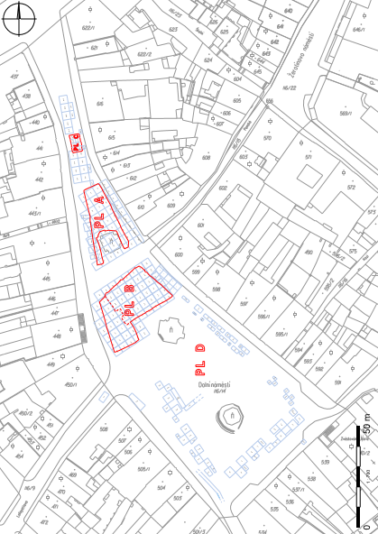
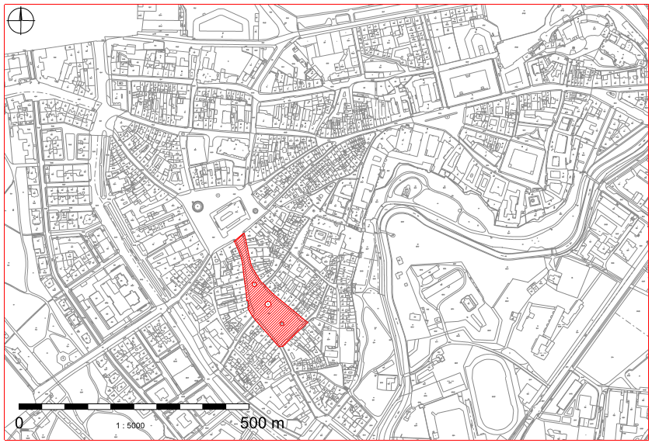
Obr. 18: Olomouce, celková poloha prozkoumaných archeologických dokumentačních ploch vyznačených červenou šrafurou v DKM Olomouce v měřítku 1 : 5000 (Vaněček – Zatloukal 2014, 19).
Obr. 19: Plán Olomouce, půdorysný plán Dolního náměstí zobrazující polohu jednotlivých ploch výzkumu (se čtvercovou sítí, resp. sondami) zakreslený do DKM Olomouce v měřítku
1 : 1000 (Vaněček – Zatloukal 2014, 27)

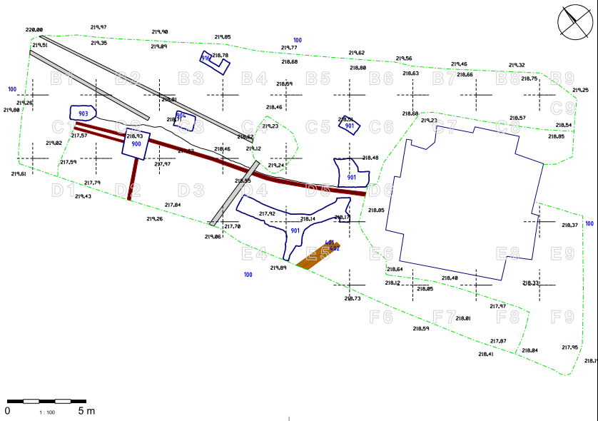
Obr. 20: Plán Olomouce, Dolní náměstí, plocha A s naznačenou čtvercovou sítí v měřítku 1 : 100 (Vaněček – Zatloukal 2014, 28)

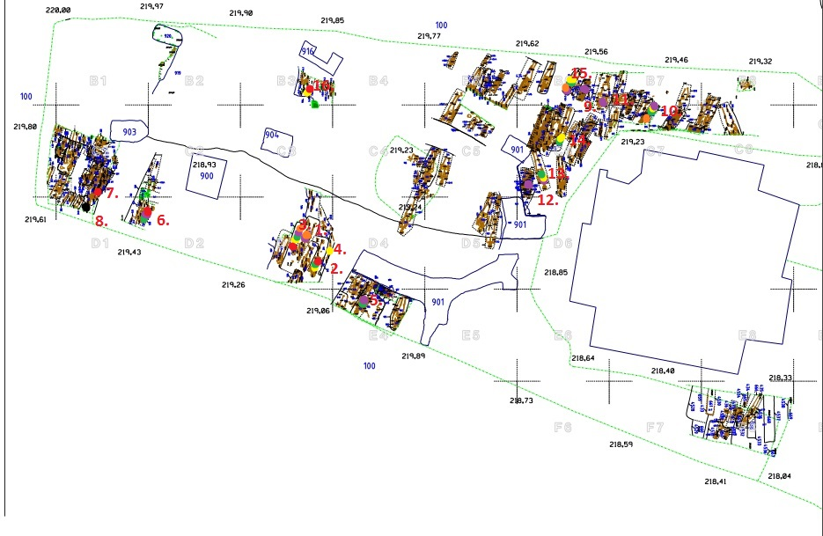
Následující plánky (Obr. 22–24) slouží pouze pro ilustraci (přítomnost rakví, obsah hrobového zásypu, vybavení hrobů), přehledný plán pohřebiště je umístěn na přiloženém CD)
Obr. 21: Plán 1 – pohřebiště s vyznačením hrobového zásypu (vyhotovil Grégr J., Václavíková D.)
Legenda:
žlutá – 10. stol.
zelená – 11. stol.
fialová – 12. stol.
oranžová – 13. stol.
červená – dlaždice
černá – technická keramika

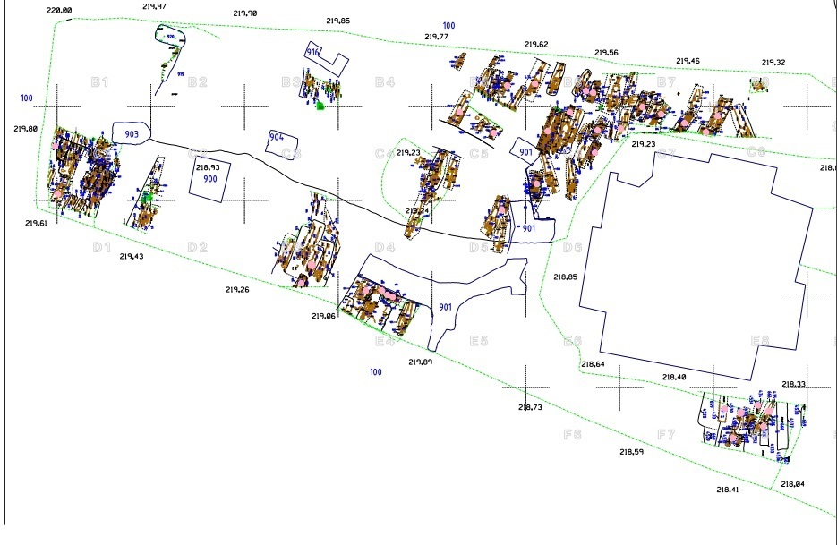
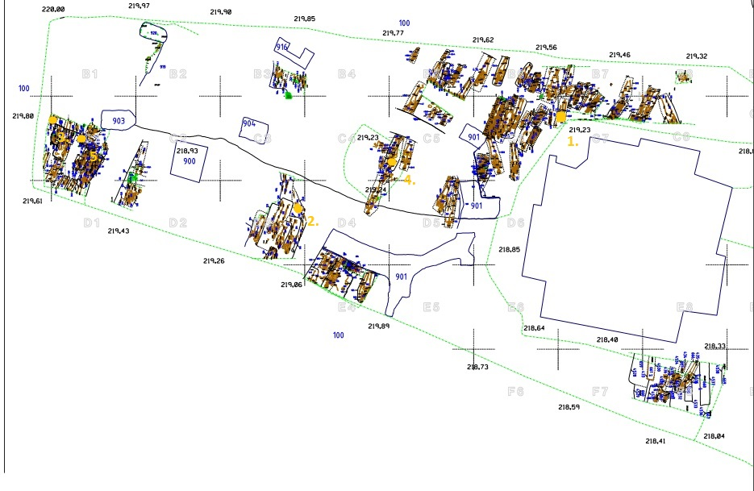
Obr. 22: Plán pohřebiště s vybavením hrobů (vyhotovil Grégr J., Václavíková D.)
Obr. 23: Plán pohřebiště s přítomností rakví (vyhotovil Grégr J., Václavíková D.)
- Kresby nálezů
Výzkum 1991–1993
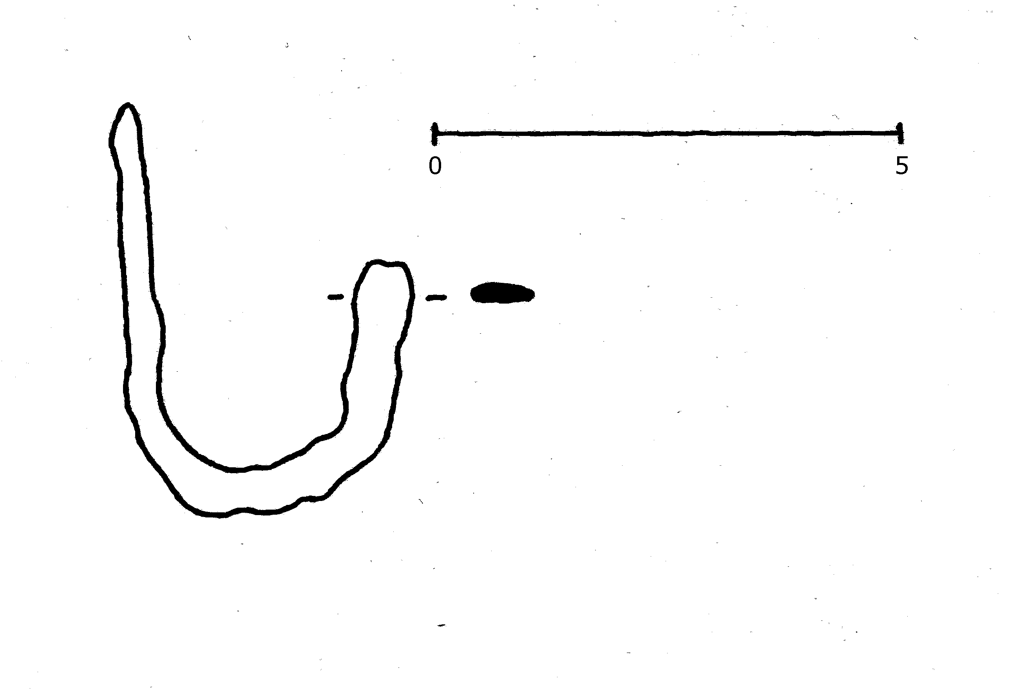
Obr. 24: Železná přezka z kontextu H 6/91, př. č. 1847
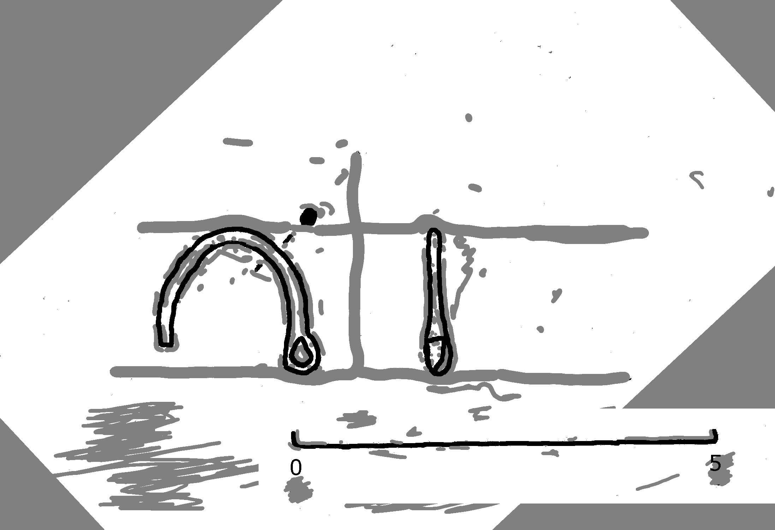
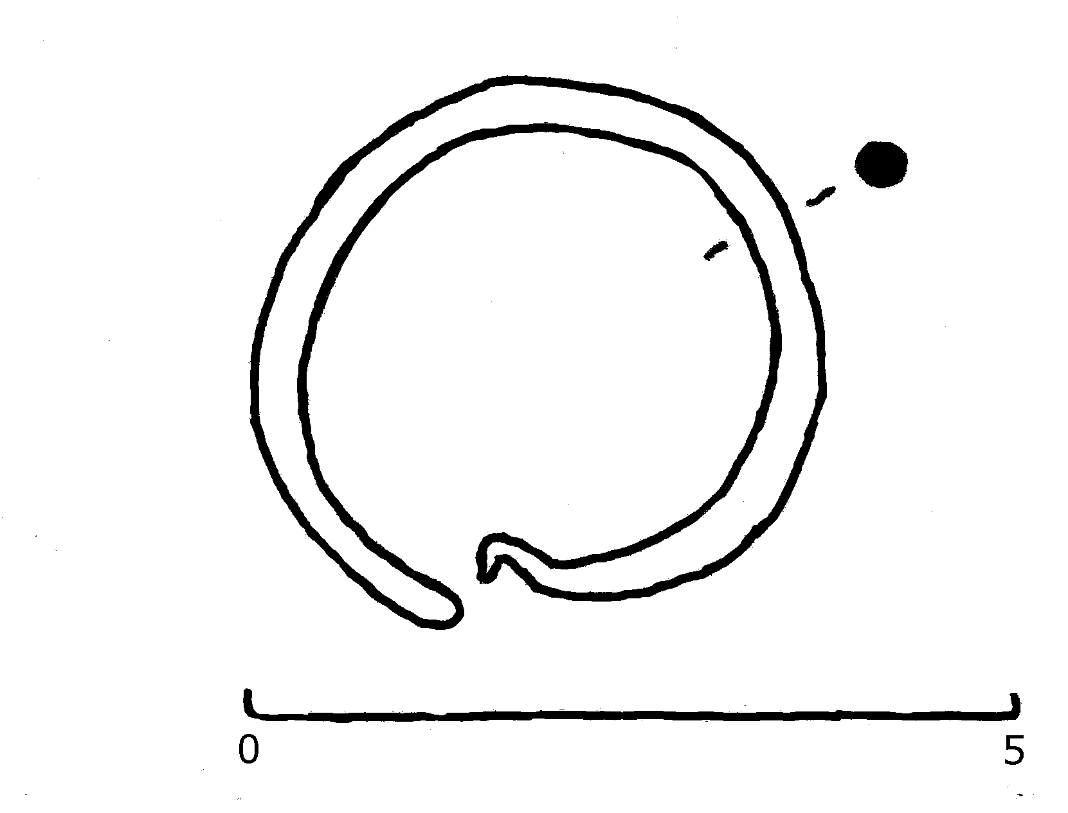
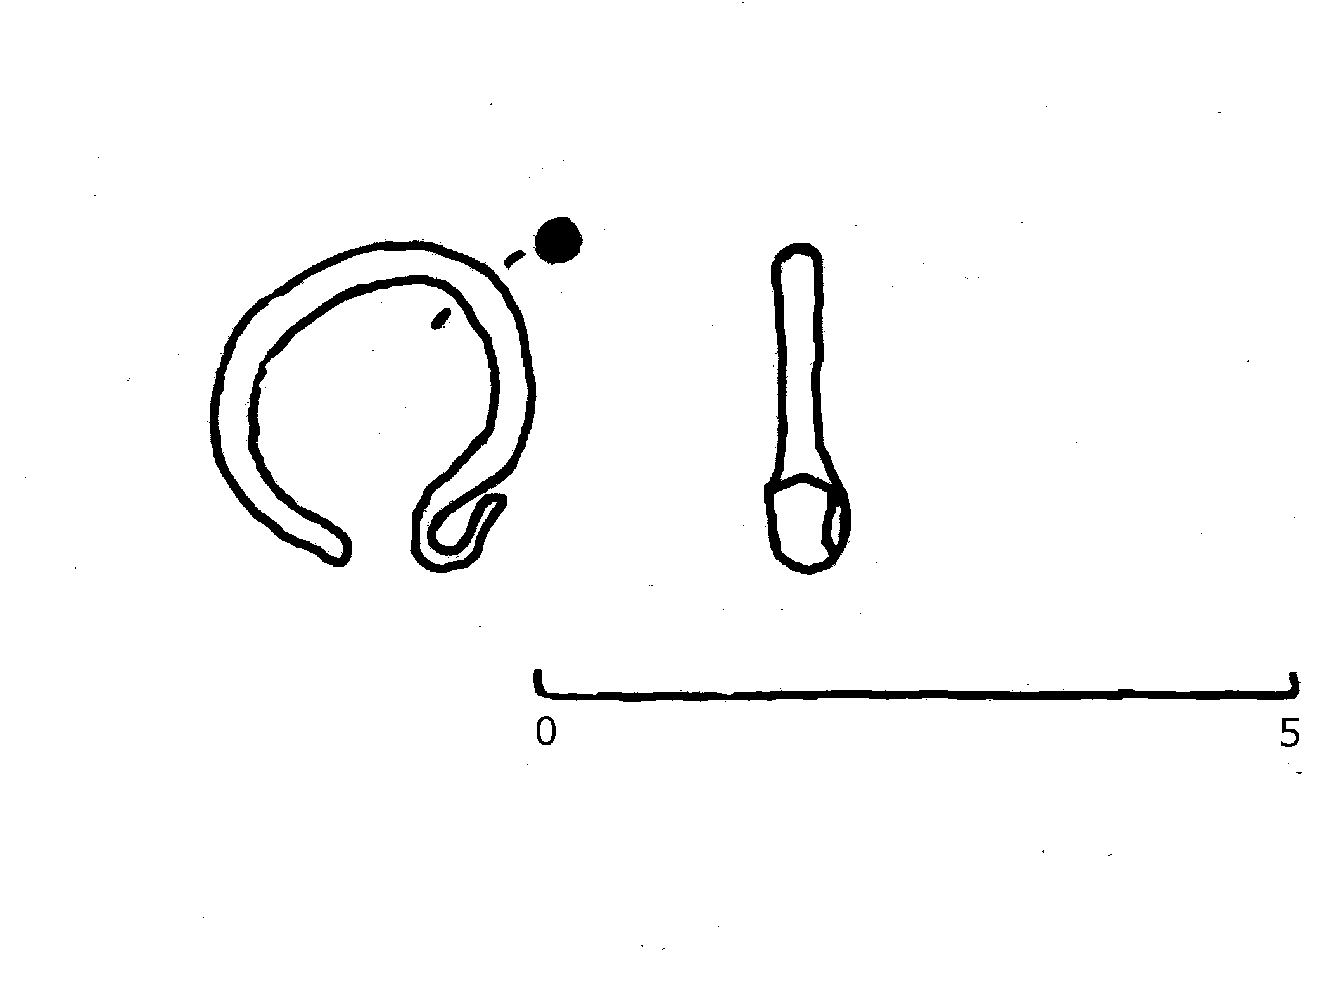
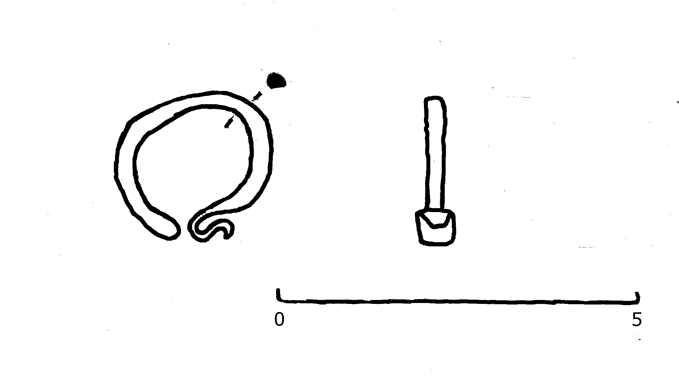
Obr. 25: Záušnice př. č. 1881, záušnice př. č. 1883
Obr. 26: Záušnice př. č. 1884/1, záušnice př. č. 1884/2

Obrázek 1: Záušnice př. č. 1885, záušnice př. č. 1886
Obr. 27: Záušnice př. č. 1885, záušnice př. č. 1886

Výzkum 2011–2013
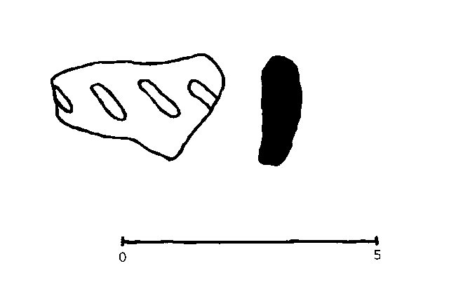
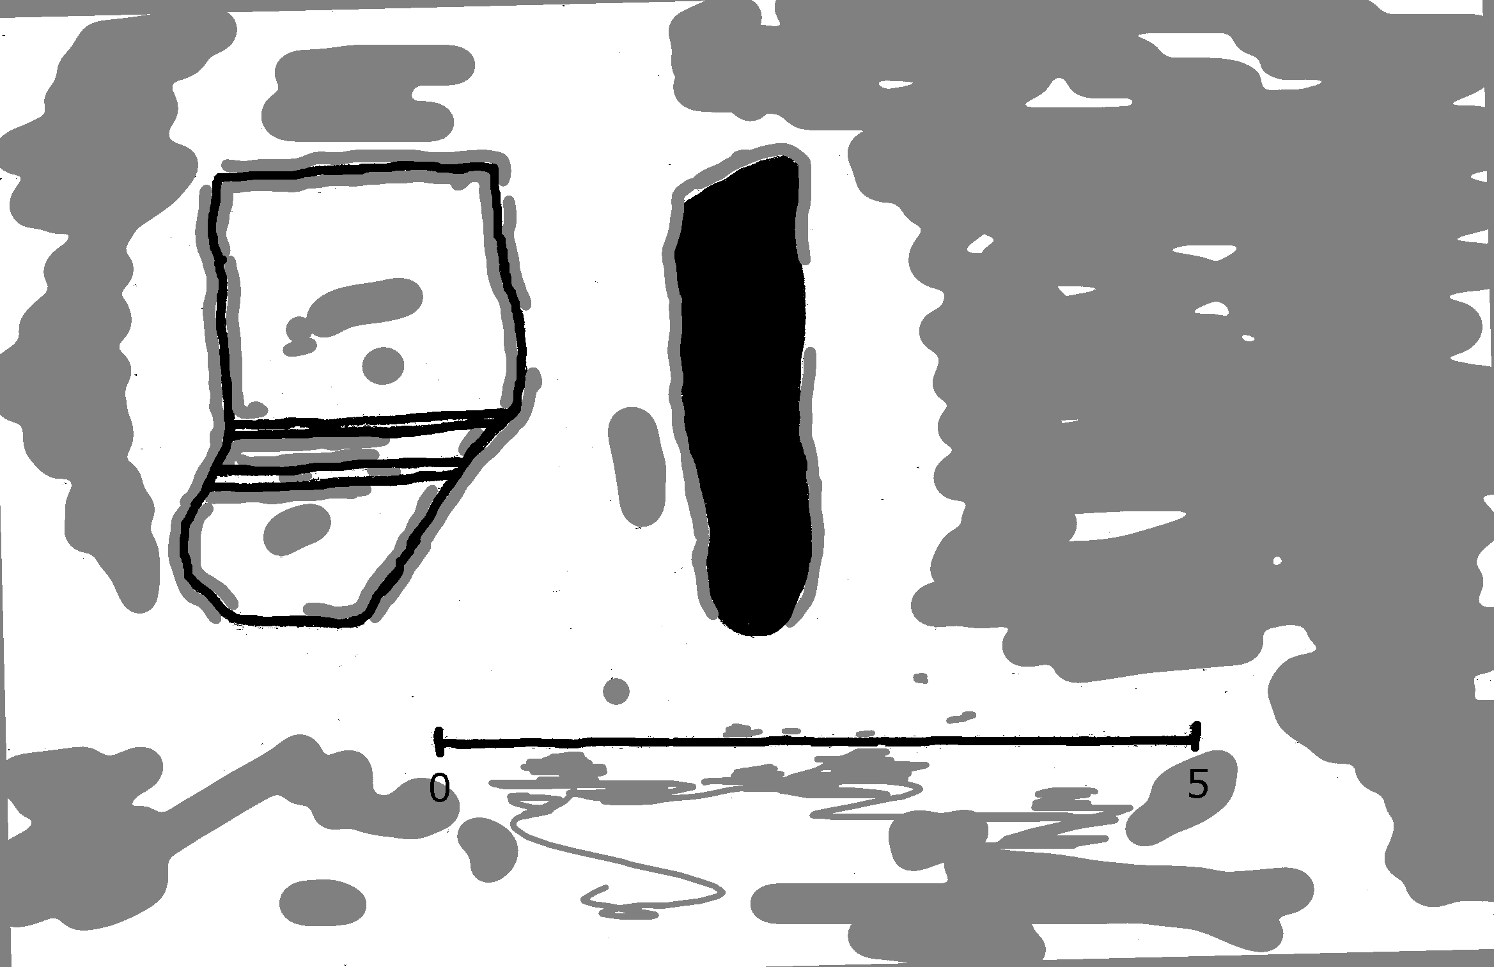
Keramika z hrobového zásypu
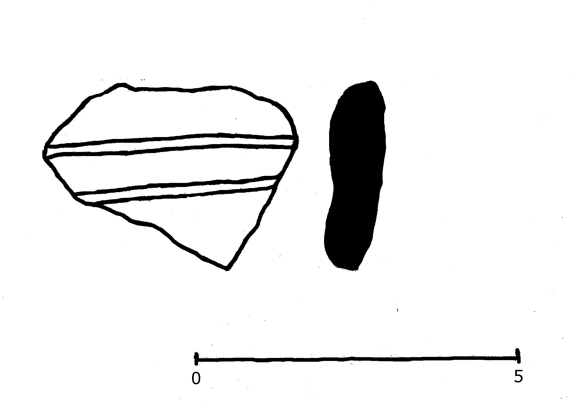
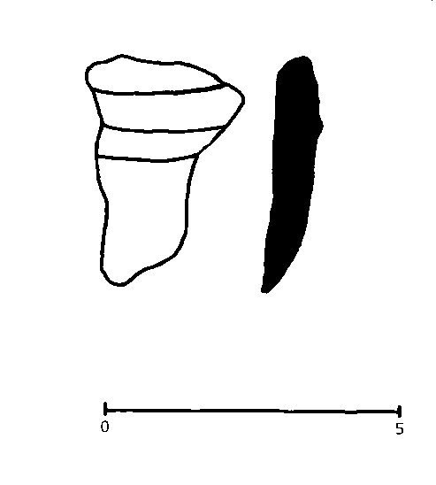
Obr. 28: 005/11-204/1, 005/11-216/1
Obr. 29: 005/11-238/2, 005/11-379/2
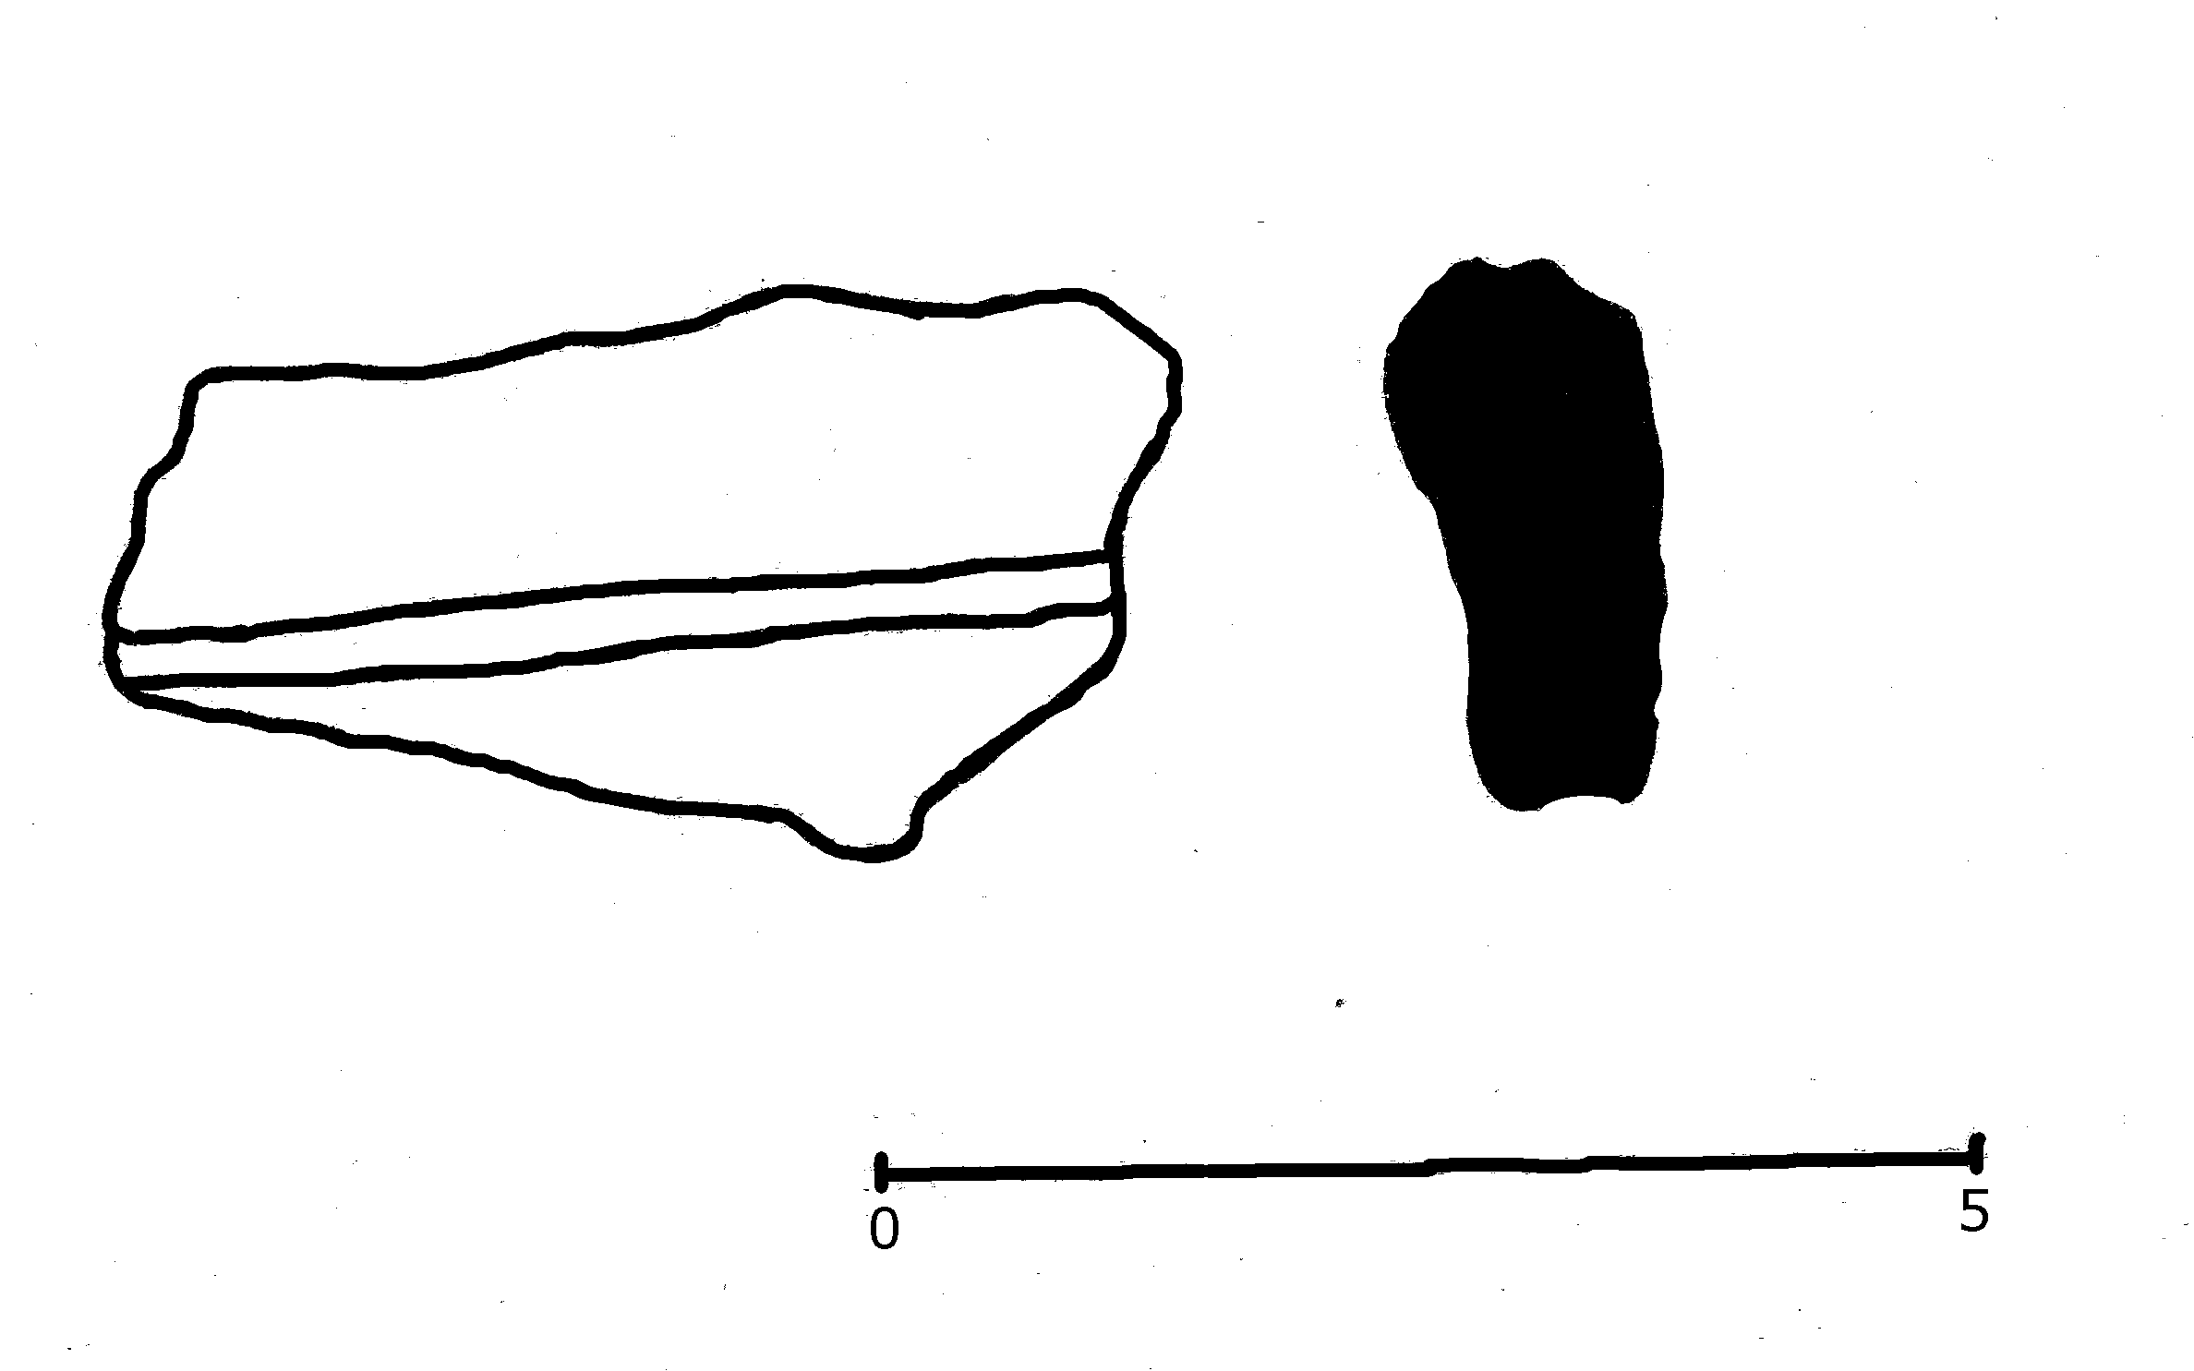
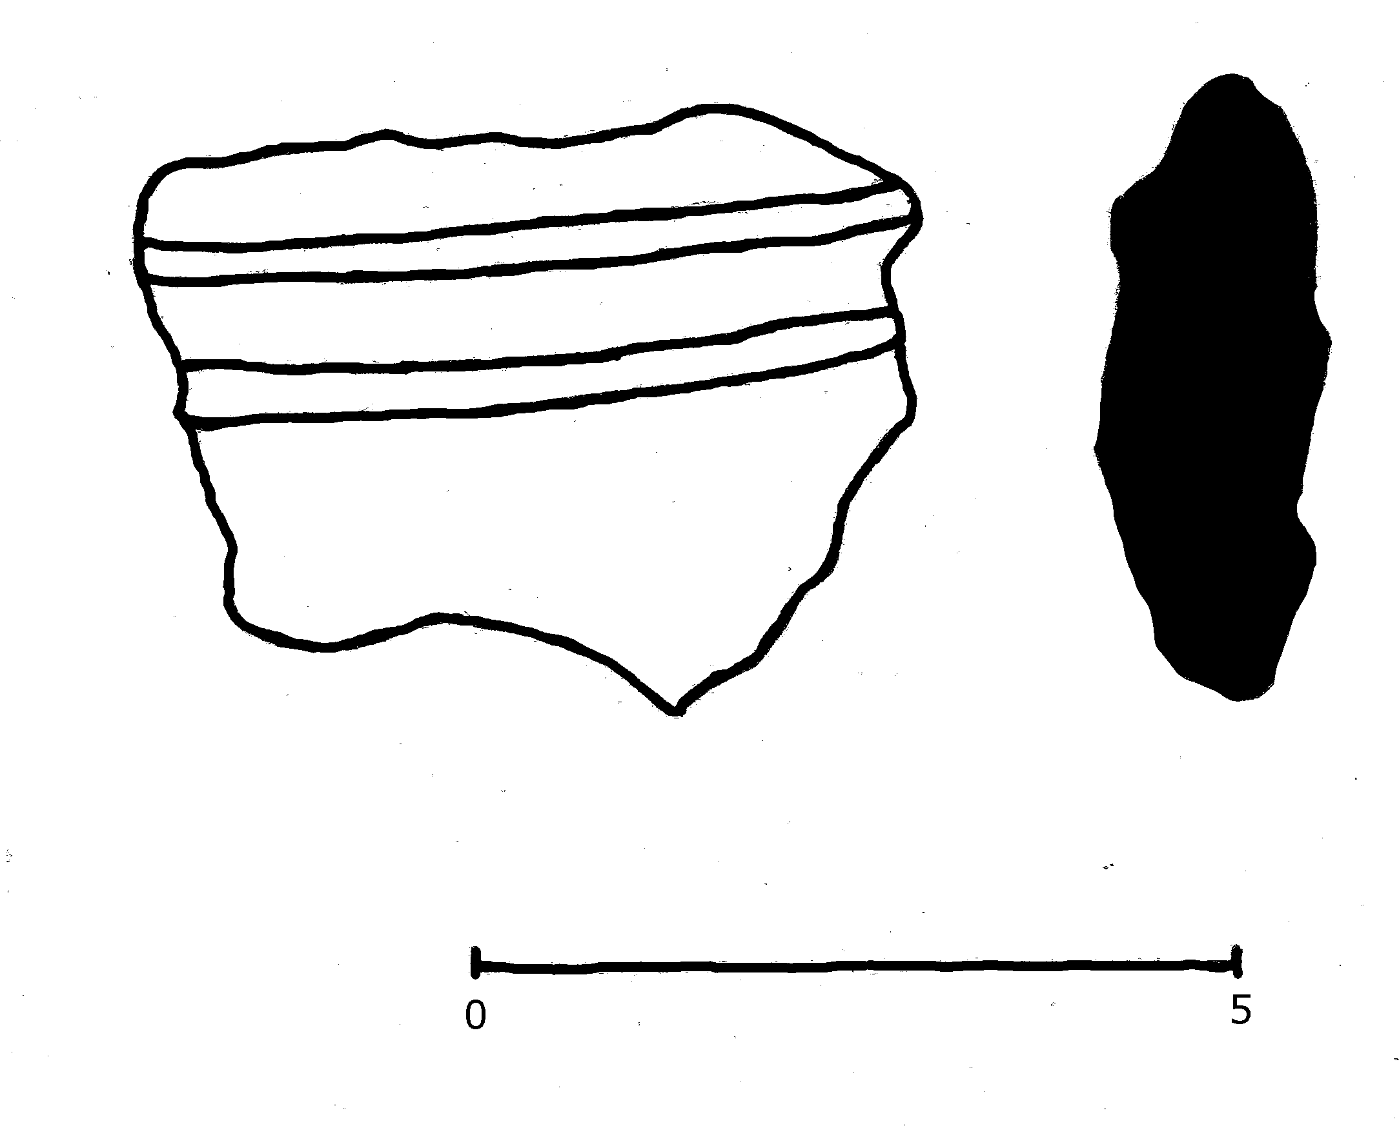
.
Obr. 30: 005/11-379/3, 005/11-379/4
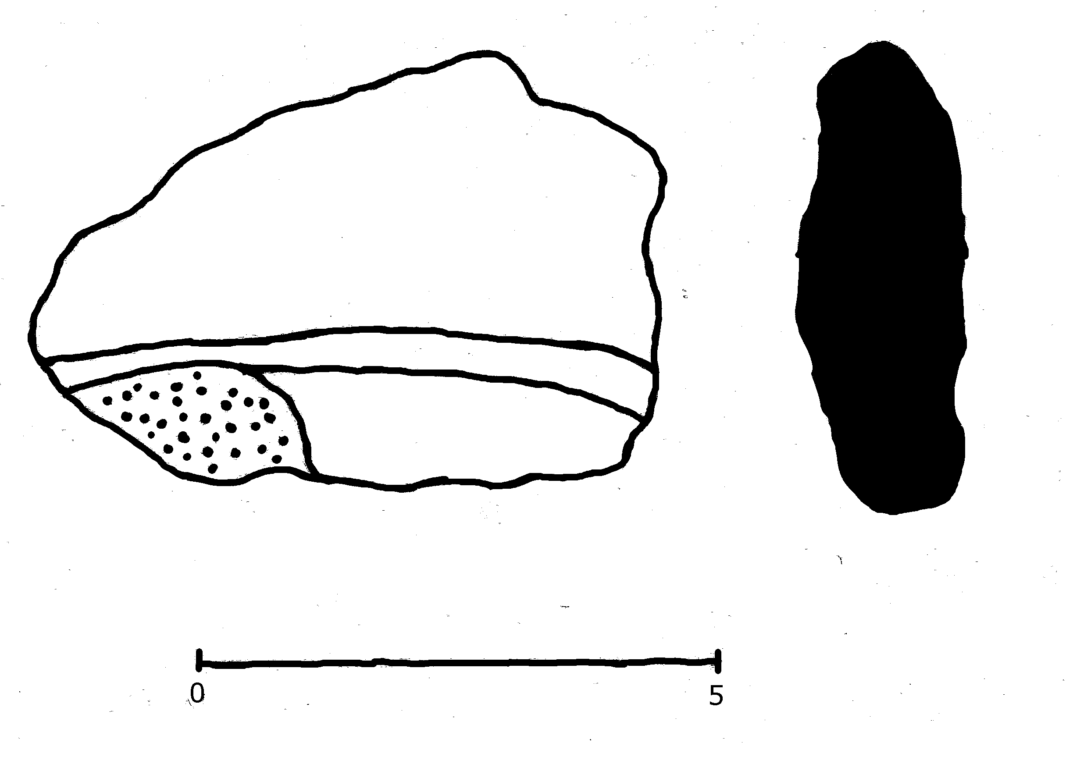
Obr. 31: 005/11-382/1

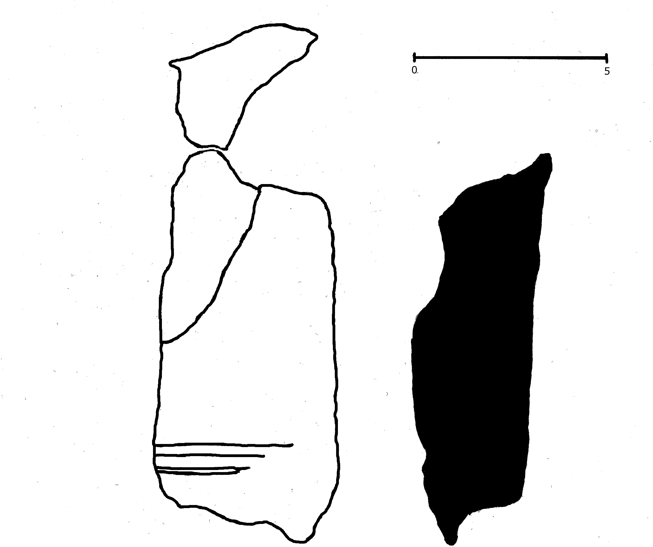
Obr. 32: 005/11-209/4

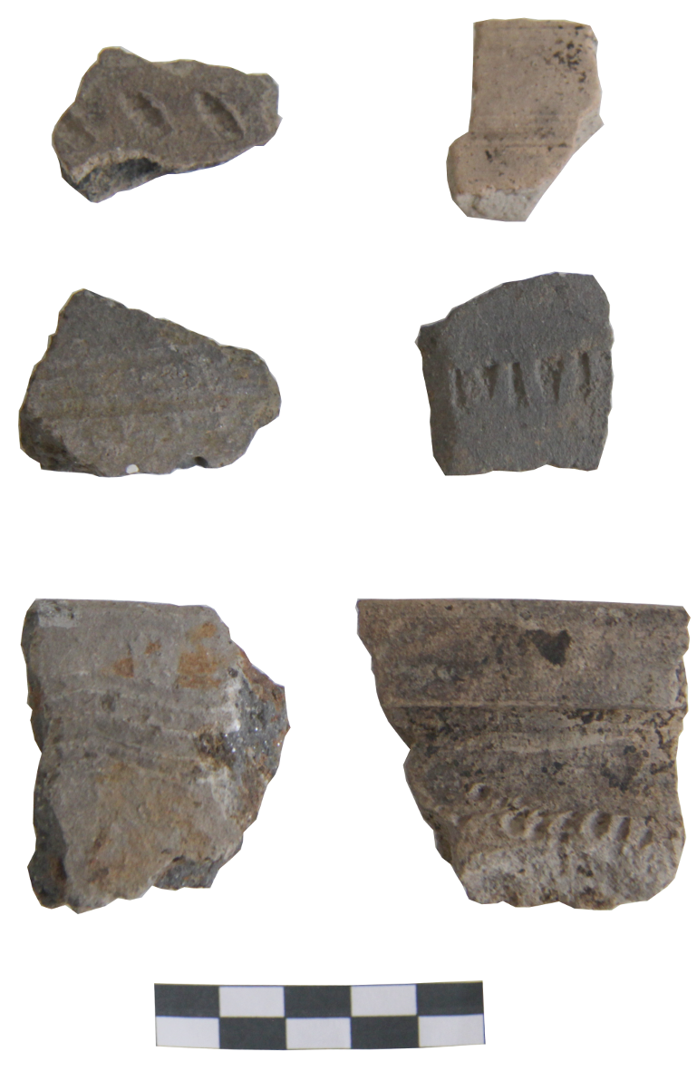
- Fotografická dokumentace nálezů
Obr. 33: 005/11-680/2, 005/11-748/1
Obr. 34: fotografie nálezů z hrobového zásypu
Obr. 35: Př. č. 1885, př. č. 1881
Obr. 36: Př. č. 1883, př. č. 1884
Obr. 37: Př. č. 1847
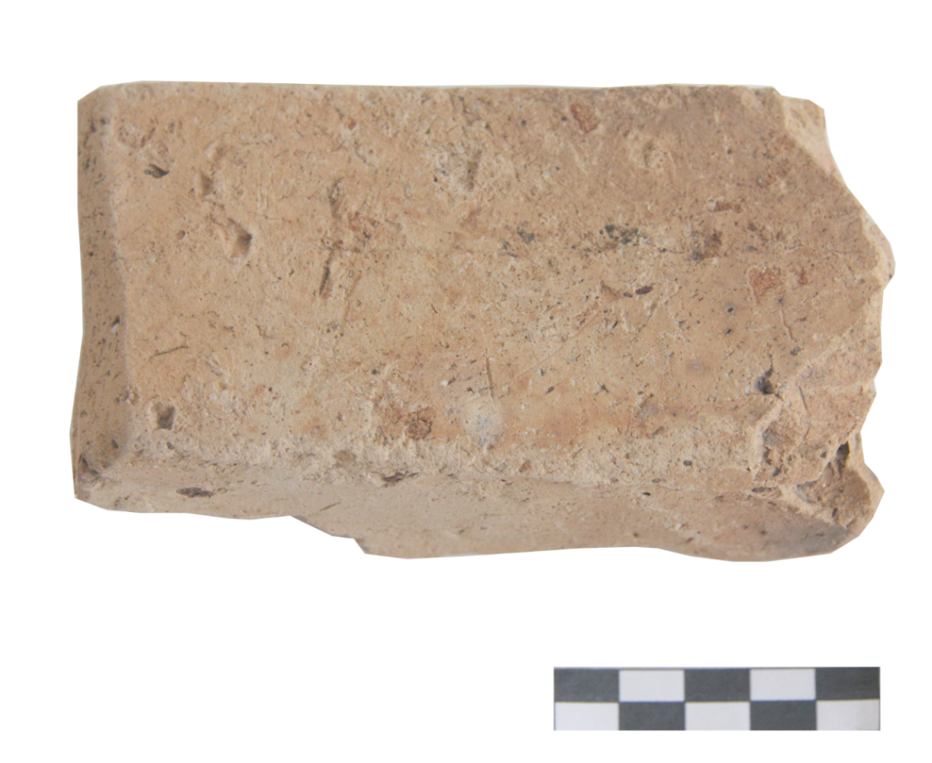
Obr. 38: 005/11-238/4
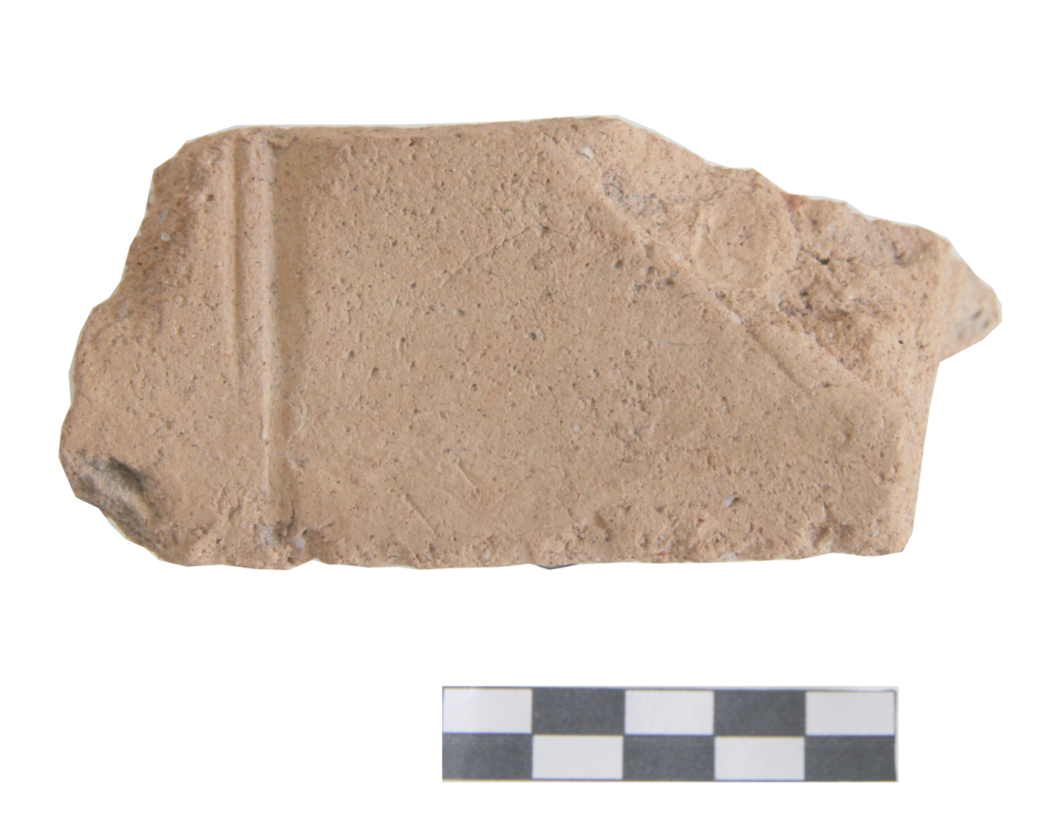
Obr. 39: 005/11-203/4

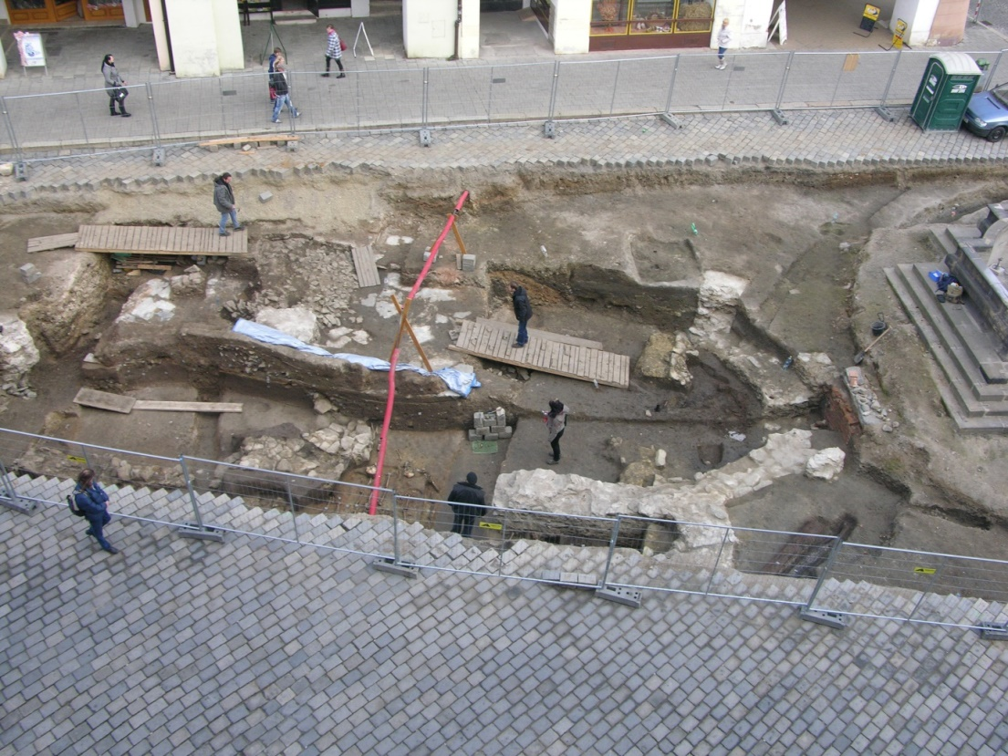
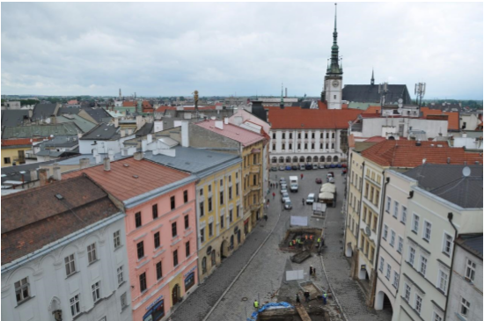
Obr. 40: Pohled na plochu A (foto Tomka V.)
Obr. 41: Pohled na plochu C (foto Zatloukal R.)

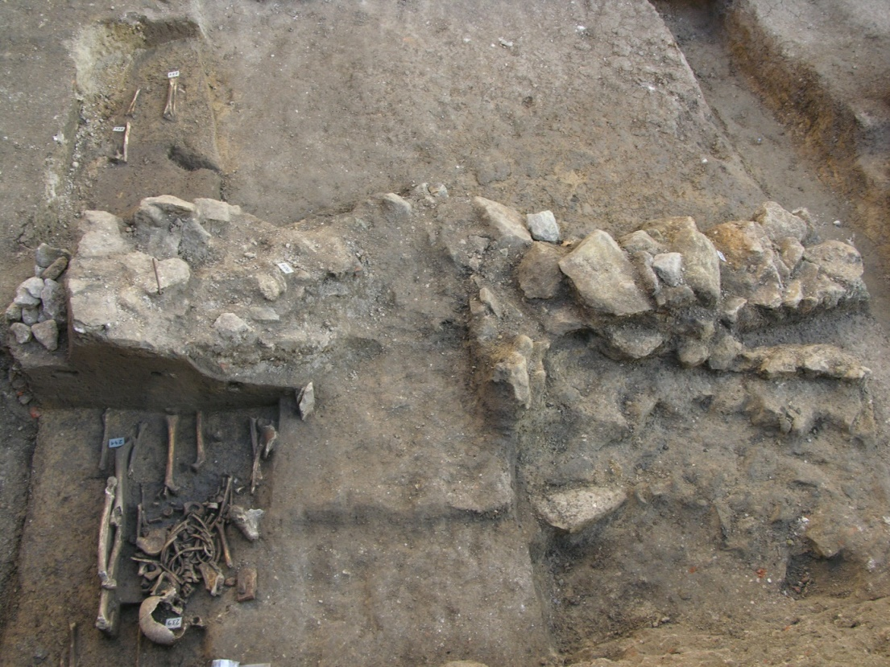
Obr. 42: Hroby narušené zdí kostela (foto Tomka V.)
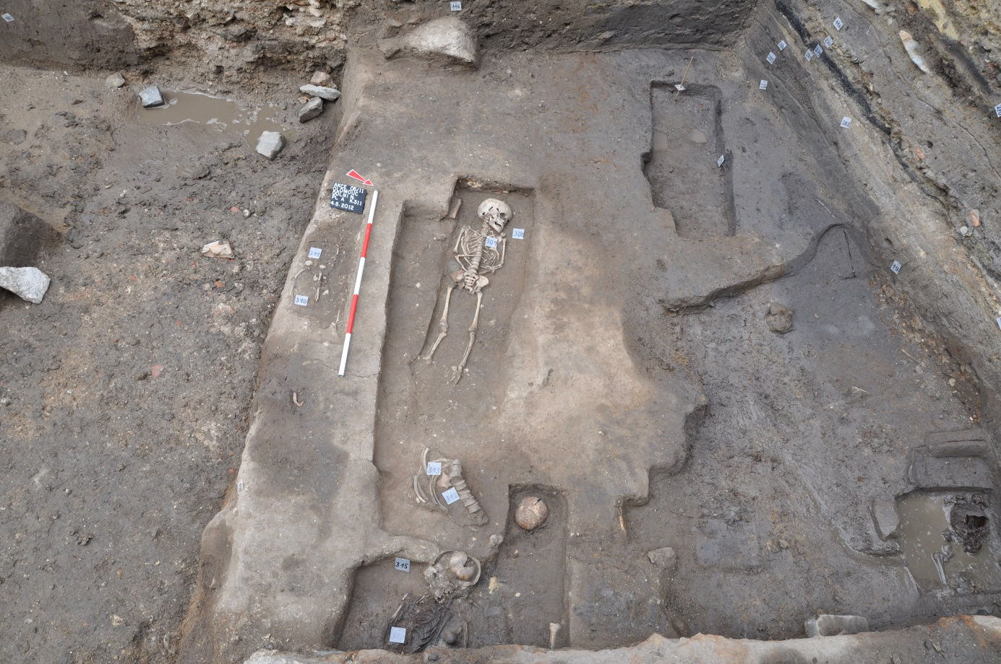
Obr. 43: H 309, dítě ve věku 7–8 (foto Zatloukal R.)
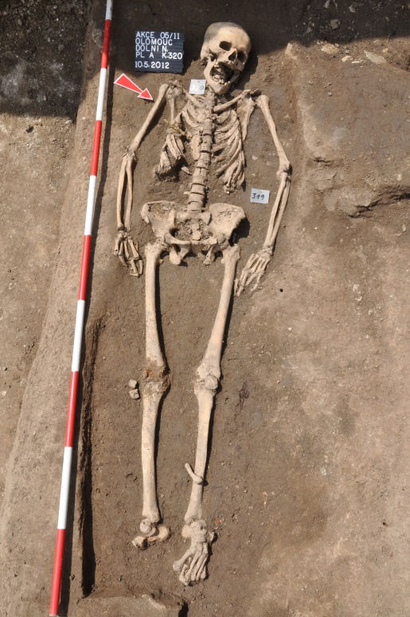
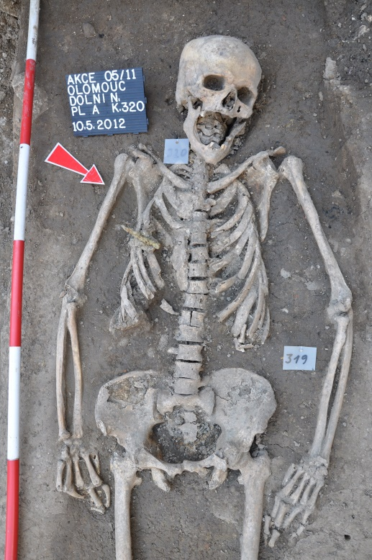
Obr. 44: H 320, hrob dospělého jedince narušený dětským skeletem k. 318 (foto Zatloukal R.)

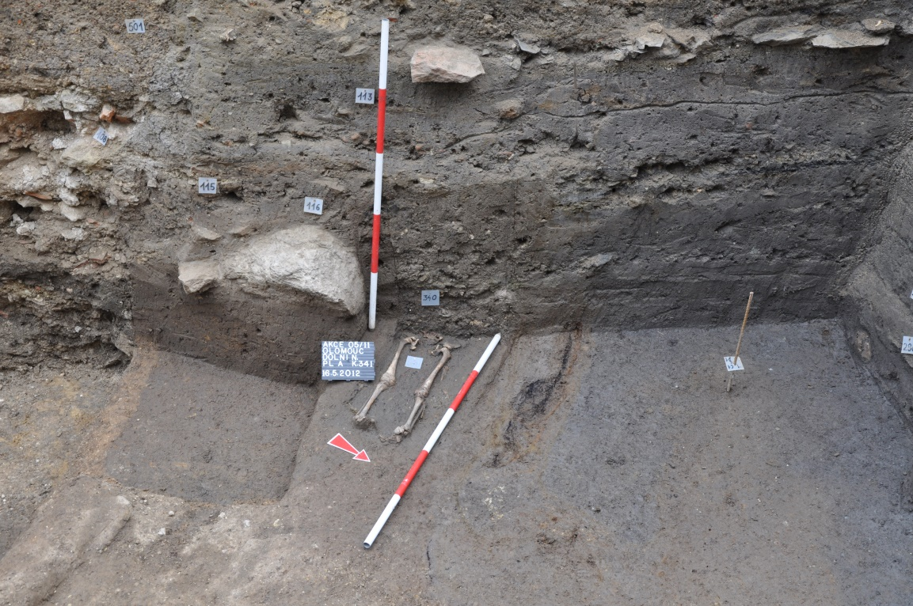
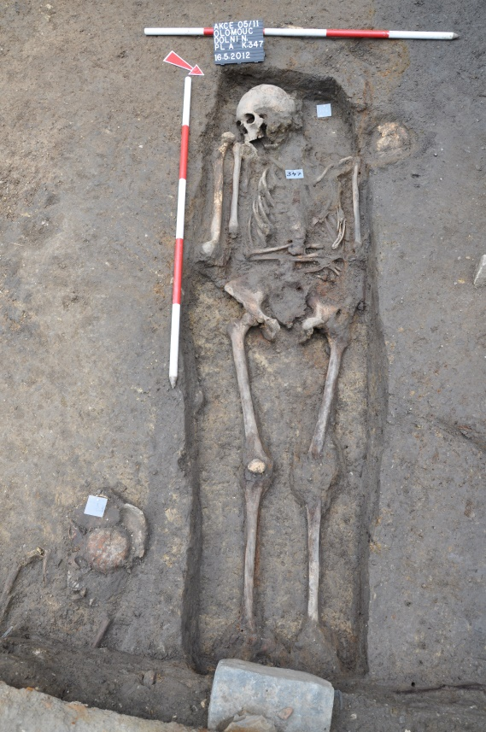
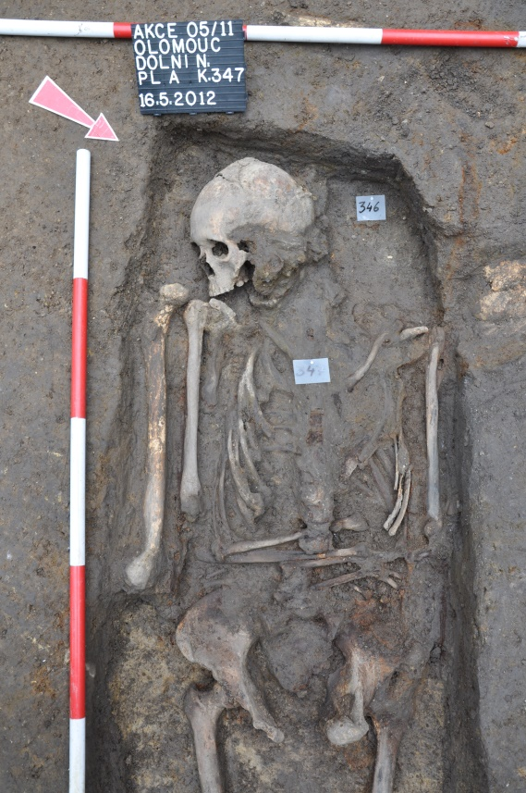
Obr. 45: H 346 skelet jedince zasahující za hranici profilu (foto Zatloukal R.)

Obr. 46: H 374 skelet jedince kryje dřevěná deska k. 418 (foto Zatloukal R.)
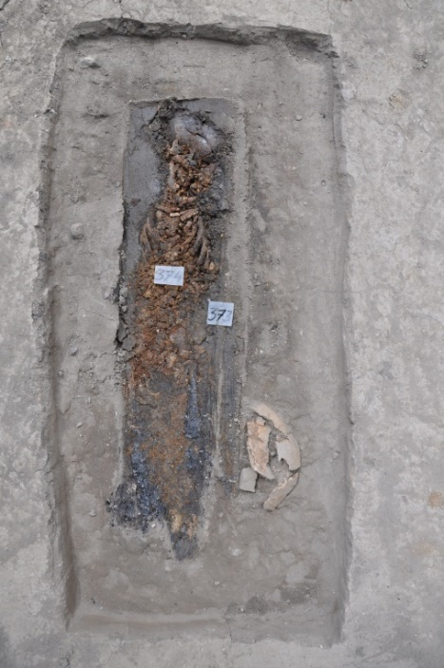
Obr. 47: H 374 tělo jedince kryto dřevěnou rakví k. 418 (foto Zatloukal R.)

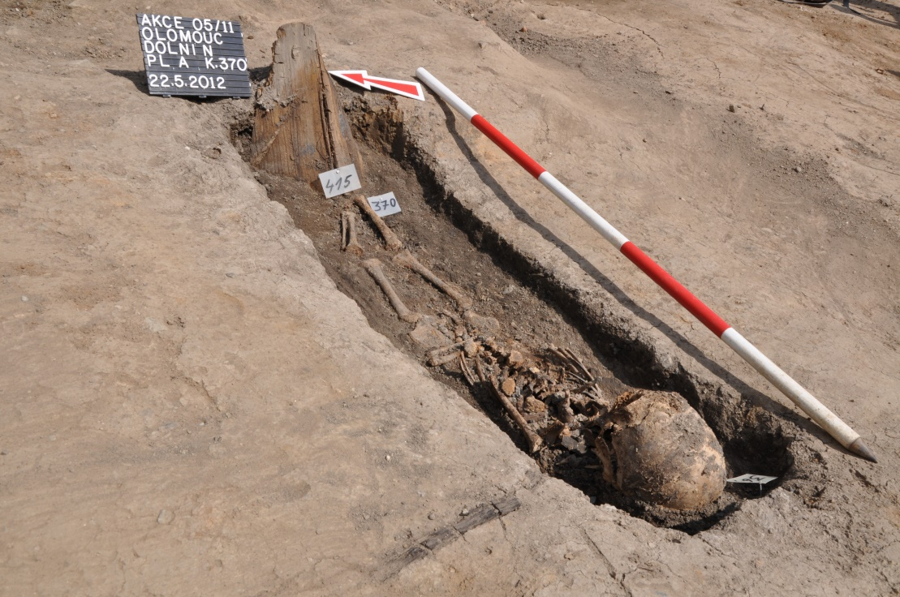

Obr. 48: H 370 tělo jedince opatřeno dřevěnou rakví k. 415 (foto Zatloukal R.)
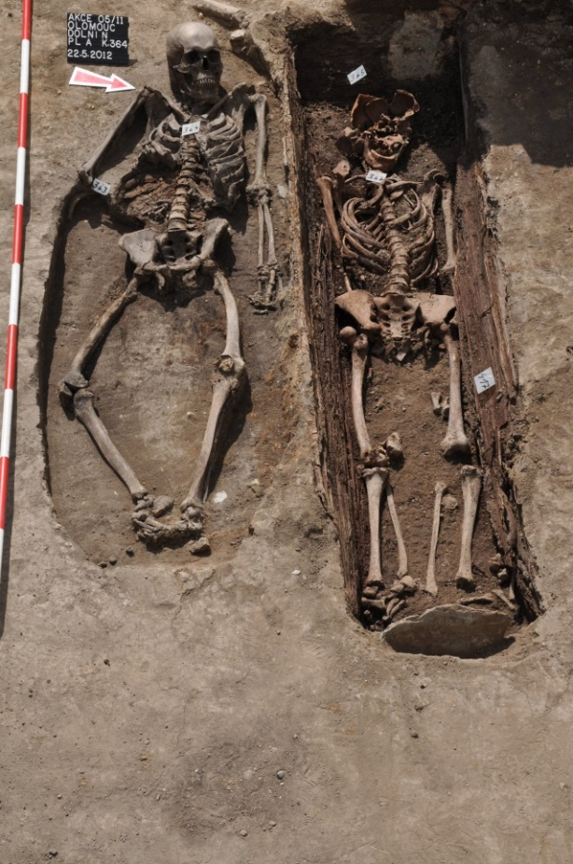
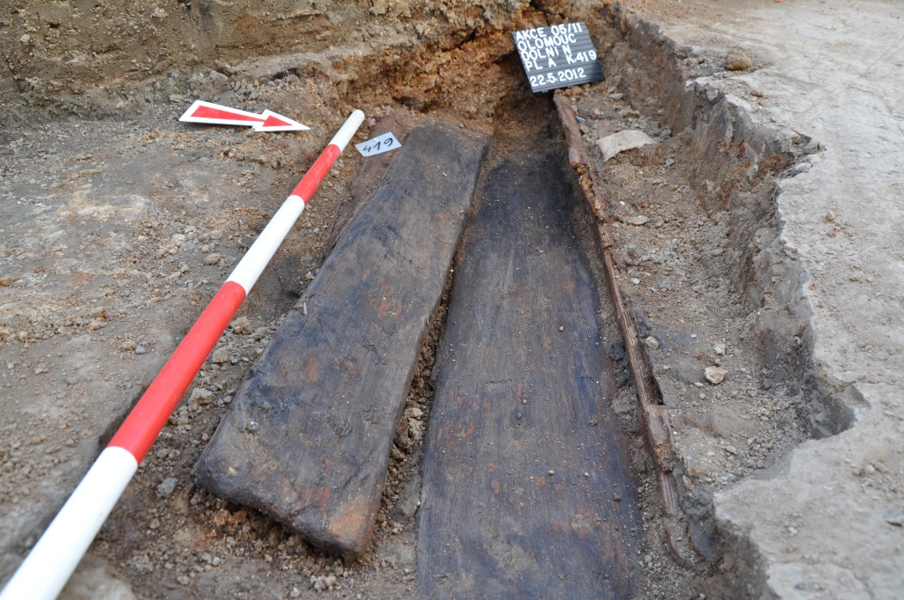
Obr. 49: Dřevěná rakev k. 419 z hrobu H 376 (foto Zatloukal R.)
Obr. 50: Vzájemná poloha dvou hrobů H 364 a H 366, kdy hrob H 366 je opatřen dřevěnou rakví (foto Zatloukal R.)
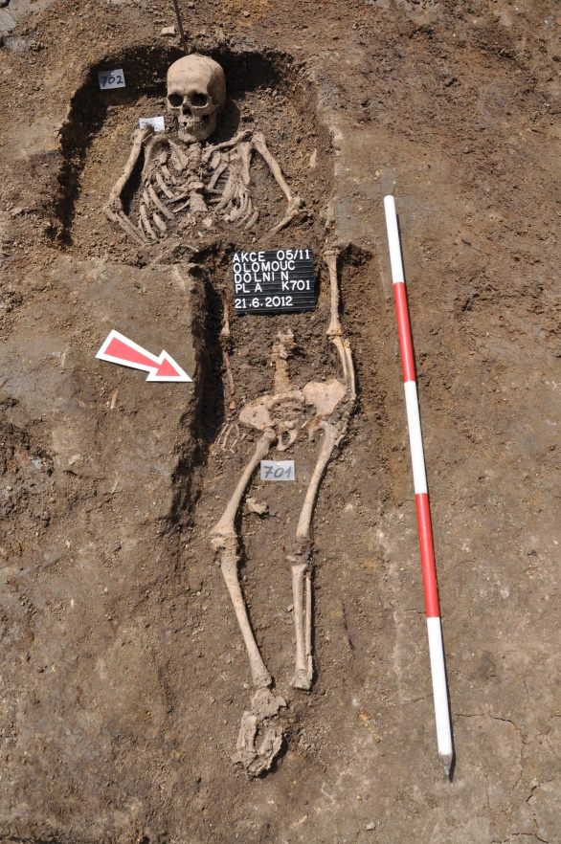
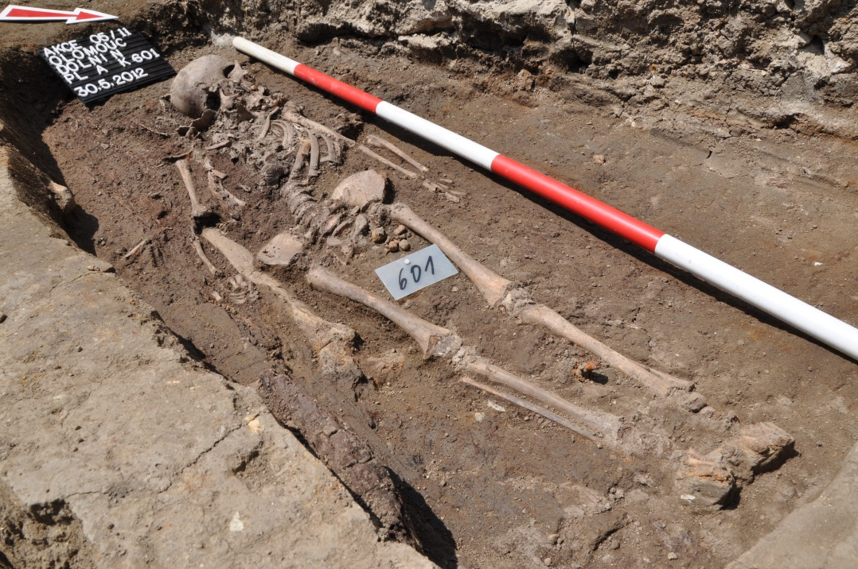
Obr. 51: H 601 skelet jedince uložený v dřevěné rakvi, v oblasti nohou se nacházel železný hřebík (foto Zatloukal R.)
Obr. 52: Mladší hrob H 701 narušuje starší hrob H 703 (foto Zatloukal R.)

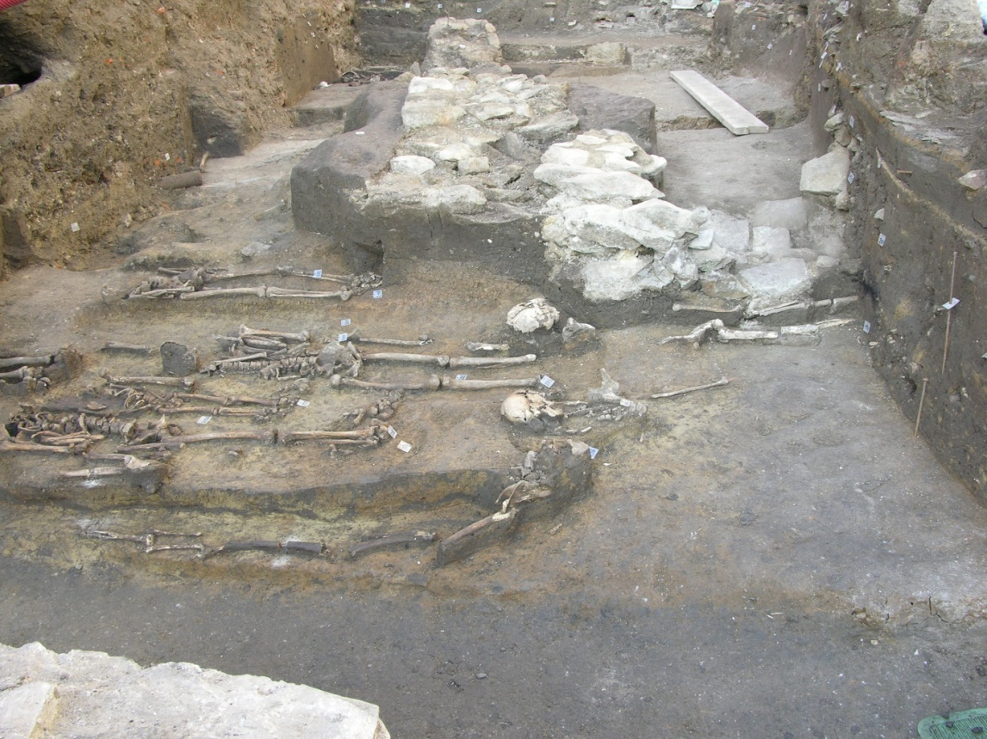
Obr. 53: Hroby narušené stavbou kostelních zdí (foto Tomka V.)
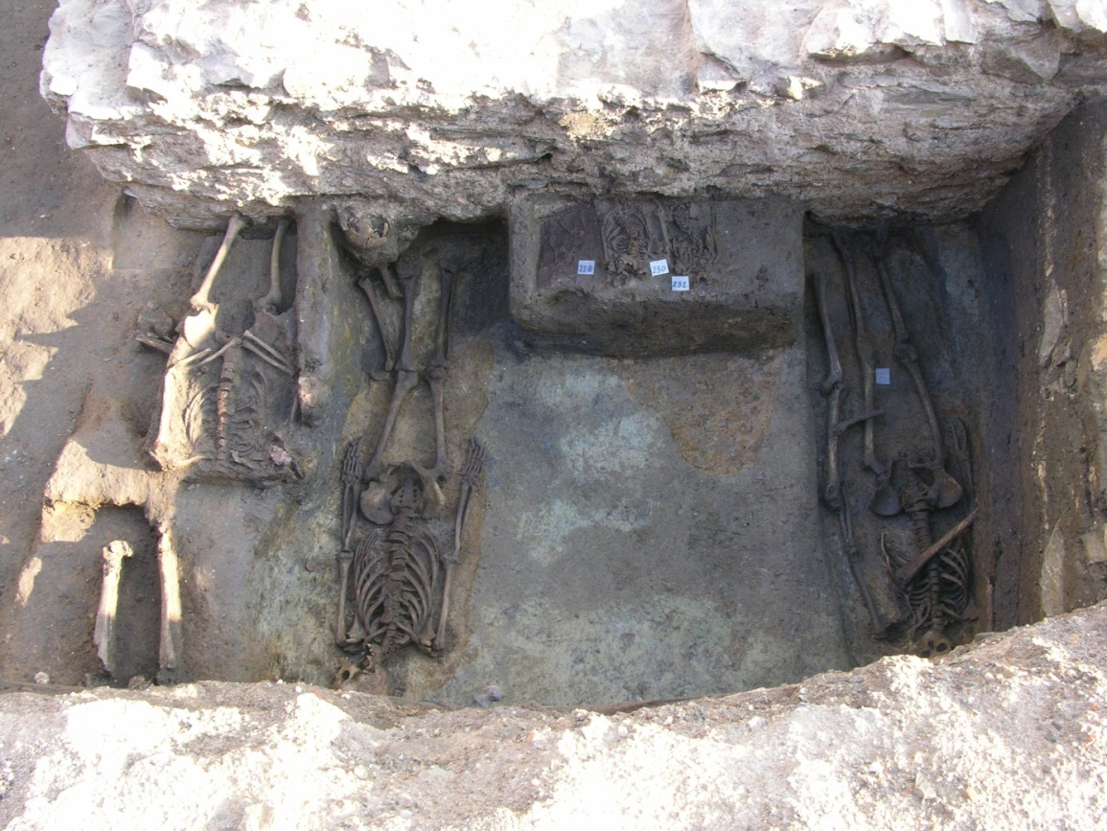
Obr. 54: Přítomnost hrobů u kostelní zdi (foto Tomka V.)

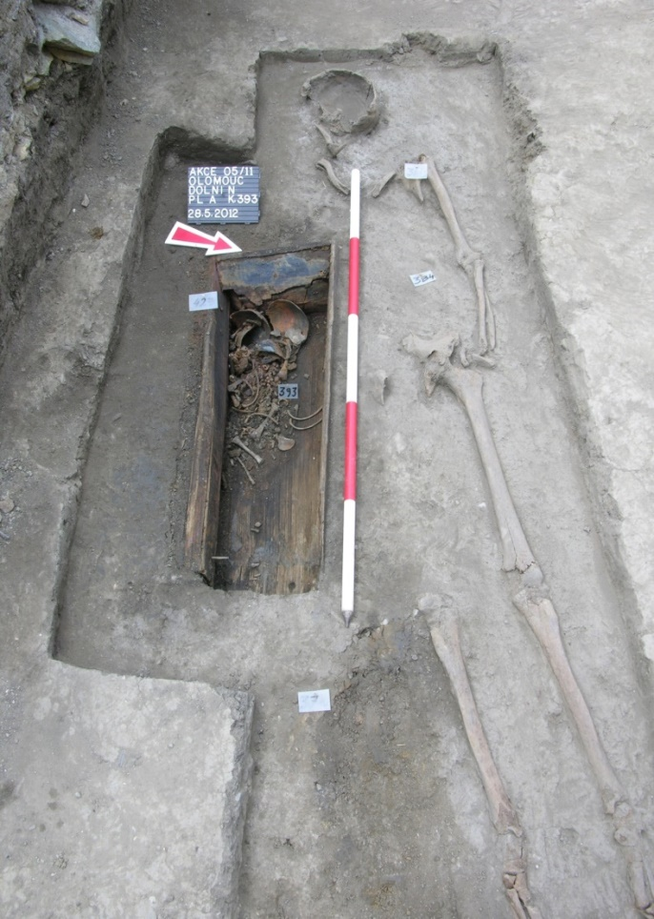
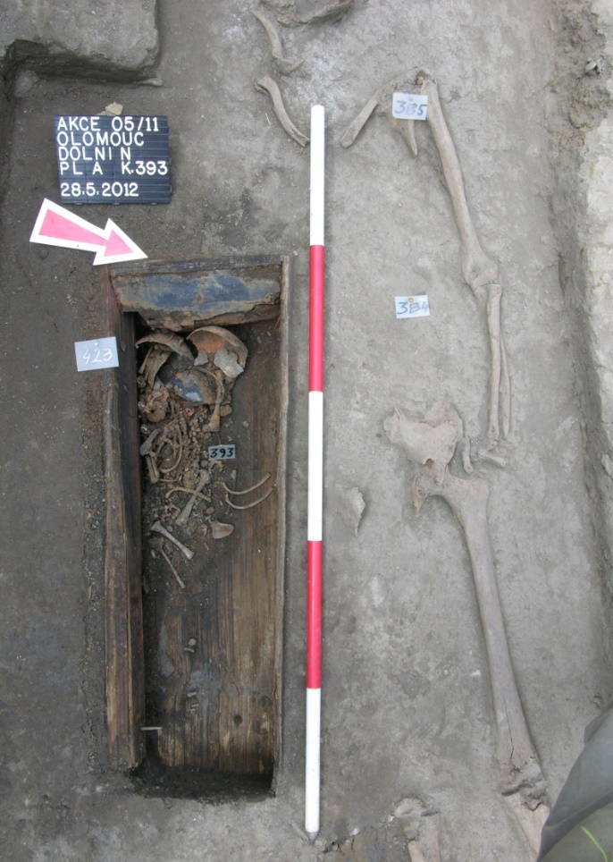
Obr. 55: Dětský hrob s rakví v blízkosti dospělého jedince H 393 (foto Tomka V.)
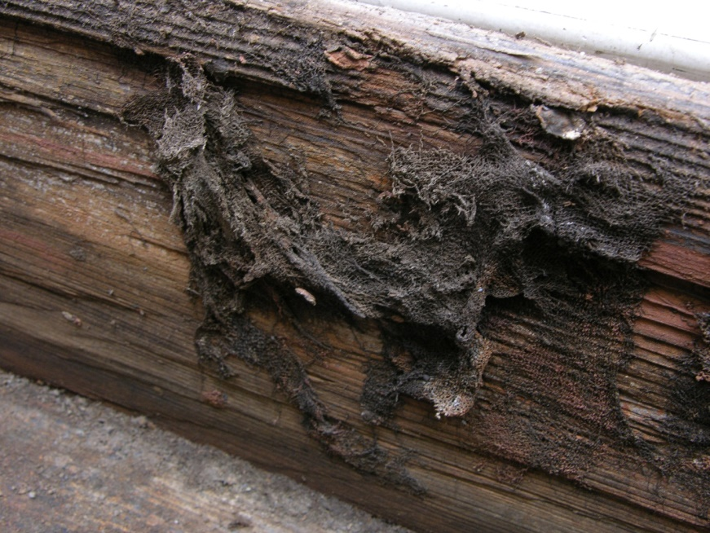
Obr. 56: Přítomnost tkaniny v rakvi (foto Tomka V.)
Obr. 56: : Přítomnost tkaniny na rakvi (foto Tomka V.)

Obr. 57: Vzájemně se porušující hroby (foto Tomka V.)
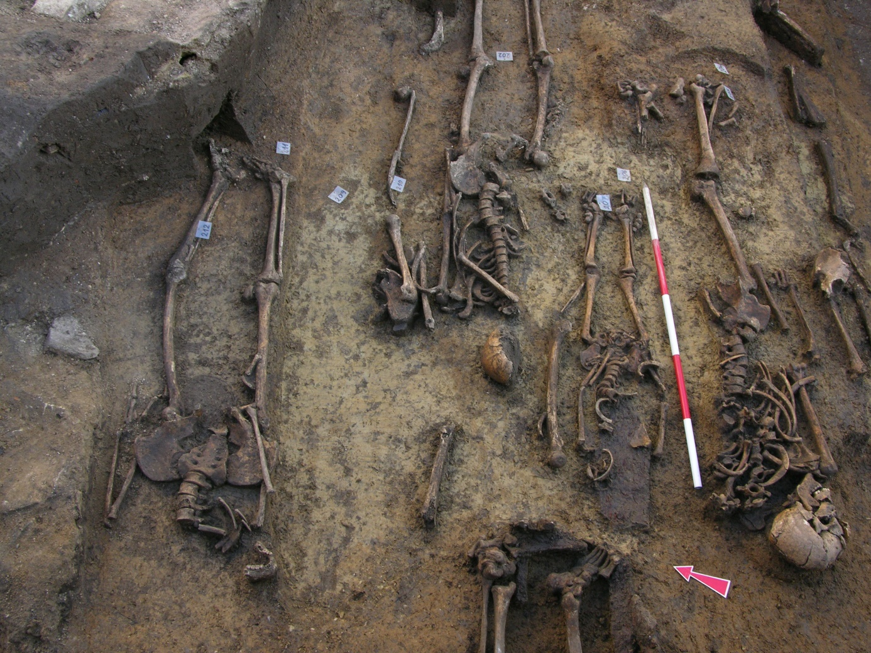

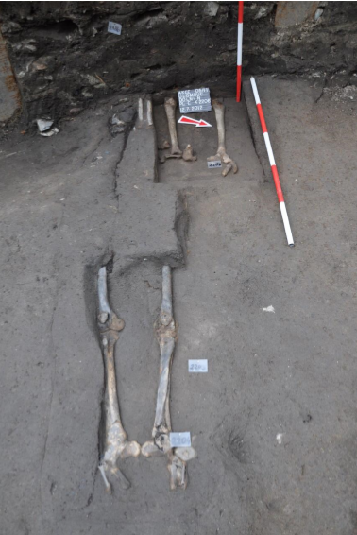
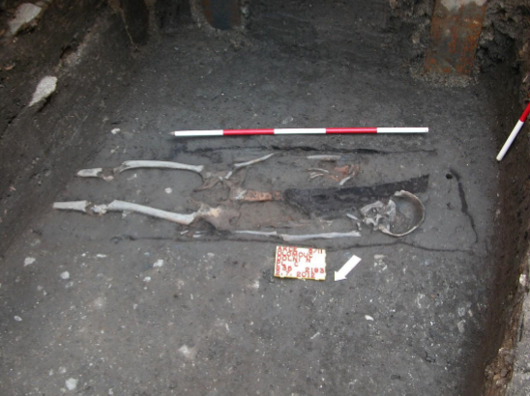
Obr. 58: H 2193 se zbytky dřevěné rakve (foto P. Večeřa)
Obr. 59: Vzájemná poloha hrobů H 2204 a H 2206 (foto Zatloukal R.)
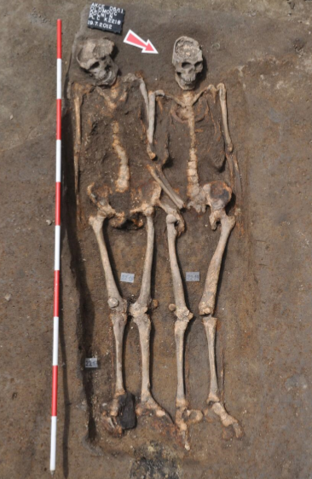
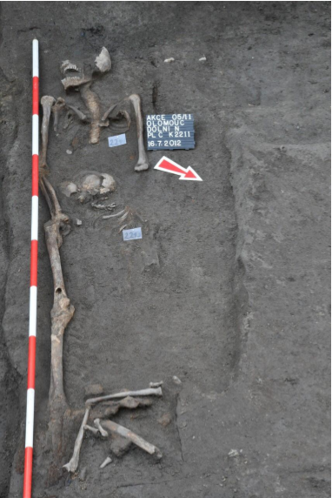
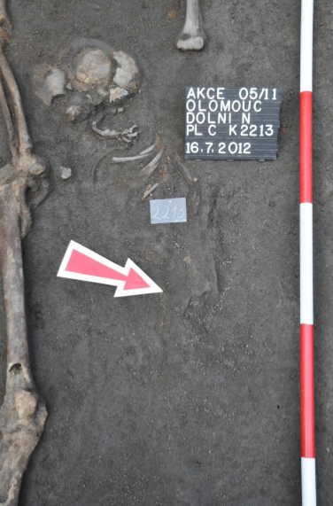
Obr. 60: H 2211 narušen hrobem dítěte H 2213 (foto Zatloukal R.)
Obr. 61: Dvojhrob H 2218 a H 2219 (foto Zatloukal R.)
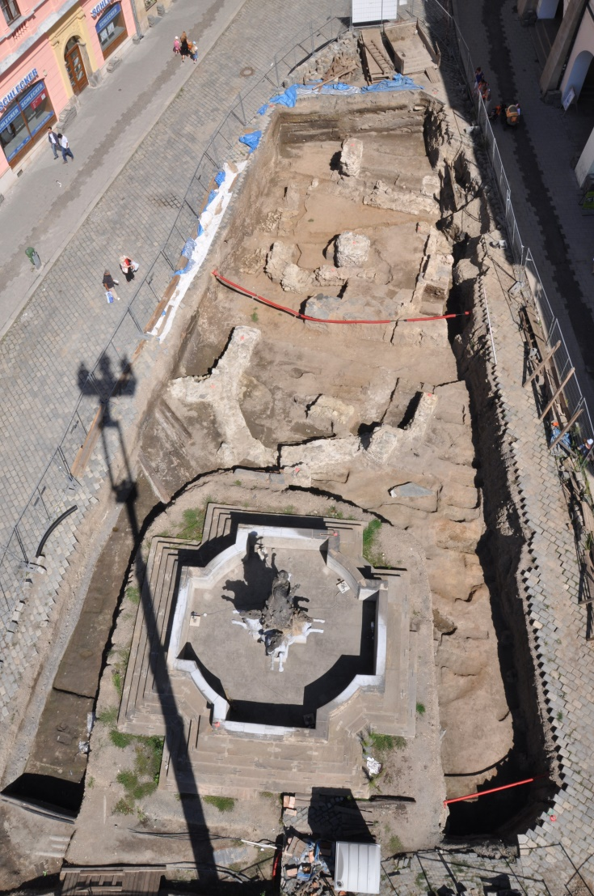
Obr. 62: Pohled na výzkumnou plochu kolem Neptunovy kašny (foto Zatloukal R.)

